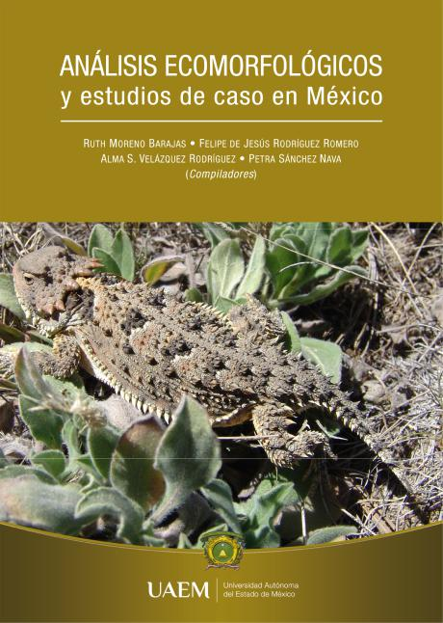

ANÁLISIS ECOMORFOLÓGICOS

Y ESTUDIOS DE CASO EN MÉXICO

QL 799

.A535

2014

(L.C.) Library of Congress

Análisis ecomorfológicos y estudios de caso en México / compiladores, Ruth Moreno Barajas … [et al.].– 1ª ed.– Toluca, Estado de México : UAEM, Facultad de Ciencias, 2014.
149 p. : il. ; 23 cm.

Incluye referencias bibliográficas. ISBN: 978-607-422-500-6

1. Morfología (Zoología) -- Estudios de caso -- México. 2. Anatomía comparada -- Estudios de caso -- México. I. Moreno Barajas, Ruth, comp. II. Universidad Autónoma del Estado de México.

ANÁLISIS ECOMORFOLÓGICOS

Y ESTUDIOS DE CASO EN MÉXICO

Ruth Moreno Barajas

Felipe de Jesús Rodríguez Romero

Alma S. Velázquez Rodríguez

Petra Sánchez Nava

(compiladores)


“2014, 70 Aniversario de la Autonomía icla-uaem”

UNIVERSIDAD AUTÓNOMA DEL ESTADO DE MÉXICO

Primera edición, abril 2014

Análisis ecomorfológicos y estudios de caso en México

Ruth Moreno-Barajas

Felipe de Jesús Rodríguez-Romero

Alma S. Velázquez-Rodríguez

Petra Sánchez-Nava

Esta obra fue dictaminada en la modalidad revisión por pares académicos doble ciego, tal como lo establece el Reglamento Editorial de la Universidad Autónoma del Estado de México.

Universidad Autónoma del Estado de México Av. Instituto Literario 100 Ote.

Toluca, Estado de México C.P. 50000

Tel. (52) 722 277 38 35 y 36 http://www.uaemex.mx direccioneditorial@uaemex.mx

 Esta obra está sujeta a la licencia Reconocimiento 4.0 Internacional de Creative Commons. Para ver una copia de esta licencia, visite http://creativecommons.org/licenses/by/4.0/. Puede ser utilizada con fines educativos, informativos o culturales, siempre que se cite la fuente. Disponible para su descarga en acceso abierto en http:// ri.uaemex.mx/

Citación:

Moreno-Barajas, Ruth, Felipe de Jesús Rodríguez-Romero, Alma S. Velázquez-Rodríguez y Petra Sánchez-Nava (2014), Análisis ecomorfológicos y estudios de caso en México, (ISBN: 978-607-422-500-6), México, Universidad Autónoma del Estado de México.

Imagen de portada: fotografía tomada por Ruth Moreno.

ISBN 978-607-422-500-6

Impreso y hecho en México

Printed and made in Mexico

ANÁLISIS

ECOMORFOLÓGICOS

moreno-barajas rodríguez-romero velázquez-rodríguez sánchez-nava (comps.), análisis ecomorfológicos...

ALGUNOS ASPECTOS

RELACIONADOS CON LA ECOMORFOLOGÍA

Ecomorfología

El entendimiento de la estructura básica y función de los organismos es una de las áreas más antiguas, pero todavía activas, de la biología. El éxito continuo de la investigación morfológica y fisiológica se debe a nuestra fascinación natural por saber cómo trabajan los organismos y a la emergencia de nuevas perspectivas y marcos conceptuales dentro de los cuales surgen preguntas acerca de la naturaleza del diseño de los organismos.

De las principales cuestiones que aparecieron durante las dos décadas pasadas de investigación en la morfología funcional de los organismos, fisiología y biomecánica fueron la necesidad de hacer observaciones e interpretaciones de cómo funcionan los organismos dentro de un ambiente dado y la necesidad de entender las consecuencias ecológicas y evolutivas de la forma de los organismos (Wainwright y Reilly, 1994).

Una breve historia de la ecomorfología

A principios del siglo xix, se realizaron trabajos sobre la descripción y comparación de la forma, cuyos resultados se utilizaron principalmente para entender la clasificación. Algunos autores, como Fürbringer (1888), presentaron árboles filogenéticos elaborados a través de la comparación morfológica de distintas especies de aves,

universidad autónoma del estado de méxico, isbn: 978-607-422-500-6, 2014

10 análisis ecomorfológicos y estudios de caso en méxico

aunque, dada su complejidad, en aquella época se prestó muy poca atención a la historia filogenética y evolutiva de este grupo. Comenzando el siglo xx, numerosos anatomistas intentaron relacionar estudios detallados de la morfología animal con los factores ambientales, lo que provocó una preocupación sobre todo en el entendimiento y la descripción de la morfología de los animales y el funcionamiento de sus estructuras; sin embargo, a menudo intentaron colocar sus observaciones dentro del contexto del conocimiento de la historia natural de las especies. Debido a esto, en ese siglo, el interés en los estudios morfológicos de cualquier grupo de vertebrados disminuyó considerablemente, además de que los morfólogos de esa época no comprendieron el mensaje de Darwin y los conceptos básicos de la teoría evolutiva; más bien, la idea que tomaron fue que el posible entendimiento de la evolución y clasificación de los organismos era sencillamente mediante la comparación de la forma, por lo que no estuvieron interesados en analizar la función y los detalles de las interrelaciones entre la diversidad de los atributos de los organismos y las demandas de los ambientes externos.

A principios de los cincuenta, ocurrieron algunos cambios en los enfoques de la morfología de los vertebrados: el primero fue el desarrollo de la anatomía funcional con una diversidad de técnicas observacionales y experimentales como la electromiografía, rayos X y ultravioleta; el segundo fue el desarrollo de la morfología evolutiva por investigadores de las áreas de biología evolutiva, sistemática y ecología, quienes tomaban los datos ecomorfológicos como datos empíricos. Diversos artículos publicados a finales de los cincuenta y durante décadas posteriores acerca de temas de preadaptación (Bock, 1977), adaptación (Bock, 1980) y cambios evolutivos proporcionaron el inicio de los conceptos y aproximaciones de la morfología evolutiva.

Durante los cincuenta y sesenta, los ecólogos trabajaron principalmente con aves, en las que analizaron una serie de aspectos ecológicos relacionados con los conceptos de nicho, división del hábitat, estructura de la comunidad, diversidad dentro de los taxa, etc., usando medidas morfológicas sencillas. Estos estudios permitieron a Karr y James en 1975 acuñar el término ecomorfología, que examina las relaciones de las características morfológicas y aspectos ambientales (Bock, 1994).

moreno-barajas rodríguez-romero velázquez-rodríguez sánchez-nava (comps.), análisis ecomorfológicos...

algunos aspectos relacionados con la ecomorfología | 11

A finales de los setenta y comienzos de los ochenta, hubo una conexión crucial que propició que la genética de poblaciones y los mecanismos de selección natural se unieran al paradigma que había emergido en la morfología funcional y la ecología fisiológica para realizar estudios de adaptación (Arnold, 1983; Huey y Stevenson, 1979, Jande y Arnold, 1983). El diseño que presentan los organismos para determinar cómo interactúan con su ambiente se determina a través de los efectos que tiene éste en su habilidad para realizar varias actividades y conductas. Arnold (1983) formaliza estas relaciones señalando que los gradientes en la morfología (rendimiento y adecuación) pueden estar construidos por los miembros de una población, ayudando tanto en la visualización como en la cuantificación de la conexión entre morfología y adecuación.

El desarrollo de metodologías para estudiar las relaciones ecomorfológicas dentro de las poblaciones desde el punto de vista de la adecuación surgió de forma paralela al método comparado (Brooks y McLennan, 1991; Harvey y Pagel, 1981), que se enfoca en la diversidad filética y ofrece una metodología para probar si una característica particular del diseño puede ser una adaptación. Lauder (1982) diferencia los factores extrínsecos o ambientales de los intrínsecos o agentes que moldean el diseño de los organismos. De estos factores, los más importantes son los intrínsecos, ya que son características heredadas de los ancestros que limitan o determinan la evolución de un linaje. Las nuevas especies tienden a parecerse más a sus ancestros directos y algunos aspectos del diseño pueden incrementar la probabilidad de ciertos cambios en determinadas generaciones. Las hipótesis filogenéticas proporcionan una mejor estimación de la historia evolutiva y aportan bases sólidas acerca de la naturaleza adaptativa de las características específicas. Una de las lecciones más significativa en esta área ha sido que muchos de los rasgos de las especies son heredados de sus ancestros y cualquier prueba de hipótesis acerca de cómo una condición particular ocasiona una transición filética específica en la que evolucionan los rasgos puede ser importante. Recientemente, los aspectos de la morfología (rendimiento y adecuación) han sido incorporados al enfoque filogenético y son utilizados para examinar diferentes patrones de correlación evolutiva (Garland et al., 1992; Martins y Garland, 1991; Wainwright y Reilly, 1994).

universidad autónoma del estado de méxico, isbn: 978-607-422-500-6, 2014

12 análisis ecomorfológicos y estudios de caso en méxico

Estadística multivariada

Descripción morfológica en el espacio multivariado

Las relaciones de los seres vivos en la naturaleza son complejas. En cualquier sistema ecológico real, los patrones que observamos están dirigidos por un gran número de interacciones ecológicas, las cuales varían en el espacio y en el tiempo. La distribución, abundancia o conducta de un organismo, por ejemplo, son afectadas simultáneamente por diversos factores bióticos y abióticos.

Esta multiplicidad e interacción de factores causales hace especialmente difícil analizar los sistemas ecológicos. De manera general, los primeros datos que se examinan son medidas lineales, como la longitud del cuerpo, de las extremidades o de la cabeza. Emplear los métodos univariados es muy útil en situaciones donde sólo interesa la respuesta de una variable y el resto puede controlarse. No obstante, cuando hay una respuesta simultánea de diferentes variables, es útil la estadística multivariada, que se refiere a una pluralidad de técnicas descriptivas e inferenciales donde están involucradas un grupo de variables. Estas técnicas multivariadas son convenientes cuando más de una característica es trascendente para la muestra, ya que, debido a las relaciones entre estas características, se requiere que se analicen de manera conjunta.

A pesar de que las combinaciones lineales de las variables originales (componentes principales) disminuyen la redundancia y la dimensionalidad del espacio, es necesario minimizar el efecto de alguna variable, como el tamaño; para esto se generan transformaciones logarítmicas o residuales que tienen como objetivo producir distribuciones normales en el morfoespacio; además, las distancias corresponden más a diferencias factoriales entre puntos que a diferencias longitudinales, lo cual significa que, en un sentido biológico y conforme a la independencia general, se analizan las diferencias entre las especies y se calcula una aproximación de la variación de tamaño y forma (Wainwright y Reilly, 1994).

moreno-barajas rodríguez-romero velázquez-rodríguez sánchez-nava (comps.), análisis ecomorfológicos...

algunos aspectos relacionados con la ecomorfología | 13

Tipos de técnicas multivariadas

Las técnicas multivariadas utilizadas comúnmente son:

Análisis de componentes principales (acp). Técnica que evalúa las relaciones entre un grupo de variables interdependientes; su objetivo principal es condensar la información contenida en un amplio número de variables originales dentro de un pequeño grupo de nuevas variables con una mínima pérdida de información. Esto reduce las P ¹ dimensiones originales del grupo de variables, donde cada dimensión está definida por una variable, en nuevas dimensiones, donde cada dimensión se define por las combinaciones lineales de las N variables originales. Estas combinaciones lineales se llaman componentes principales. Las nuevas variables maximizan la variación entre los grupos que se analizan; esto quiere decir que las combinaciones lineales que son ponderadas a partir de las variables originales representan gradientes de máxima variación dentro del grupo de datos. El significado biológico de cada componente se refleja en la influencia de la variable para definir el componente; por consiguiente, el acp proporciona una interpretación significativa de cada componente basado en las variables que son más importantes para definir cada dimensión (McGarigal et al., 2000).

Análisis de funciones discriminantes (afd). Este análisis, a diferencia del acp, que pretende organizar sólo un grupo mediante la máxima variación dentro del grupo de datos, busca la máxima separación entre grupos predeterminados; es una técnica de clasificación introducida por Fisher (1936) y revisada recientemente por Huberty (1994). Los objetivos del afd son: a) mostrar la separación óptima de los grupos basándose en ciertas transformaciones lineales de las variables originales;
- explicar qué variables contribuyen más o explican la separación de estos grupos;

- predecir la ubicación de un organismo de origen desconocido con base en la evaluación de las variables originales, de tal manera que este análisis también se conoce como análisis predictivo de discriminantes. El afd se utiliza cuando se tienen observaciones de determinados grupos con dos o más variables registradas en cada observación;

¹ P / dimensiones originales del grupo de datos. Donde cada dimensión está definida por una variable.

universidad autónoma del estado de méxico, isbn: 978-607-422-500-6, 2014

14 análisis ecomorfológicos y estudios de caso en méxico

su objeto es generar combinaciones lineales a partir de las variables originales que maximizan la probabilidad de asignar de manera correcta los organismos a grupos predeterminados; también se puede emplear para clasificar nuevas observaciones en alguno de los grupos y valorar el grado de separación de éstos mediante la diferencia de medias y un modelo de clasificación. Es posible determinar cuáles variables tienen mayor impacto en las funciones discriminantes a través de la carga de cada variable (McGarigal et al., 2000).

Análisis multivariado de varianza (Manova). Esta herramienta permite examinar diferentes variables categóricas independientes y dos o más variables métricas dependientes. Mientras el análisis de varianza (Anova) evalúa las diferencias entre grupos usando la prueba de t para dos medias y la prueba de F para más de dos medias, el Manova valora las relaciones de dependencia entre un grupo de variables métricas dependientes y entre varios grupos o poblaciones. Es un análisis robusto, ya que parte de los supuestos de homogeneidad y normalidad de las matrices de varianza-covarianza, las cuales se basan en los procedimientos de aleatorización. También incluye una prueba fundamentada en lambda de Wilks al utilizar la suma logarítmica de la prueba de t, en la que se apoya el análisis univariado, o el valor de F para cada variable, y compara la suma de cuadrados de las distancias euclidianas entre los organismos y sus centroides, entre grupos y dentro de cada uno de éstos.
Análisis de cluster (ac). El propósito de esta técnica es formar subgrupos a partir de un grupo general. Esta división se realiza con base en la similitud de los individuos o poblaciones a partir de un conjunto de características específicas. Un problema para este análisis son los valores atípicos o poco significativos que algunas veces causan las agrupaciones erróneas. Para el ac, las muestras deben ser representativas de la población y tener variables que estén correlacionadas. Hay tres métodos principales: 1) jerárquico, método apropiado cuando se tiene un grupo pequeño; 2) no jerárquico, que requiere la especificación del número de clusters a priori; 3) una combinación de ambos. En el ac no hay distinción entre las variables dependientes y las variables independientes, que pueden ser continuas o categóricas; sin embargo, usualmente el grupo de datos contiene variables continuas o categóricas. El único requisito del grupo de datos es que todos los individuos sean medidos con las mismas variables. El

moreno-barajas rodríguez-romero velázquez-rodríguez sánchez-nava (comps.), análisis ecomorfológicos...

algunos aspectos relacionados con la ecomorfología | 15

ac es poco común en los estudios biológicos; no obstante, se utiliza para evaluar las interacciones de la especie con su hábitat, pues el objetivo es agrupar las especies con requerimientos de hábitats similares (McGarigal et al., 2000).

Análisis de correlación canónica (Cancor). En los estudios biológicos, generalmente, se investigan de manera simultánea diversos tipos de variables ambientales o factores, a pesar de que muchas veces es importante determinar cuáles variables influyen más en la distribución de las especies. En otras palabras, de un gran grupo de factores sólo un pequeño grupo de ellos contribuye a la distribución de las especies; de manera que los ecólogos están interesados en relacionar estos patrones en la distribución de los organismos con los patrones ambientales, o bien, de forma general, relacionar los valores de un grupo de variables con un segundo grupo de variables.

El acp examina las relaciones dentro de un grupo de variables; el afd evalúa las relaciones entre diferentes poblaciones, pero sólo con un grupo de variables, y el Cancor permite analizar las interacciones entre dos o más grupos de variables.

Morfometría geométrica

Tradicionalmente, los estudios morfométricos se basaron en el estudio de variables lineales cuantitativas, tales como ancho, longitud y altura (Zelditch et al., 2004). Este enfoque, llamado en la actualidad morfometría clásica, morfometría tradicional (Marcus, 1990; Reyment et al., 1984) o morfometría multivariante (Blackith y Reyment, 1971), consiste en aplicar métodos estadísticos multivariados a un conjunto de variables morfológicas, por lo que se define como el estudio de la variación en la forma y su covariación con otras variables (Bookstein, 1991; Dryden y Mardia, 1998). En un estudio de morfología clásica, la forma y el tamaño del objeto son calculados a partir de un conjunto de variables cuantitativas (longitudes, anchuras, alturas o ángulos) sobre las cuales se aplican análisis estadísticos multivariantes destinados a condensar o resumir el cambio producido en el espacio multidimensional y transformarlo o traducirlo en unos pocos parámetros que expliquen la variación (Bookstein, 1991).

universidad autónoma del estado de méxico, isbn: 978-607-422-500-6, 2014

16 análisis ecomorfológicos y estudios de caso en méxico

En la década de los noventa, se produjo una revolución en el análisis de la forma, debido, principalmente, al desarrollo y aplicación de métodos geométricos basados en coordenadas de puntos anatómicos. Estos métodos determinan la geometría de las estructuras morfológicas conservando la información básica a lo largo de todo el análisis estadístico. Esta aproximación se denomina morfometría geométrica (Rohlf y Marcus, 1993) y se define como la fusión entre geometría y biología; comprende el estudio de la forma en un espacio bi o tridimensional (Bookstein, 1982), lo que permite investigar a profundidad los cambios morfológicos.
El estudio de la forma ha ocupado un lugar fundamental en las ciencias biológicas desde su conformación. En el marco de la morfometría, la forma de un organismo se define como la variación que resta después de que el tamaño ha sido removido (Jungers et al., 1995). Muchas preguntas biológicas involucra el estudio de la forma (Adams et al., 2004; Slice, 2007): ¿cuál es la variación morfológica entre y dentro de un conjunto de individuos, poblaciones o especies?, ¿cuál es la relación entre la forma de una estructura y un conjunto de variables ambientales?, ¿cómo se modifica la forma de una estructura durante la vida de un organismo, o cuál es la asociación de la misma con el crecimiento del individuo?, ¿cómo se mapea la variación morfológica en la variación molecular o genética?
La morfometría geométrica se enfoca en la geometría de la forma estimándola a partir de la localización relativa de landmarks, puntos anatómicos homólogos identificados por alguna característica constante (rasgo o estructura) de la morfología. Esto implica que, al establecer un grupo de puntos homólogos en dos morfos, estos landmarks podrán ubicarse sin lugar a dudas en dichos individuos (Strauss y Bookstein, 1982).

Por lo general, las variables usadas en análisis de morfometría geométrica son distancias entre puntos (landmarks) y éstas se miden directamente en el organismo. Lo anterior es posible usando y teniendo la disponibilidad de imágenes digitales sobre las cuales se examinan los caracteres de interés. Esto es una ventaja importante, ya que las variables no son todas lineales, es decir, se pueden marcar tantos puntos como sean necesarios para observar alguna variación sobre la forma del organismo (Zelditch et al., 2004). Capturar imágenes de los ejemplares tiene varias ventajas: a) evaluar un

moreno-barajas rodríguez-romero velázquez-rodríguez sánchez-nava (comps.), análisis ecomorfológicos...

algunos aspectos relacionados con la ecomorfología | 17

grupo de variables diferentes a las seleccionadas originalmente; b) analizar caracteres que no se observan a simple vista o que al medirlos presentan un margen de error alto, y c) la medida de distancias lineales entre y con varios ejemplares incrementa el error en los resultados (Rohlf, 1990).

En el mismo contexto de los landmarks, es posible evaluar la curvatura de una estructura; para ello es necesario identificar puntos en la curva que se puedan tratar como landmarks, los cuales se llaman semilandmarks (Bookstein, 1997). Finalmente, los datos morfométricos se analizan con métodos estadísticos multivariados que permiten cuantificar la formación de grupos entre o dentro de las poblaciones con base en las deformaciones que muestren los organismos (Zelditch et al., 2004).
La aparición de estos métodos analíticos y gráficos que posibilitan observar los cambios espaciales desde una óptica estadística es un paso fundamental en el desarrollo de un método biológico. En resumen, la morfometría geométrica brinda una aproximación minuciosa y potente del cambio en la forma, lo que se deberá tener presente en análisis futuros (Van der Molen et al., 2007).

Referencias

Adams, D. C., F. J. Rohlf y D. E. Slice (2004), “Geometric morphometrics: ten years of progress following the revolution”, Italian Journal of Zoology, 71, pp. 5-16.
Arnold, S. J. (1983), “Morphology performance and fitness”, Amer. Zool., 23, pp. 347-361.

Blackith, R. E. y R. A. Reyment (1971), Multivariate morphometrics, Nueva York, Academic Press.

Bock, W. J. (1977), “Toward an ecological morphology”, Vogelwarte, 29, pp. 127-135.

——— (1980), “The definition and recognition of biological adaptation”, Amer. Zool., 20, pp. 217-227.

——— (1994), “Concepts and methods in ecomorphology”, J. Biosci., 19, pp. 403-413.

universidad autónoma del estado de méxico, isbn: 978-607-422-500-6, 2014

18 análisis ecomorfológicos y estudios de caso en méxico

Bookstein, F. L. (1982), “Foundations of morphometrics”, Annual Review of Ecology and Systematics, 13, pp. 451-470.

——— (1991), Morphometric tools for landmark data: geometry and biology, Nueva York, Cambridge University Press.

——— (1997), “Shape and the information in medical images: a decade of the

morphometric synthesis”, Computer Vision and Image Understanding, 66, pp. 97-118.

Brooks, D. R. y D. A. McLennan (1991), Phylogeny, ecology and behavior, Chicago, University of Chicago Press.

Dryden, I. L. y K. V. Mardia (1998), Statistical shape analysis, Estados Unidos, John Wiley and Sons.

Fisher, R. A. (1936), “The use of multiple measurements in taxonomic problems”, Annals of Eugenics, 7(2), pp. 179-188.

Fürbringer, M. (1888), Untersuchungen zur Morphologie und Systematik der Voegel, Amsterdam, van Halkema.

Garland Jr., T., P. H. Harvey y A. R. Ives (1992), “Procedures for the analysis of comparative data using phylogenetically independent contrasts”, Syst. Biol., 41, pp. 18-32.

Harvey, P. H. y M. D. Pagel (1981), The comparative method in evolutionary biology, Nueva York, Oxford University Press.

Huberty, C. J. (1994), Applied discriminant analysis, Nueva York, John Wiley & Sons, Inc.

Huey, R. B. y R. D. Stevenson (1979), “Integratin termal physiology and ecology of ectoterms: a discussion of approaches”, Amer. Zool., 19, pp. 357-366.

Jungers, W. L., A. Falsetti y C. E. Wall (1995), “Shape, relative size and sizeadjustments in morphometrics”, American Journal of Physical Anthropology,

38, pp. 137-161.

Lande, R. y J. Arnold (1983), “The measurement of selection on correlated characters”, Evolution, 37, pp. 1210-1226.

Lauder, G. V. (1982), “Historical biology and the problem of design”, J. Theor. Biol., 97, pp. 57-67.

moreno-barajas rodríguez-romero velázquez-rodríguez sánchez-nava (comps.), análisis ecomorfológicos...

algunos aspectos relacionados con la ecomorfología | 19

Marcus, L. F. (1990), “Traditional morphometrics”, en F. J. Rohlf y F. L. Bookstein (eds.), Proceedings of the Michigan morphometrics workshop [Special publication No. 2], Ann Arbor, Michigan, The University of Michigan Museum of Zoology, pp. 77-122.

Martins, E. P. y T. Garland (1991), “Phylogenetic analyses of the correlated evolution of continuos characters”, Evolution, 45, pp. 534-557.

McGarigal, K., S. Cushman y S. Stafford (2000), Multivariate statistics for wildlife and ecology research, Nueva York, Springer.

Reyment, R. A., R. E. Blackwith y N. A. Campbell (1984), Multivariate morphometrics, Nueva York, Academic Press, 2 a ed.

Rohlf, F. J. (1990), “Rotational fit (Procrustes) methods”, en F. J. Rohlf y F. L. Bookstein (eds), Proceedings of the Michigan morphometrics workshop [Special publication No. 2], Ann Arbor, Michigan, The University of Michigan Museum of Zoology, pp. 227-236.

——— y L. F. Marcus (1993), “A revolution in morphometrics”, Trends in Ecology and Evolution, 8, pp. 129-132.

Slice, D. E. (2007), “Geometric morphometrics”, Annual Review of Anthropology, 36, pp. 261-281.

Strauss, R. E. y F. L. Bookstein (1982), “The truss-body from reconstructions in morphometrics”, Systematic Zoology, 31, pp. 113-135.

Van der Molen, S., N. Martínez Abadías y R. González-José (2007), Introducción a la morfometría geométrica: curso teórico-práctico, Puerto Madryn, Barcelona, Cenpat/ Conicet/Universitat de Barcelona.

Wainwright, C. y M. Reilly (1994), Ecological morphology: integrative organism biology, Chicago, University of Chicago Press.

Zelditch, M. L., D. L. Swiderski, H. D. Sheets y W. L. Fink (2004), Geometric morphometric for biologists: a primer, San Diego, CA, Elsevier Academic Press.

universidad autónoma del estado de méxico, isbn: 978-607-422-500-6, 2014

moreno-barajas rodríguez-romero velázquez-rodríguez sánchez-nava (comps.), análisis ecomorfológicos...

MANUAL DE MORFOMETRÍA

TRADICIONAL Y GEOMÉTRICA

A continuación se muestran los pasos a seguir en el uso de los programas que se utilizan para morfometría tradicional con los análisis de medidas lineales y de morfometría geométrica con la configuración de landmarks y semilandmarks. Entre los programas que se emplean en este libro se encuentran:

- Para morfometría tradicional:

  - ImageJ

- Para morfometría geométrica:

1) Software tps (thin plate spline)

    - tpsUtil

    - tpsDig

- Software imp (integrated morphometrics package)

  - CoordGen

  - PCAGen

  - CVAGen

  - MakeFan

  - Semiland

Los programas mencionados están disponibles en los siguientes sitios electrónicos:

- http://life.bio.sunysb.edu/morph/soft-dataacq.html (tpsDig)

- http://life.bio.sunysb.edu/morph/soft-utility.html (tpsUtil)

- http://www3.canisius.edu/~sheets/morphsoft.html (imp)

- http://rsbweb.nih.gov/ij/

universidad autónoma del estado de méxico, isbn: 978-607-422-500-6, 2014

22 análisis ecomorfológicos y estudios de caso en méxico

Morfometría tradicional

ImageJ

Programa procesador de imágenes digitales con formatos tiff, gif, jpeg, bmp, dicom, fits y raw; es una herramienta útil para calcular medidas lineales como distancias, ángulos, áreas y contornos.

- Toma de fotografías digitales. Las fotografías deben tomarse con una cámara digital de alta resolución; es importante que los caracteres de interés estén perfectamente definidos y que cada imagen tenga una escala milimétrica, que puede ser una regla o papel milimétrico (es recomendable utilizar la misma escala para todas las imágenes, sobre todo si se usa una regla). Las imágenes deben organizarse en carpetas de acuerdo con el objeto de estudio.
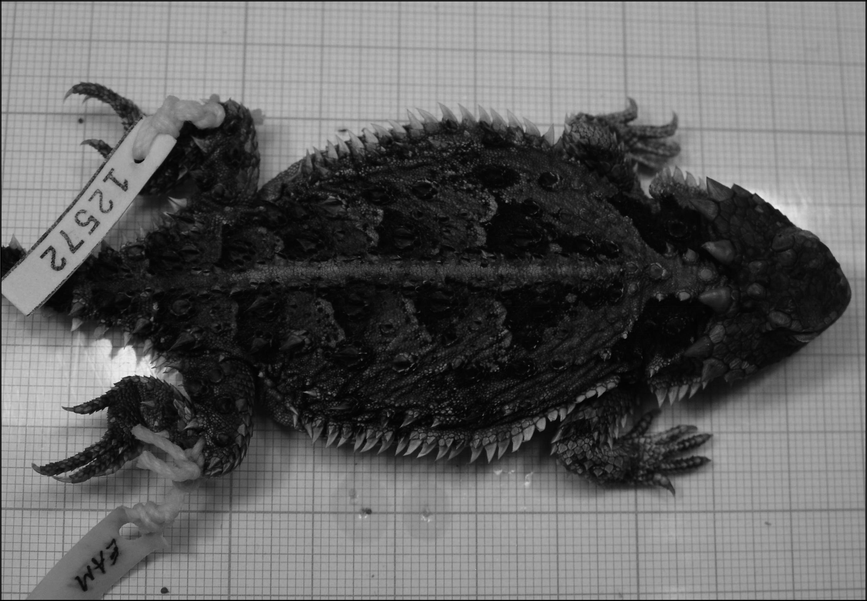

Fuente: Moreno, 2012.

moreno-barajas rodríguez-romero velázquez-rodríguez sánchez-nava (comps.), análisis ecomorfológicos...

manual de morfometría tradicional y geométrica | 23

- Cálculo de distancias. En la siguiente imagen se muestran los pasos a seguir en ImageJ.

2.1. Abrir la imagen.
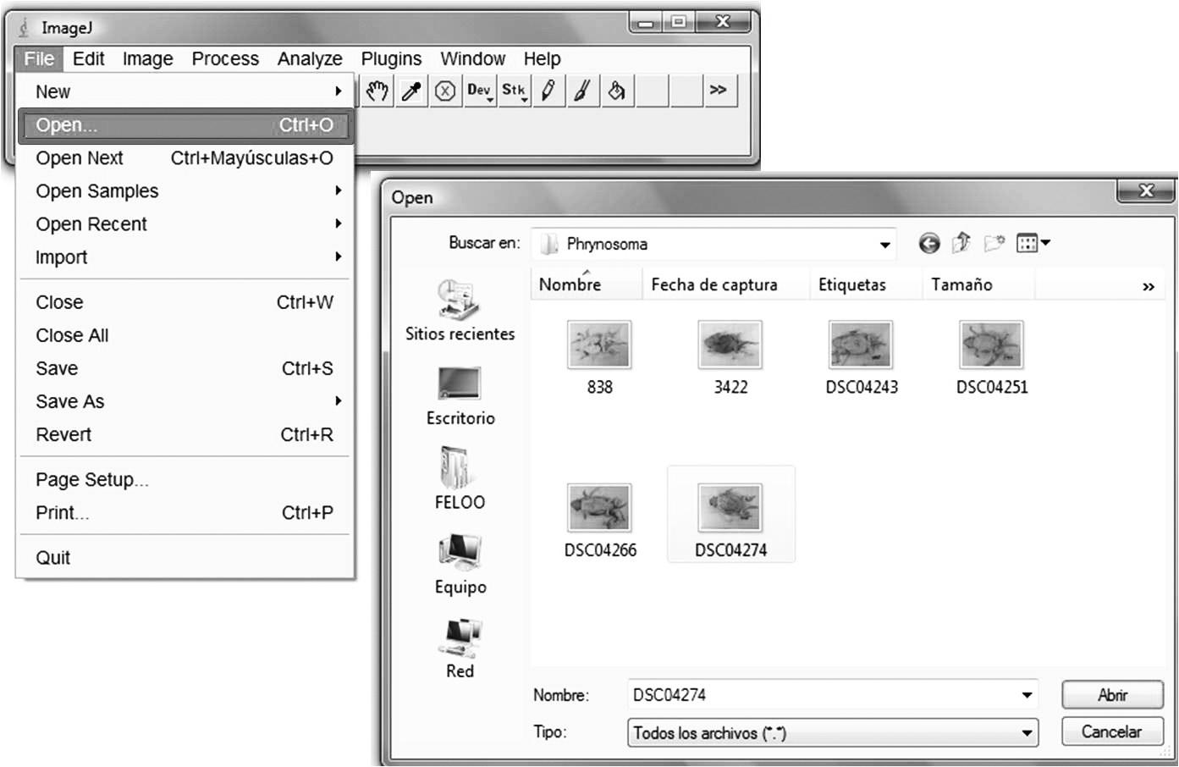

- Calibrar la escala. Debido a que la escala está en pixeles, es necesario cambiarla a milímetros, para lo cual se debe:

  - Seleccionar el icono de la línea recta.

  - Marcar una línea de 10 mm según la escala de la imagen.

c) Dar clic en Analyze de la barra de herramientas y después elegir Set Scale.

- En la ventana desplegada, cambiar Known Distance a 10, Pixel Aspect Ratio a 1.0 y Unit of Length a milímetros.

universidad autónoma del estado de méxico, isbn: 978-607-422-500-6, 2014

24 análisis ecomorfológicos y estudios de caso en méxico
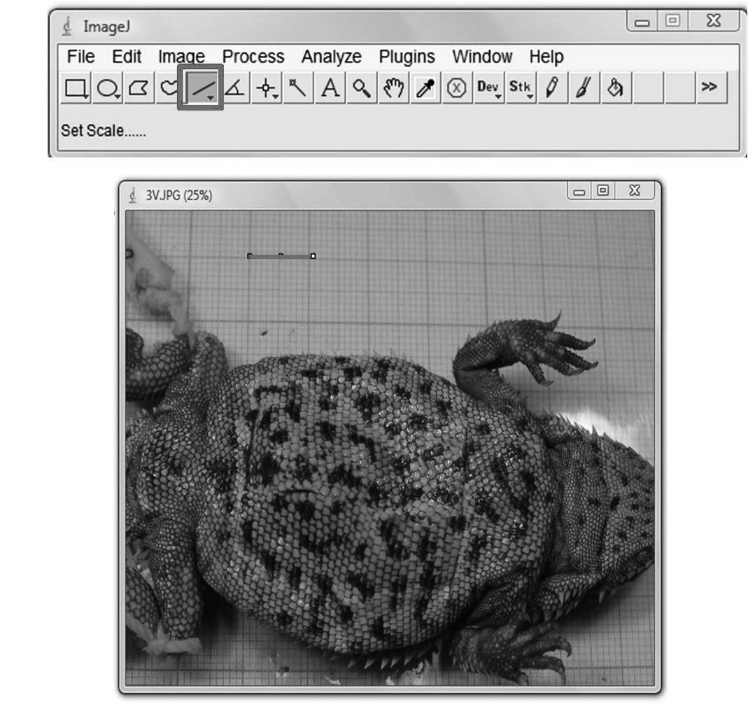

a)

b)
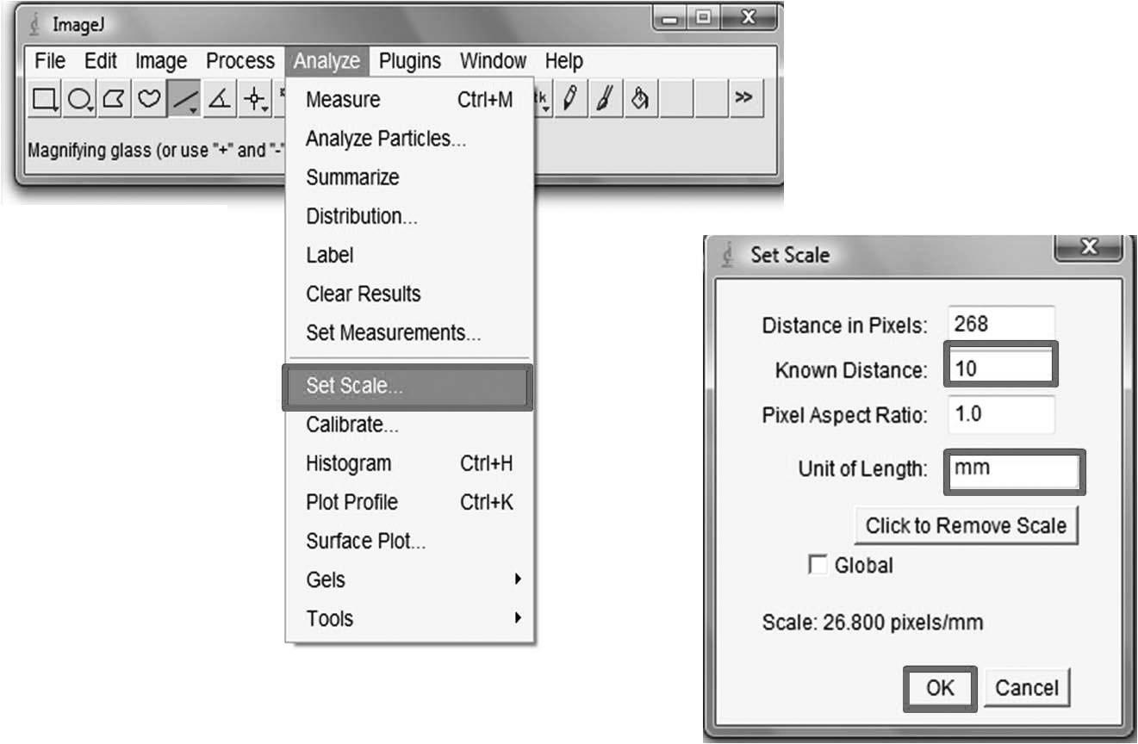

c) | d)

Fuente: Moreno, 2012.

moreno-barajas rodríguez-romero velázquez-rodríguez sánchez-nava (comps.), análisis ecomorfológicos...

manual de morfometría tradicional y geométrica | 25

- Toma de medidas:

  - Seleccionar el icono de la línea para trazar una sobre la característica que se desea medir.

  - Del menú principal elegir Analyze y dar clic en Measure.

  - Aparecerá un cuadro de resultados donde se irán generando las medidas que se tomen.

a)
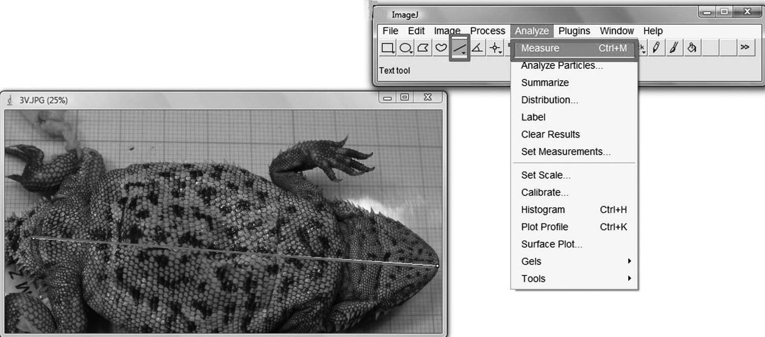
b)
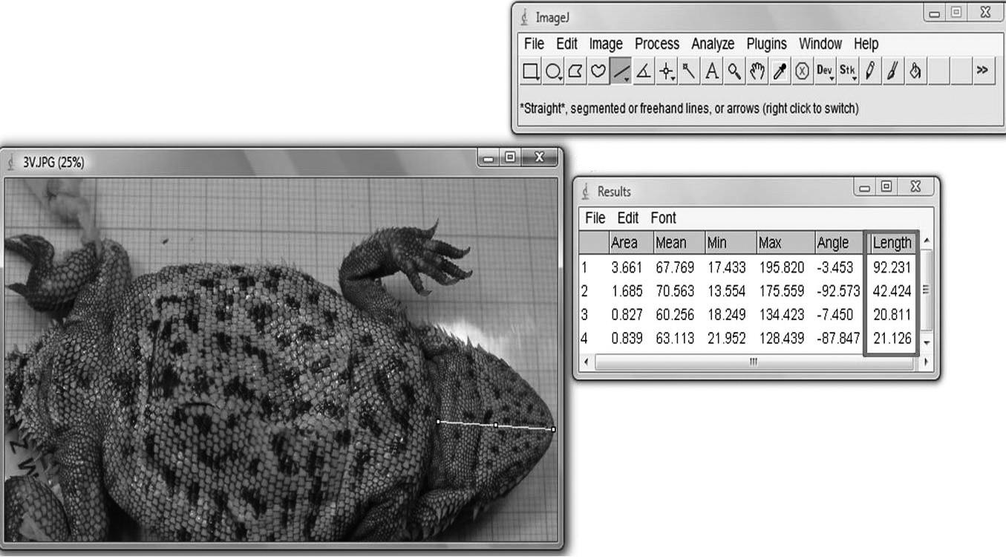

c)

Nota: los pasos 1, 2 y 3 se deben repetir cada vez que se abra una imagen.

universidad autónoma del estado de méxico, isbn: 978-607-422-500-6, 2014

26 análisis ecomorfológicos y estudios de caso en méxico

- Guardar la matriz de datos generada. La matriz creada se puede guardar o en su defecto importarla a un paquete estadístico.

Morfometría geométrica

Landmarks

- Toma de fotografías. Las fotografías deben tomarse con una cámara digital de alta resolución a 20 cm de la muestra aproximadamente. Es muy importante colocar cada muestra en la misma orientación (frontal, lateral o ventral según sea el caso), ya que la rotación de una fotografía a otra genera una alteración artificial de las posiciones relativas de los landmarks. Para fijar la muestra se puede utilizar plastilina o espuma de poliuretano con alfileres. Se debe emplear un fondo que contraste con el ejemplar y, si las muestras no son planas, será preciso recurrir a la iluminación artificial durante la toma de fotografías con el fin de no generar sombras que dificulten la digitalización de los landmarks. También es necesario colocar una escala en milímetros, que conviene ubicarla de manera fija con respecto a la muestra o bien usar ésta como base.
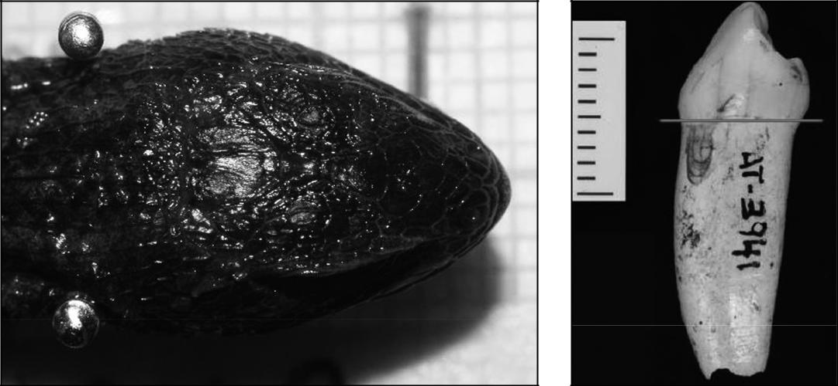

moreno-barajas rodríguez-romero velázquez-rodríguez sánchez-nava (comps.), análisis ecomorfológicos...

manual de morfometría tradicional y geométrica | 27

- Procesamiento de imágenes. Una vez que se han tomado todas las fotografías para el estudio, se organizan en carpetas de acuerdo con el objetivo que se tiene; por ejemplo, si se quiere estudiar el grado de variación morfológica de la cabeza de dos especies relacionadas, se crea una carpeta de fotografías para cada especie, o, para la ontogenia de un organismo, una carpeta por edad o etapa de desarrollo.
- Los programas de morfometría geométrica admiten distintos formatos de entrada para las imágenes, por lo que pueden estar en cualquiera de estos: bmp, jpg y png. Para convertir una foto de un formato a otro puede utilizarse un programa de análisis de imágenes (Paint, Adobe Photoshop, Corel Draw, Imaging, ImageJ, etc.).

- Creación del archivo de imágenes (tpsUtil). Se manejan programas de la serie tps. Ya organizadas las imágenes y con alguno de los formatos mencionados, se construye un primer archivo de tps en el programa tpsUtil.

  - Primero se debe elegir la opción de crear un archivo tps de imágenes.

  - Input: abrir la carpeta de imágenes y seleccionar la primera (de manera automática se agregan las fotos restantes).

  - Output: nombrar y guardar el archivo de salida.

  - Setup: organizar (con Up y Dn) y borrar las imágenes que no se utilicen (sólo con deseleccionar la etiqueta de la imagen); una vez organizadas las imágenes, dar clic en Create.

  - Cerrar el programa.
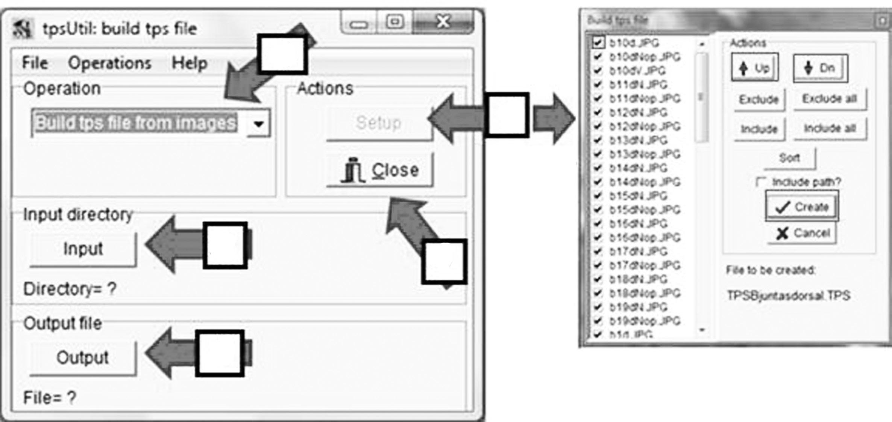

a)

b)

c)

d)

e)

universidad autónoma del estado de méxico, isbn: 978-607-422-500-6, 2014

28 análisis ecomorfológicos y estudios de caso en méxico

- Unir dos o más archivos tps. Para poder juntar dos o más archivos tps (por ejemplo, cuando se requiere aumentar el tamaño de la muestra) es necesario crear una nueva carpeta en la que se agreguen los archivos que se pretenden unir, así como las imágenes con las que fueron creados. Esta función se realiza con el programa tpsUtil. Los pasos a seguir son:

  - Elegir la opción Appened Files.

  - Abrir la carpeta que contiene los archivos tps y las imágenes que se desean agregar, y escoger uno de los archivos tps.

  - Nombrar y guardar un archivo de salida.

  - Seleccionar el icono Setup y en la ventana que se abre oprimir Create.

  - Cerrar el programa.
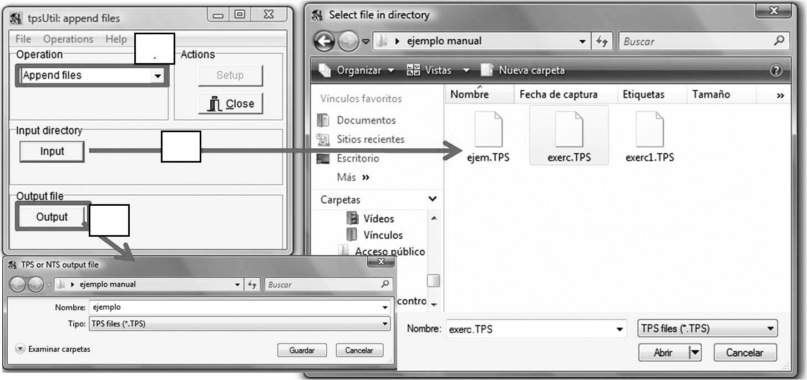

a)

b)

c)
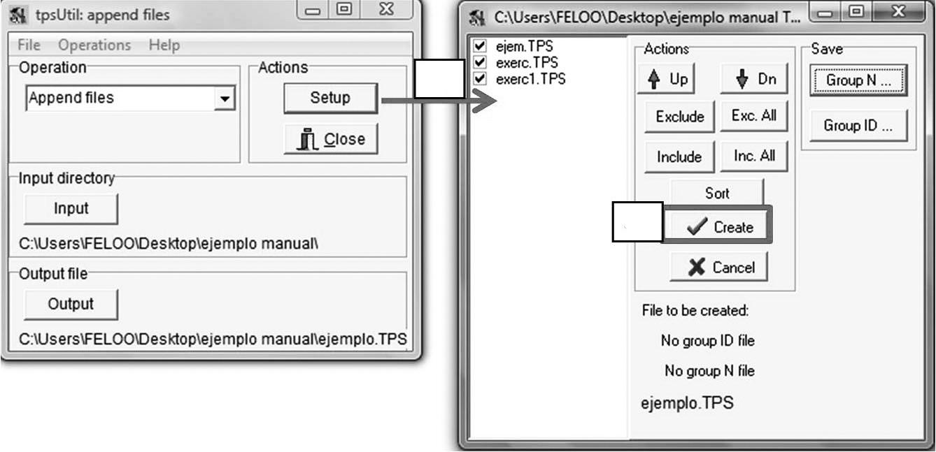

d)

d)

moreno-barajas rodríguez-romero velázquez-rodríguez sánchez-nava (comps.), análisis ecomorfológicos...

manual de morfometría tradicional y geométrica | 29

- Digitalización de landmarks (tpsDig). Construcción de la matriz en coordenadas X y Y en pixeles. Para digitalizar los landmarks se debe definir la parte o estructura del organismo en la que se quiere evaluar la deformación; se sugiere imprimir una de las fotografías y colocar las marcas (landmarks) necesarias para captar toda la forma de la estructura.

  - Abrir la pestaña File y después elegir la opción Input Source.

  - Dar clic en File; el archivo que se selecciona es el archivo tps creado en tpsUtil.
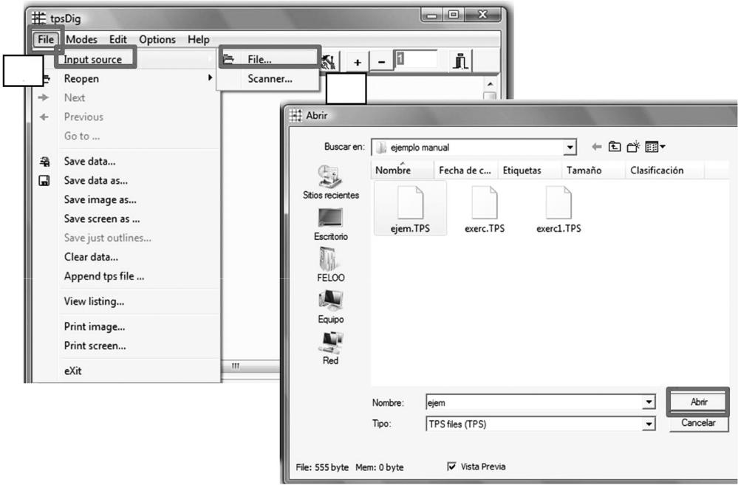

a)

b)

- Una vez que se abrió el archivo, se deben digitalizar los landmarks en cada una de las imágenes, es importante que los landmarks se coloquen en el mismo orden. Para cada imagen se deben colocar los dos últimos landmarks sobre la escala (de preferencia 10 mm).

universidad autónoma del estado de méxico, isbn: 978-607-422-500-6, 2014

30 análisis ecomorfológicos y estudios de caso en méxico
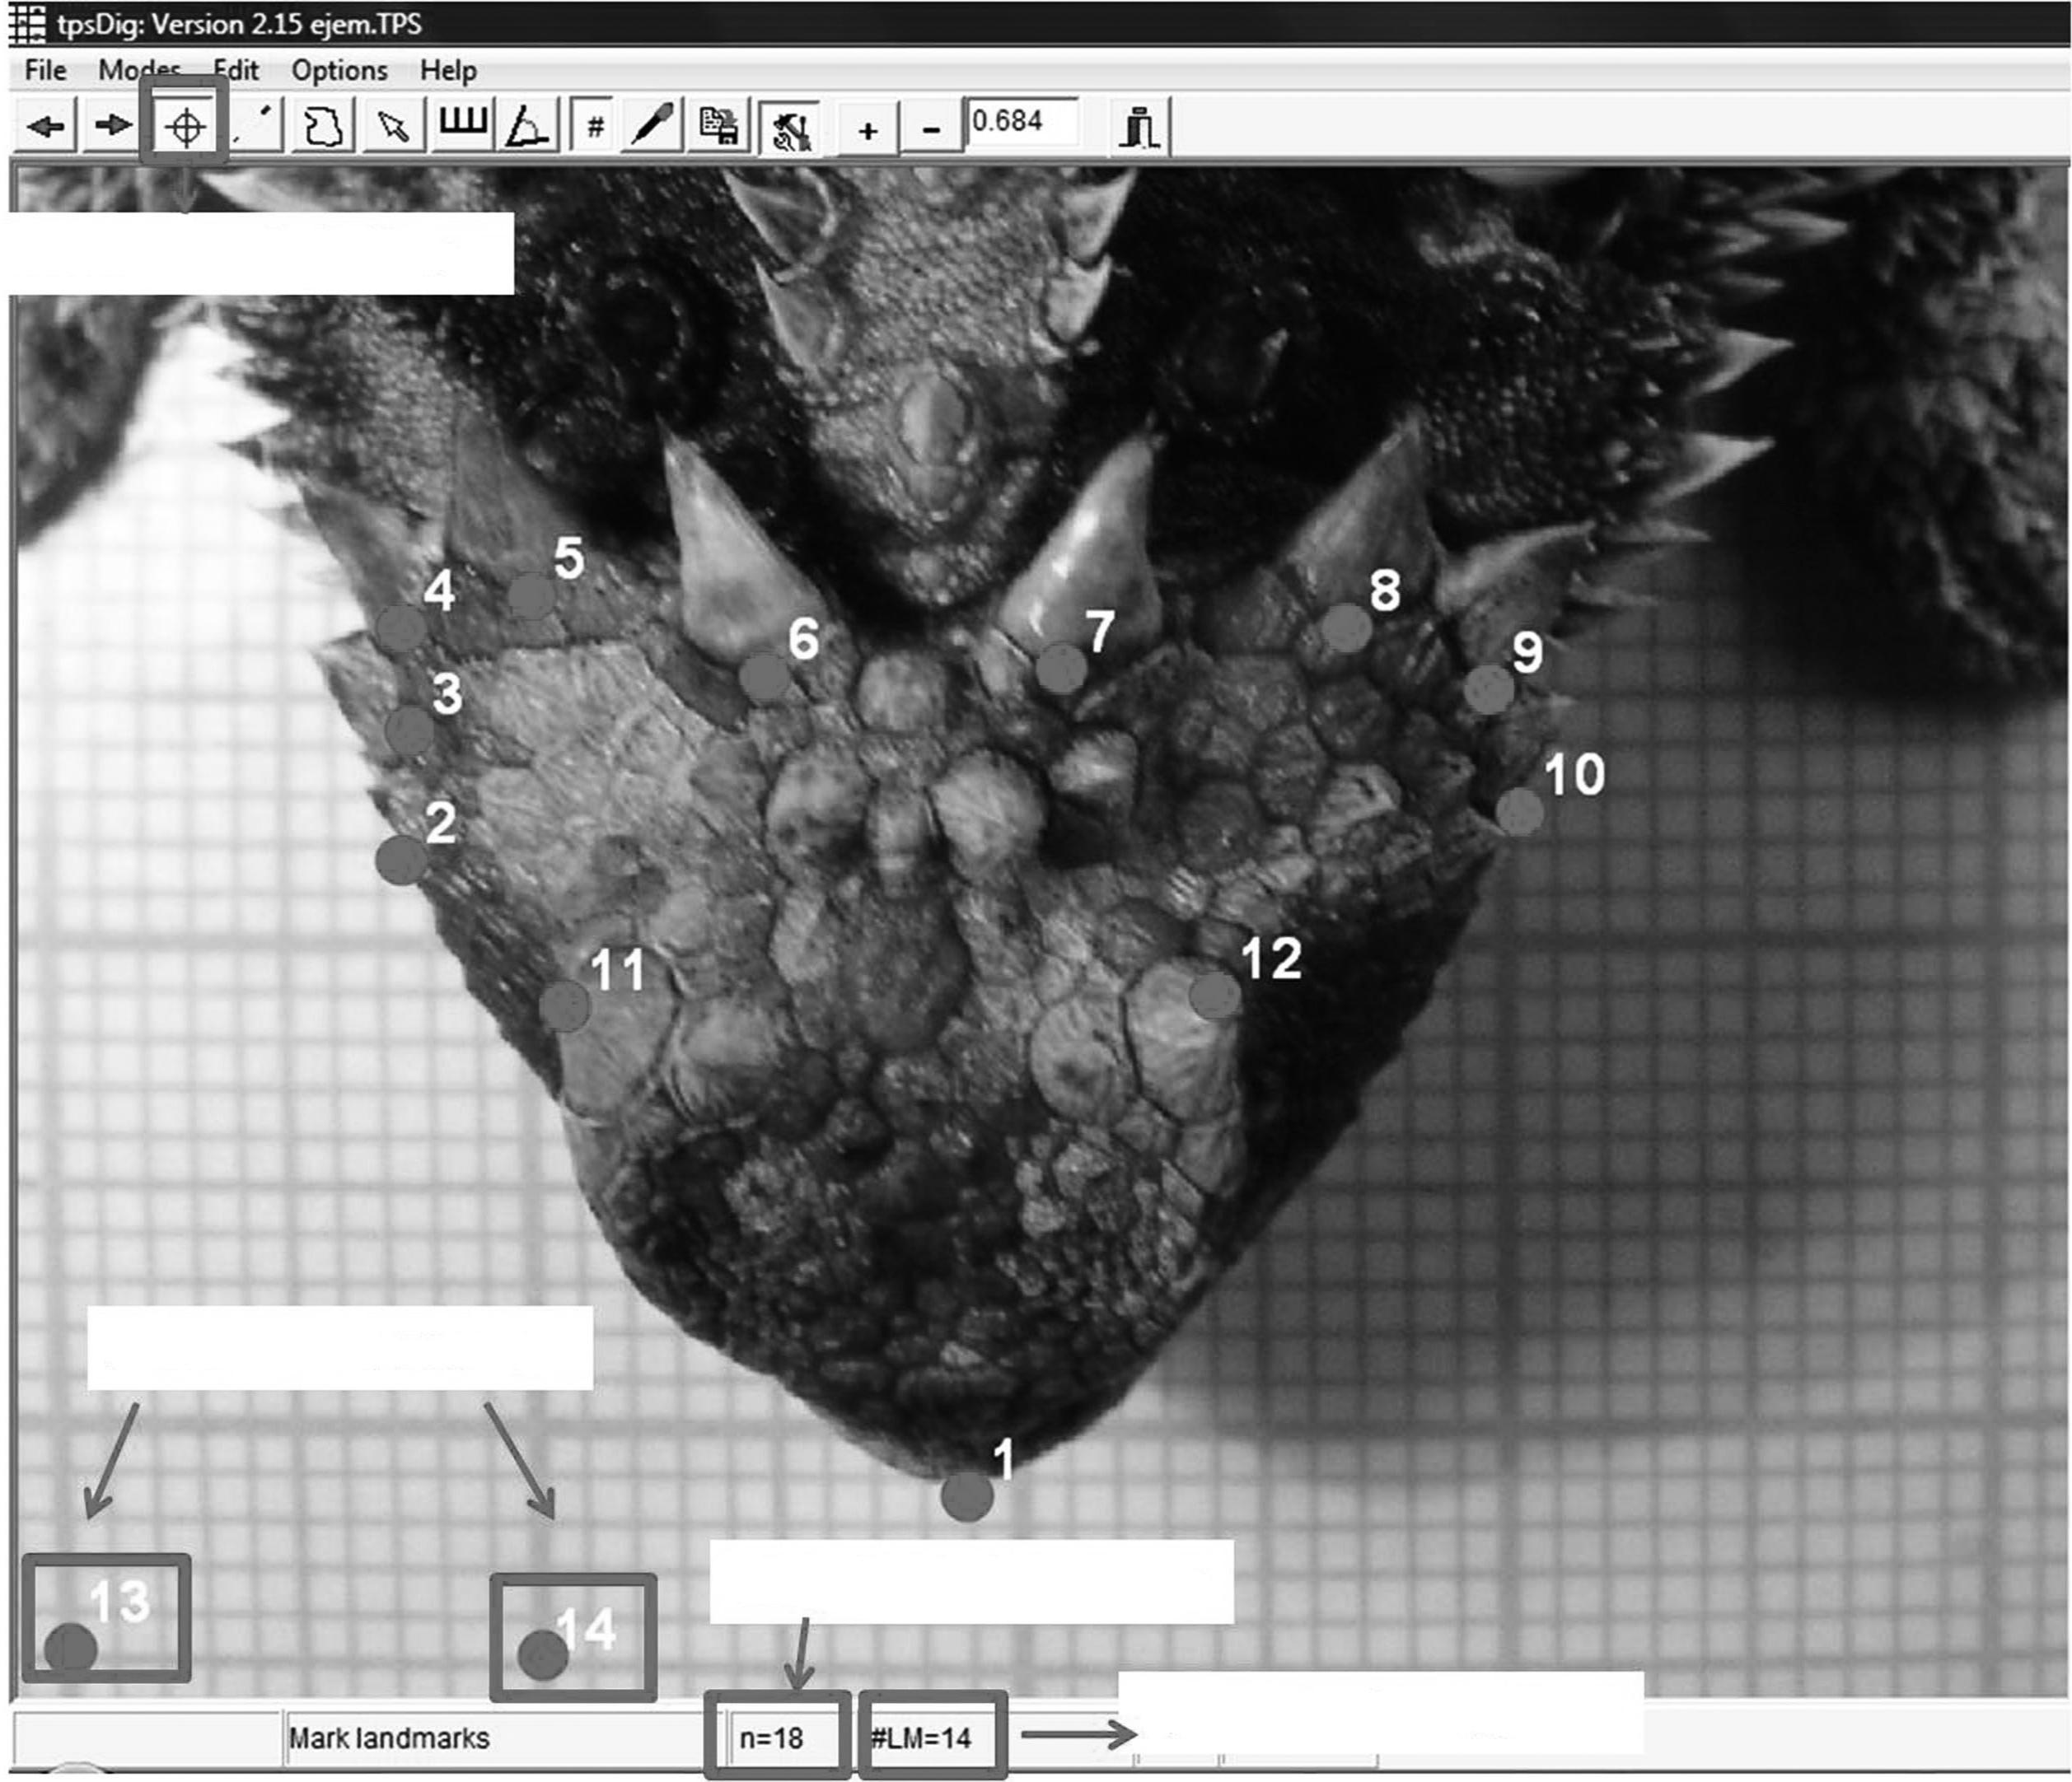

Ícono para digitalizar

Puntos de la escala

Tamaño de la muestra

No. de landmarks

- Para guardar el archivo tps:

  - Del menú principal, seleccionar File y Save Data.

  - Aparece un recuadro, mantener el nombre del archivo y dar clic en Guardar.

  - En el recuadro File Exists, elegir la opción Overwrite.
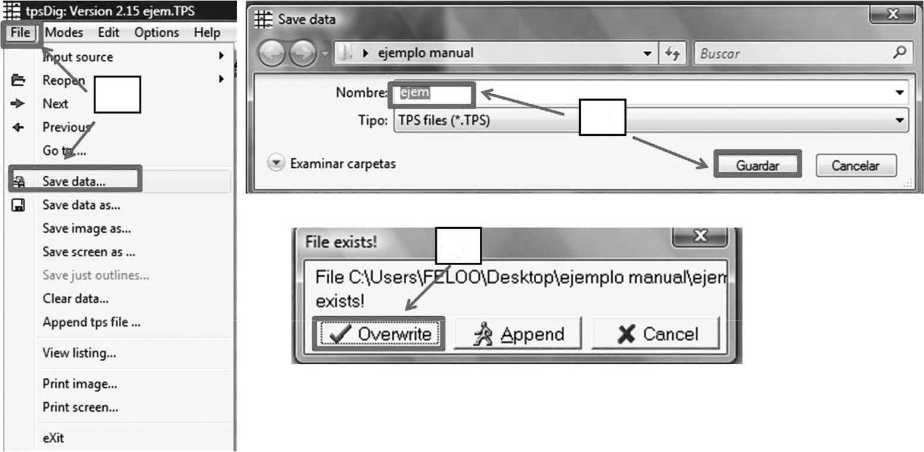

a)

b)

c)

moreno-barajas rodríguez-romero velázquez-rodríguez sánchez-nava (comps.), análisis ecomorfológicos...

manual de morfometría tradicional y geométrica | 31

Al colocar los landmarks, para cada una de las imágenes se crea una matriz de cordenadas X y Y. Esta matriz se abre con Bloc de Notas. Para poder utilizar esta matriz de coordenadas con los siguientes programas es necesario modificar la numeración o identificación (id), ya que en tpsDig se guarda de manera automática con un id = 0, pero debe comenzar con un id = 1, cambiar así sucesivamente hasta el último grupo de datos.
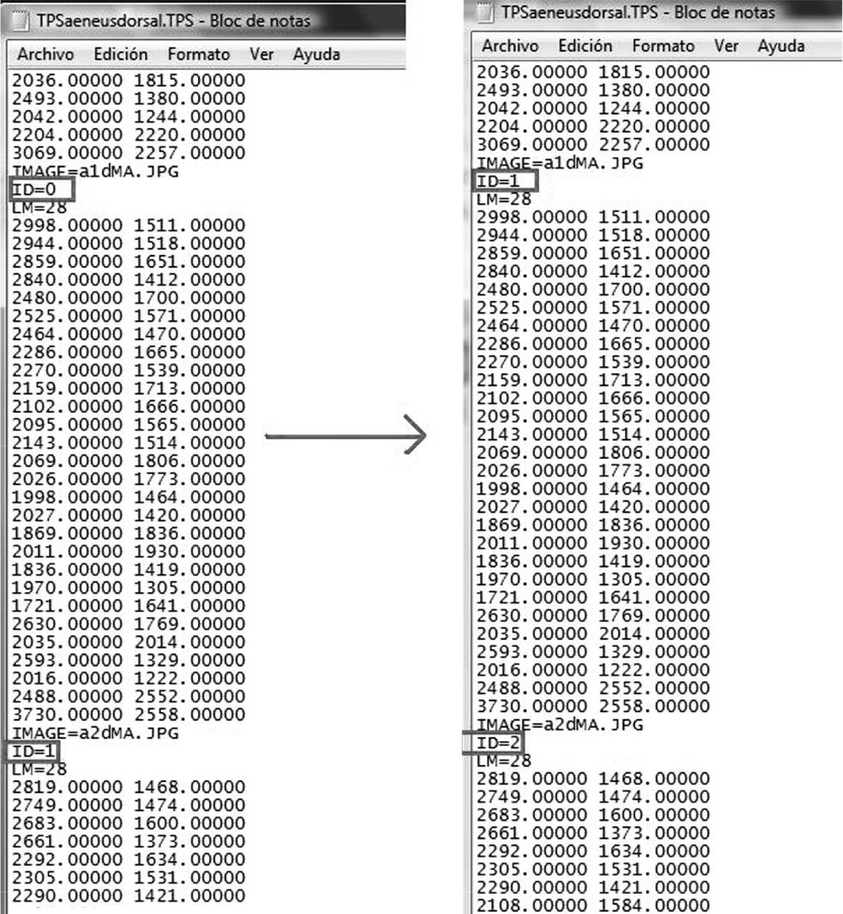

universidad autónoma del estado de méxico, isbn: 978-607-422-500-6, 2014

32 análisis ecomorfológicos y estudios de caso en méxico

Una vez que se corrigió la numeración de la matriz de coordenadas, los análisis siguientes se realizan con la paquetería imp que se describe a continuación.

- CoordGen. Este programa se usa para generar nuevas coordenadas que se han reescalado mediante operaciones matemáticas que no alteran la forma. Hay cuatro métodos de superimposición: a) generalaized Procrustes analysis (gpa), b) sliding baseline registration (sbr), c) Bookstein edge matching (bc) y d) general resistant fit

(grf). Cualquiera de las técnicas de superposición implica tres pasos: fijar la forma de referencia en una orientación dada; trasladar y rotar la otra forma de manera que se ajuste lo máximo posible a la forma de referencia, y estudiar la magnitud y dirección de la diferencia entre las formas en cada landmark (Van der Molen et al., 2007). Los pasos a seguir para la superimposición mediante el programa CoordGen6f son:

  - Abrir el archivo tps, que es la matriz de coordenadas X y Y en pixeles creada en tpsDig.

  - Ruler Endpoint: últimos dos landmarks que corresponden a la escala.

  - Ruler Lenght: escala en milímetros.

  - Carry Out Rescaling: reajuste de escala o reescalamiento de las imágenes a milímetros. Dar clic en esta función despues de cargar el archivo tps.

  - Show Procustes: muestra los métodos de superimposición; en este recuadro se selecciona uno de los métodos de superimposición.

  - Save Procrustes: se deben guardar las coordenadas correspondientes al método de superimposición que se utilizó.

  - La imagen muestra los landmarks reescalados.

moreno-barajas rodríguez-romero velázquez-rodríguez sánchez-nava (comps.), análisis ecomorfológicos...

manual de morfometría tradicional y geométrica | 33
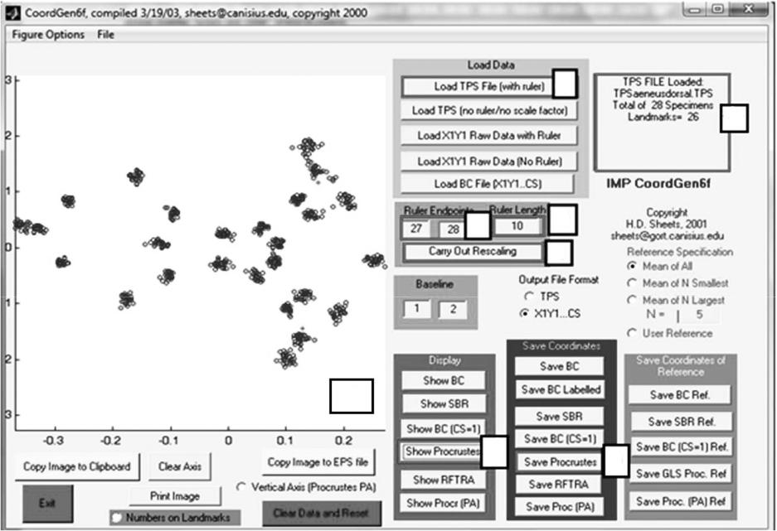

a)

*

_{b)} c) d)

g)

e) _{f )}

Nota: el recuadro marcado con un asterisco muestra el nombre del archivo que fue cargado, la n y el número de landmarks digitalizados.

- PCAGen. Este programa permite visualizar las gradillas de deformación y realizar el análisis de componentes principales.
  - Obtención de gradillas de deformación. Ésta es una herramienta gráfica de visualización de los cambios en la forma mediante deformaciones. El acp simplifica la descripción de la variación entre los organismos. En la siguiente figura se muestran los pasos a seguir.
    - Load File: cargar el archivo de coordenadas Procrustes que se guardó en el programa CoordGen.
    - Load Group Membership List: esta opción se utiliza cuando en el análisis se tiene más de un grupo (sexo, clases de edad, diferentes poblaciones, etc.). La lista de clasificación se debe crear en Bloc de Notas, para lo cual se asigna un número a cada categoría.

universidad autónoma del estado de méxico, isbn: 978-607-422-500-6, 2014

34 análisis ecomorfológicos y estudios de caso en méxico
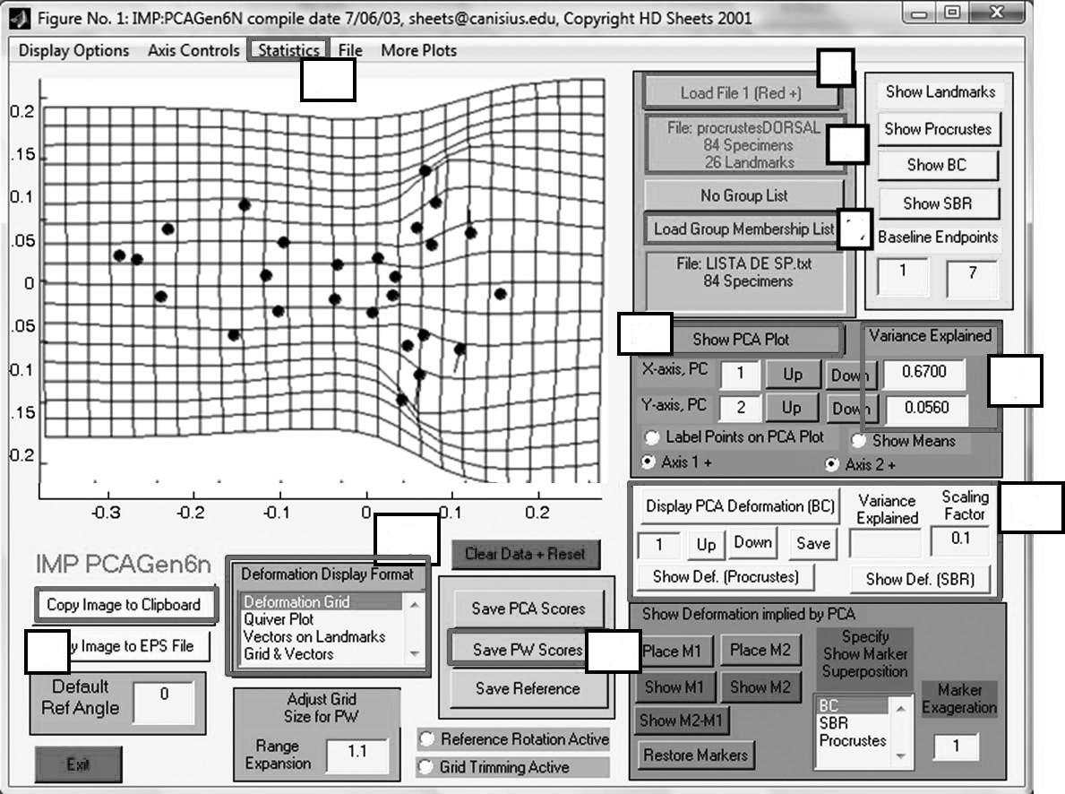

g) | a)

*

b)

e)

f )

d)

c)

i) h)

Nota: el recuadro marcado con un asterisco muestra el nombre del archivo cargado, el tamaño de la muestra y el número de landmarks utilizados.

c) Presionar alguna de estas pestañas para que se muestre la gradilla de deformación. Se debe elegir la que corresponda al método de superimposición que se utilizó. Por ejemplo, si en CoordGen se realizó superimposición por Procrustes, se debe seleccionar la gradilla de deformación por Procrustes.

- Muestra los diferentes tipos de gradillas de deformación, aunque, como se mencionó, este programa también permite efectuar el análisis de componentes principales.

- Con los datos que se cargaron, dar clic en esta pestaña para observar la gráfica de dispersión.

- Muestra la varianza explicada en los ejes X y Y.

moreno-barajas rodríguez-romero velázquez-rodríguez sánchez-nava (comps.), análisis ecomorfológicos...

manual de morfometría tradicional y geométrica | 35

- Para mostrar la gráfica de los porcentajes de varianza, seleccionar Statistics y dar clic en Scree Plot.

- Elegir la opción Save PW Scores (esta matriz puede ser importada a cualquier paquete estadístico para realizar otros análisis).

- Copiar imagen.

- Para saber el código con el que se clasificaron los organismos en el gráfico y poder hacer una interpretación en Display Options, seleccionar Show Symbol Codes.

- Desplegar los códigos según la ordenación de los organismos (ejemplo, por población, la población 1 está representada por un círculo; la población 2, por una “x”).
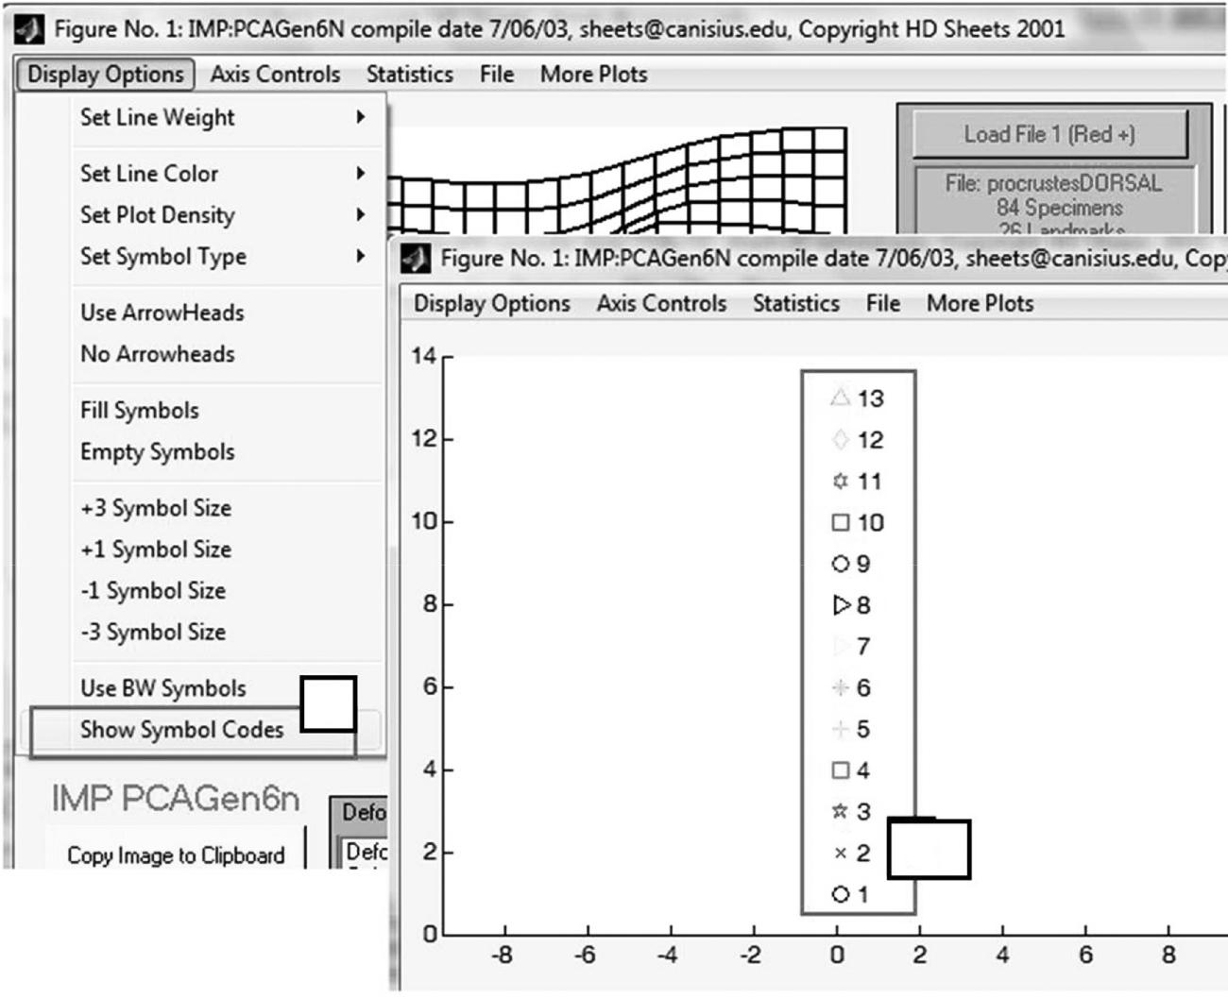

j)

k)

universidad autónoma del estado de méxico, isbn: 978-607-422-500-6, 2014

36 análisis ecomorfológicos y estudios de caso en méxico

- CVAGen. Este programa se emplea para el análisis de variables canónicas, ya que discrimina entre dos o más grupos de acuerdo con un grupo de variables. En la siguiente figura se muestran los pasos a seguir.

  - Cargar el archivo de Procrustes (mismo que se cargó en PCAGen).

  - Cargar la lista de clasificación (misma que se utilizó en PCAGen).

  - Muestra la gráfica de variables canónicas.

  - Permite guardar los PW scores, que se pueden importar a cualquier otro paquete estadístico para realizar los análisis estadísticos adecuados si se requiere.

  - Copiar la imagen de la gráfica.
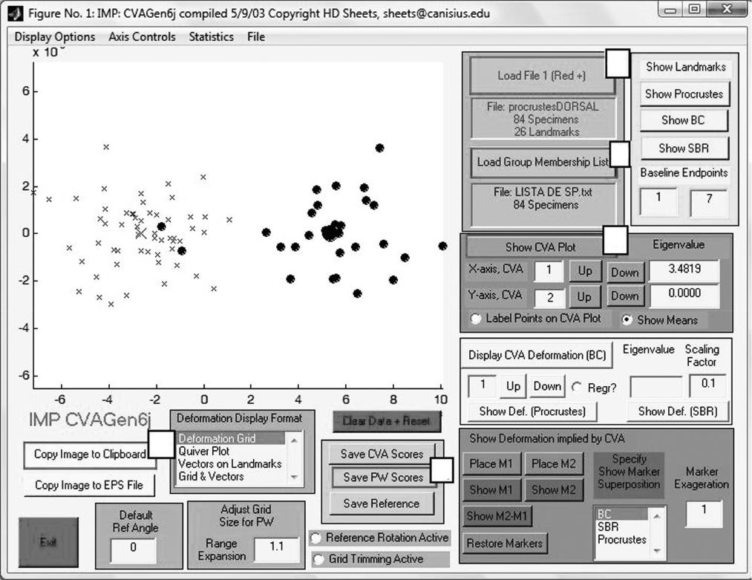

a)

b)

c)

e)

d)

moreno-barajas rodríguez-romero velázquez-rodríguez sánchez-nava (comps.), análisis ecomorfológicos...

manual de morfometría tradicional y geométrica | 37

f ) Esta opción indica la asignación de los grupos.
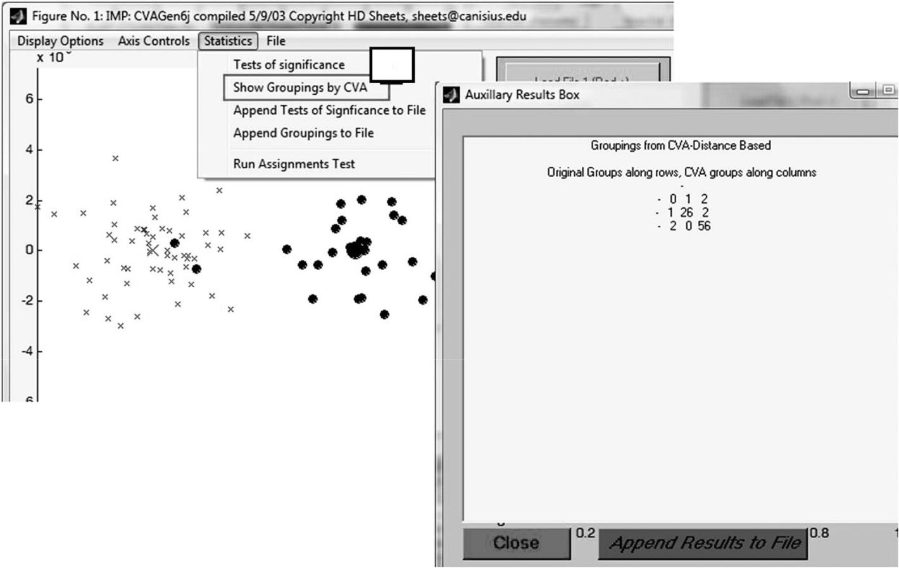

f)

g) Valores de la prueba, lambda de Wilks, chi-squared y grados de libertad.
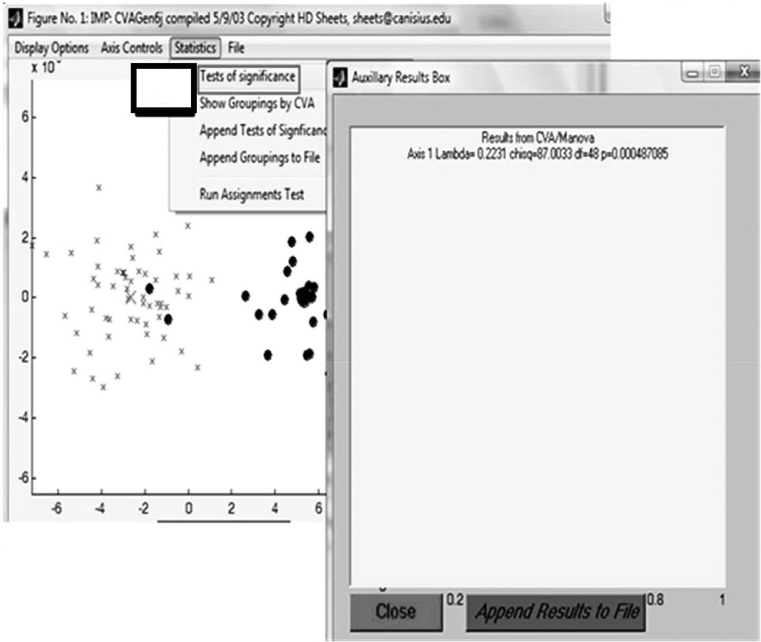

g)

universidad autónoma del estado de méxico, isbn: 978-607-422-500-6, 2014

38 análisis ecomorfológicos y estudios de caso en méxico

Semilandmarks

Algunas estructuras carecen de puntos homólogos o landmarks verdaderos, como los contornos; en estos casos, la alternativa son los semilandmarks, serie de puntos localizados a lo largo de una curva en función de criterios del mismo tipo que los que caracterizan a los landmarks. Los pasos a seguir para ubicar los semilandmarks son:
- MakeFan. Es un programa que permite colocar peines o abanicos para tener una referencia de los sitios donde se digitalizarán los semilandmarks. Con las imágenes organizadas de la forma adecuada (ver inciso 2 de landmarks), se ponen los abanicos o peines de manera estratégica en función de la estructura a estudiar para cubrir la curva que se requiera. En la siguiente figura aparecen los pasos para colocar un abanico.
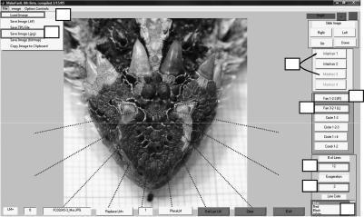

a)

h)

b)

f )

g)

c)

d)

e)

- Cargar la imagen.

- Colocar tres marcas homólogas (dos distales y una central) en puntos estratégicos de tal forma que cubran por completo la curva que se requiere, ya que a partir de éstos se traza el abanico.

moreno-barajas rodríguez-romero velázquez-rodríguez sánchez-nava (comps.), análisis ecomorfológicos...

manual de morfometría tradicional y geométrica | 39

- Número de líneas que componen el abanico: estas líneas definen de igual forma el número de semilandmarks que se digitalizarán, pues en las intersecciones de cada línea del abanico se deberán colocar los semilandmarks.
- Aumentar o disminuir la longitud del trazo de las líneas que componen el abanico con el fin de cubrir la curva que se requiera.
- Modificar el color del abanico (hay casos en los que el abanico se pierde en la imagen y dificulta la digitalización de los semilandmarks).
- Trazar el abanico hacia la parte superior/izquierda.

- Trazar el abanico hacia la parte inferior/derecha.

- Guardar la imagen en formato jpg una vez que se ha colocado el abanico.

Es importante remarcar que los puntos de referencia de los abanicos se deben digitalizar como landmarks, puesto que son los puntos homólogos de la estructura.
En la siguiente imagen se muestran los pasos a seguir para colocar un peine.
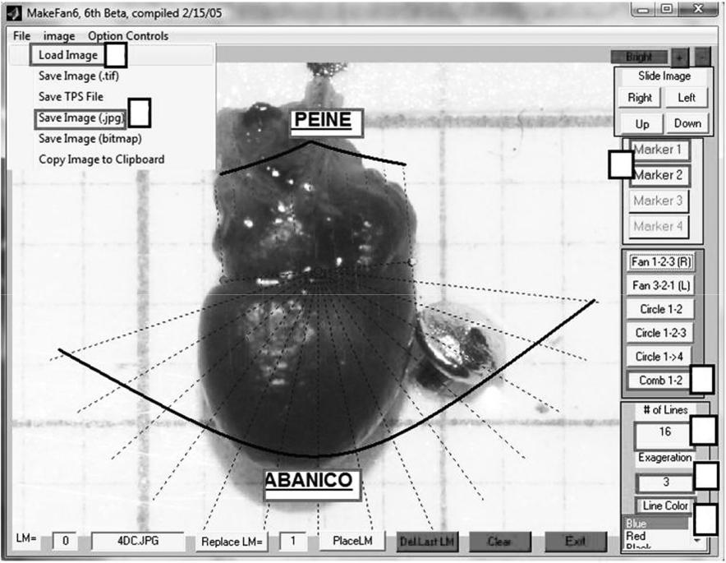

a)

g)

b)

f )

c)

d)

e)

universidad autónoma del estado de méxico, isbn: 978-607-422-500-6, 2014

40 análisis ecomorfológicos y estudios de caso en méxico

- Cargar la imagen.

- Colocar dos puntos homólogos estratégicos en los extremos de la estructura (largo o ancho).

- Número de líneas que componen el peine (estas líneas definen de igual forma el número de semilandmarks que se digitalizarán, pues en las intersecciones de cada línea del peine se deberán colocar las semimarcas).

- Aumentar o disminuir la longitud de trazo de las líneas que componen el peine con el fin de cubrir la curva que se requiera.

- Modificar el color del peine (hay casos en los que el peine se pierde en la imagen y dificulta la digitalización de los semilandmarks).

- Trazar el peine.

- Guardar la imagen con formato jpg.

Nota: el trazo del peine se debe realizar en cada fotografía y guardar uno a uno. Una vez que se han colocado los peines que se requieren, se procede a seguir los pasos 2, 3 y 4 de la sección de landmarks antes descritos.

2. Alineación de semilandmarks (se realiza con el programa SemiLand). Este procedimiento se lleva a cabo después de hacer la superimposición en CoordGen para que los semilandmarks se puedan tratar como landmarks en los análisis posteriores. El procedimiento se describe a continuación.

- Cargar el archivo de Procrustes que se guardó en CoordGen.

- Cargar el protocolo de clasificación.

- Mostrar las distintas formas de presentación de la nueva alineación de puntos.

- Guardar (se recomienda elegir la opción Save All, ya que guarda landmarks, semilandmarks y puntos de ayuda). Para los análisis estadísticos en PCAGen y CVAGen, el archivo que se carga es el que se guardó en este programa y el procedimiento es el mismo que en los pasos 6 y 7.

moreno-barajas rodríguez-romero velázquez-rodríguez sánchez-nava (comps.), análisis ecomorfológicos...

manual de morfometría tradicional y geométrica | 41
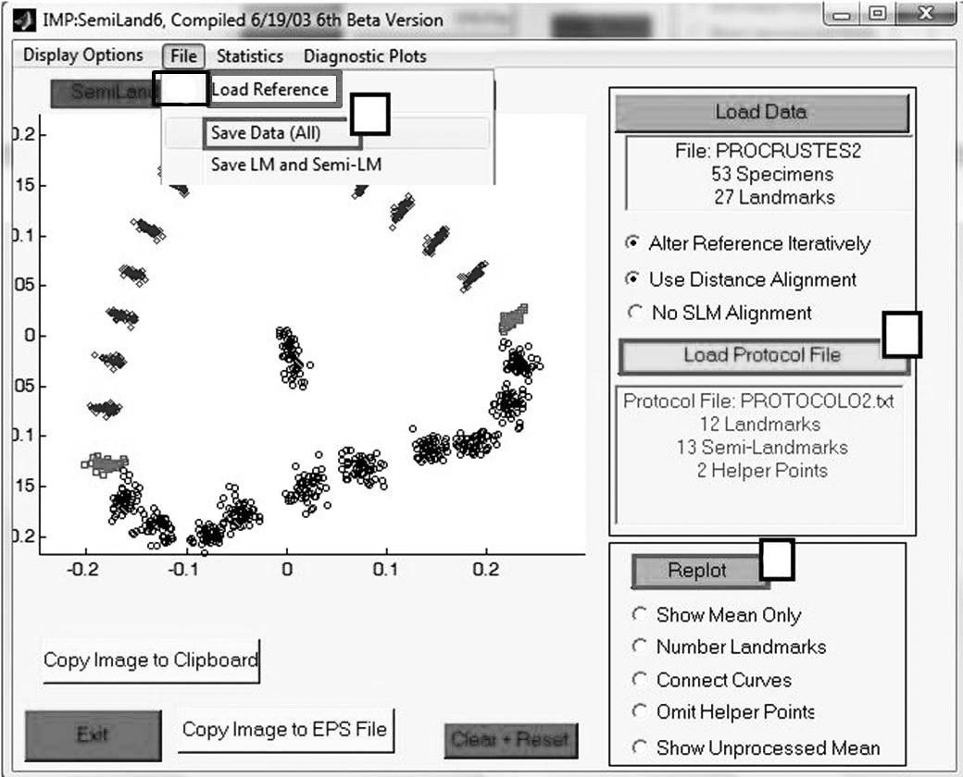

a)

d)

b)

c)

* Nota: el protocolo de clasificación se determina por el tipo de contorno y de marca o punto. Se debe cargar como un documento de Bloc de Notas, aunque se puede crear en una hoja de Excell para facilitar el trabajo de clasificación, como se observa en el ejemplo de la siguiente imagen.

universidad autónoma del estado de méxico, isbn: 978-607-422-500-6, 2014

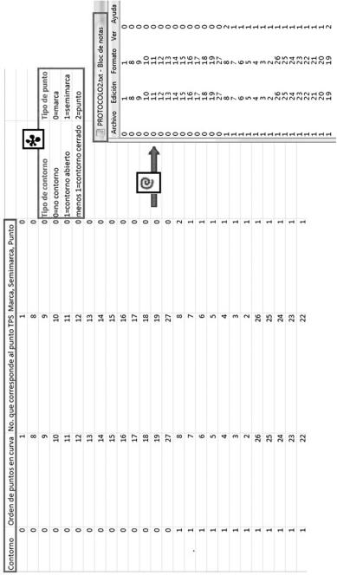

manual de morfometría tradicional y geométrica | 43

Glosario

Coordenadas de Bookstein (Bookstein, 1982, 1991): método de alineación que consiste en hacer coincidir un determinado lado de la forma de referencia con la target. En el caso de un triángulo, por ejemplo, las coordenadas de forma son simplemente las coordenadas de un vértice; una vez que el triángulo fue trasladado, rotado y escalado, de manera que el vértice 1 se ubica en el origen (0,0) y el vértice 2 está en la coordenada (1,0), los vértices 1 y 2 serían los landmarks utilizados para denominar la línea de base. Estas nuevas coordenadas son llamadas coordenadas de Bookstein (bc) (Van der Molen et al., 2007; Zelditch et al., 2004).

Generalized resistant fit (grf) (Rohlf y Slice, 1990; Slice et al., 1996): este método estima la superposición de parámetros como medianas en vez de mínimos cuadrados. Al igual que en gpa, este procedimiento es iterado hasta obtener la superposición de la muestra. Cuando la variación se limita a unos pocos landmarks es posible utilizar grf (Van der Molen et al., 2007).

Landmarks: puntos anatómicos concretos que pueden ser reconocidos como homólogos en todos los especímenes estudiados (Zelditch et al., 2004).

Partial warps: componentes principales de una distribución de formas en el espacio tangente al espacio de la forma de Kendall que se usan para describir las mayores tendencias en la variación morfológica entre organismos dentro de una muestra (Zelditch et al., 2004).

Semilandmark: series de puntos localizados a lo largo de una curva, borde o superficie. Los semilandmarks se utilizan para incorporar información acerca de la curvatura en una forma geométrica (Bookstein, 1991; Zelditch et al., 2004).

Superimposición: método previo a los análisis estadísticos para solapar dos configuraciones de landmarks (Zelditch et al., 2004).

universidad autónoma del estado de méxico, isbn: 978-607-422-500-6, 2014

44 análisis ecomorfológicos y estudios de caso en méxico

Superimposición Procrustes: el método de generalized Procrustes analysis (gpa) (Rohlf, 1990) es el más utilizado y preferido frente a otros métodos. Se superponen las configuraciones de landmarks siguiendo el criterio de los mínimos cuadrados para los efectos de traslación y rotación; expresado de otro modo, las formas son superpuestas de manera tal que la suma de las distancias al cuadrado entre landmarks correspondientes de las dos formas sea mínima (Van der Molen et al., 2007).

Thin plate spline (placa fina de deformación): herramienta de visualización basada en la deformación de una configuración de landmarks (Slice, 2007).

Software

CoordGen: programa para el cálculo de coordenadas de los landmarks; también muestra la gráfica de cada ejemplar (Zelditch et al., 2004).

CVAGen: software de imp con el cual se realiza el análisis de variables canónicas; es un método para encontrar el conjunto de ejes que permite una mayor capacidad para discriminar entre dos o más grupos (Sheets, 2001).

ImageJ: programa procesador de imágenes digitales con formatos tiff, gif, jpeg, bmp, dicom, fits y raw; es una herramienta útil para calcular medidas lineales como distancias, ángulos, áreas y contornos.

MakeFan: software que permite colocar abanicos o peines a las imágenes para poder digitalizar semilandmarks en una curva (Sheets, 2001).

PCAGen: programa de imp con el cual se realiza el acp a partir de cualquier superimposición (Sheets, 2001).

Semiland: software de imp que alinea la configuración de semilandmarks, lo cual permite el uso de estos datos (Sheets, 2001).

moreno-barajas rodríguez-romero velázquez-rodríguez sánchez-nava (comps.), análisis ecomorfológicos...

manual de morfometría tradicional y geométrica | 45

tpsDig2: software utilizado para digitalizar landmarks de referencia a partir de imágenes digitalizadas. El archivo de salida está en formato tps y se puede utilizar como entrada para otros programas de esta serie (tpsRelw, tpsRegr, etc.) (Rohlf, 2010).

tpsUtil: programa que administra las imágenes para crear archivos tps, conversión de archivos diversos y otras funciones que permiten manipular los archivos de tps que se usan en la serie de programas tps (Rohlf, 2004).

Referencias

Bookstein, F. L. (1982), “Foundations of morphometrics”, Annual Review of Ecology and Systematics, 13, pp. 451-470.

——— (1991), Morphometric tools for landmark data: geometry and biology, Nueva York, Cambridge University Press.

Rohlf, F. J. (1990), “Rotational fit (Procrustes) methods”, en F. J. Rohlf y F. L. Bookstein (eds), Proceedings of the Michigan morphometrics workshop [Special publication No. 2], Ann Arbor, Michigan, The University of Michigan Museum of Zoology, pp. 227-236.

——— (2004) tpsUtil versión 2.05 ©, Department of Ecology and Evolution, State University of New York at Stony Brook, NY 11794-5245, http://life.bio.sunysb. edu/morph/soft-utility.html, consultado el 13 de marzo de 2010.
——— (2010), tpsDig, versión 2.15 ©, Department of Ecology and Evolution, State University. of New York at Stony Brook, NY 11794-5245, http://life.bio.sunysb. edu/morph/soft-dataacq.html, consultado el 13 de marzo de 2010.
——— y D. E. Slice (1990), “Extensions of the Procrustes method for the optimal superimposition of landmarks”, Systematic Zool., 39, pp. 40-59.

Sheets, H. D. (2001), Software IMP © (Integrated Mprphometric Package), Deparment of Physics, Canisius College, Bufalo, NY 1408, Deparment of Geology, State University of New York at Buffalo, Buffalo NY 14260, http://www.canisius.

edu/~sheets/morphsoft.html, consultado el 13 de marzo de 2010.

universidad autónoma del estado de méxico, isbn: 978-607-422-500-6, 2014

46 análisis ecomorfológicos y estudios de caso en méxico

Slice, D. E. (2007), “Geometric morphometrics”, Annual Review of Anthropology, 36, pp. 261-281.

———, F. L. Bookstein, L. F. Marcus y F. J. Rohlf (1996), “Appendix I: a glossary for geometric morphometrics”, en L. F. Marcus, M. Corti, A. Loy, G. J. P. Naylor y D. E. Slice (eds), Advances in morphometrics, Nueva York, Plenum Press, pp. 531-555.

Van der Molen, S., N. Martínez Abadías y R. González-José (2007), Introducción a la morfometría geométrica: curso teórico-práctico, Puerto Madryn, Barcelona, Cenpat/ Conicet/Universitat de Barcelona.

Zelditch, M. L., D. L. Swiderski, H. D. Sheets y W. L. Fink (2004), Geometric morphometric for biologists: a primer, San Diego, California, Elsevier Academic Press.

moreno-barajas rodríguez-romero velázquez-rodríguez sánchez-nava (comps.), análisis ecomorfológicos...

ESTUDIOS DE CASO

moreno-barajas rodríguez-romero velázquez-rodríguez sánchez-nava (comps.), análisis ecomorfológicos...

MORFOLOGÍA CORPORAL Y COMPARACIÓN

DE LA VELOCIDAD DE ESCAPE EN ALGUNAS ESPECIES

DE LACERTILIOS MEXICANOS

O. Suárez-Rodríguez

F. Rodríguez-Romero

F. Méndez-Sánchez

Resumen

La depredación es una fuerza selectiva que influye en la morfología, fisiología, conducta y características de historia de vida de las especies en poblaciones naturales. Las lagartijas poseen una variedad de estrategias antidepredadoras y de escape, como ataxia, cripsis, mimetismo, búsqueda de refugios, despliegues de amenaza, sonidos, autotomía caudal, velocidad de escape y velocidad de reacción rápida, la cual es una de las conductas más comunes que usan los reptiles para escapar. Se ha observado que factores como el estadio reproductor y la condición de la cola pueden moldear la velocidad de escape, reduciendo considerablemente la capacidad del desempeño locomotor en algunas especies de lacertilios, lo que se ve reflejado en velocidades de escape lentas y, por lo tanto, mayor susceptibilidad a los depredadores. En el presente trabajo se comparó la velocidad de escape de diversas especies de lacertilios mexicanos, las cuales mostraron una conformación morfológica diferente y una relación entre la velocidad de escape y factores como la altitud y el tipo de hábitat. La prueba consistió en recolectar individuos de siete especies de lacertilios de tres distintas familias para que en condiciones controladas de laboratorio a cada uno se le tomaran videos sobre un carril de madera de 200 x 20 x 20 cm de longitud y así conocer la velocidad de escape con respecto a sus medidas morfométricas. Las siete especies presentaron diferencias significativas en morfología y velocidad. Los resultados indican que la variación en la morfología de las especies influye en su velocidad de escape y soportan la hipótesis de velocidad de escape y forma del cuerpo,

universidad autónoma del estado de méxico, isbn: 978-607-422-500-6, 2014

50 suárez-rodríguez rodríguez-romero méndez-sánchez

además de sugerir que hay relación significativa entre la velocidad y la longitud de las extremidades: las especies con extremidades más largas presentan mayor velocidad de escape.

Introducción

La correlación intraespecífica o interespecífica entre morfología, conducta y ecología puede ser relevante sobre las presiones de selección en diferentes contextos ecológicos (Van Damme et al., 1998). La sobrevivencia entre los individuos refleja una profunda variación de las características morfológicas y fisiológicas, pero la selección natural actúa integrando dichas características (Huey y Stevenson, 1979; Arnold, 1983); por ejemplo, la depredación, la estructura del hábitat y el potencial de selección sexual pueden diferir entre poblaciones.
Como se mencionó, la depredación es una fuerza selectiva que influye en la adecuación de las especies, favoreciendo adaptaciones que incrementan la capacidad de las presas para evitar o escapar de los depredadores (Schall y Pianka, 1980; Kats y Dill, 1998; Punzo, 2005). No obstante, también los depredadores se han adaptado para encontrar presas (Arnold, 1983; Irschick y Garland, 2001; Punzo, 2000). Es importante para todo ser viviente evaluar el riesgo de depredación cuando se aproximan depredadores potenciales y, de igual manera, seleccionar una estrategia antidepredatoria que minimice el riesgo de ser capturado (Huey et al., 1990; Goodman, 2006).

Las lagartijas son un grupo de vertebrados que muestran una gran variación en morfología y conducta en cuanto a la función locomotora (Garland y Losos, 1994) y las estrategias antidepredatorias, que incluyen ataxia (Shine, 2003), cripsis (Pianka y Vitt, 2003), mimetismo (Vitt, 1992), búsqueda de refugios (Schall y Pianka, 1980; Greene, 1988), despliegues de amenaza (Pianka y Vitt, 2003), sonidos (Schall y Pianka, 1980), patrones de actividad que reducen la probabilidad de encontrarse con otros depredadores (Cogger, 2000), autotomía caudal (Punzo, 1982; Arnold, 1988; Schwarzkopf y Shine, 1992) y escape de rápida reacción (Shine, 2003; Goodman,

moreno-barajas rodríguez-romero velázquez-rodríguez sánchez-nava (comps.), análisis ecomorfológicos...

morfología corporal y comparación de la velocidad de escape en algunas especies 51

2006). Estas estrategias les confieren la característica de organismos modelo para probar el desempeño locomotor de la máxima velocidad, lo que es importante para diferentes actividades, tales como escape de depredadores y alimentación (Garland y Losos, 1994).

En las lagartijas, el escape de reacción rápida presenta movimientos locomotores raudos, los cuales han sido definidos como velocidad de reacción rápida (sprint speedy) (Goodman, 2006) –distancia y tiempo que destinan los lacertilios desde el inicio y hasta que finaliza el primer movimiento de carrera ante un estímulo inducido por el depredador, o bien, para capturar a sus presas (Huey et al., 1990; Goodman, 2006)–, que representa una de las conductas más comunes empleada por diversos animales para escapar una vez que han sido detectados por un potencial depredador (Huey et al., 1990, Goodman, 2006).

La locomoción ha sido un tema de interés en muchos estudios ecológicos, ecomorfológicos y ecofisiológicos por diversas razones, como que la habilidad locomotora es considerada crucial para capturar presas y escapar de los depredadores durante las interacciones sociales entre ambas. La locomoción es una función ecológicamente relevante (Losos, 1990; Garland y Losos, 1994) y sus variaciones (por ejemplo, la velocidad) pueden ser evaluadas con facilidad en pruebas de laboratorio (Garland y Losos, 1994).

La habilidad de correr es altamente variable entre los conespecíficos y la variación individual es generalmente repetible y heredable (Bennett y Huey, 1990; Bonine y Garland, 1999; Tsuji et al., 1989). El escape de reacción rápida es plausible y empíricamente asociado con los componentes de la adecuación, tales como reproducción y sobrevivencia, y también con actividades de forrajeo y escape de los depredadores (Irschick, 2003).

Los estudios sobre velocidad y escape de reacción rápida en lacertilios han estado asociados con la selección natural y selección sexual; por ejemplo, los estudios de Miles (2004) y Warner y Andrews (2002) relacionan la velocidad con la sobrevivencia de los individuos de las especies de Urosaurus y Sceloporus undulatus, es decir, los individuos más rápidos para realizar sus actividades de forrajeo y escapar de sus depredadores tienen más posibilidades de sobrevivir, además de que la territorialidad y la selección sexual han promovido individuos con velocidades más rápidas durante el desempeño locomotor (Peterson y Husak, 2006).

universidad autónoma del estado de méxico, isbn: 978-607-422-500-6, 2014

52 suárez-rodríguez rodríguez-romero méndez-sánchez

Con base en lo anterior, y tratando de entender cómo actúa la selección sobre estas variables, el presente estudio aborda un enfoque que se centra en la depredación como una causa que moldea la velocidad de escape de la presas (Irschick, 2000; Irschick y Losos, 1998), además de la estructura del hábitat (Van Damme et al., 1998), el gradiente altitudinal y otros factores que pueden influir sobre la velocidad de los individuos desarrollando modificaciones morfológicas que promueven diferentes velocidades (Van Damme et al., 1998).

Método

Áreas de estudio

Ixmiquilpan, Hidalgo: se ubica a 1 691 msnm, a 20° 49’ 41.2” latitud norte y 99° 22’ 91.9” latitud oeste; presenta vegetación escasa y zonas muy abiertas (observaciones personales). El clima es de semiseco a semicálido. La temperatura promedio para los meses de diciembre y enero, que son los más fríos del año, oscila entre los 14.5 °C, y durante mayo y junio, que son los meses con temperaturas más altas, registra un promedio de 21.4 °C (Inafed/Gobierno del Estado de Hidalgo, 2005). En este sitio vive la lagartija A. costata.

Parque Nacional Nevado de Toluca, Estado de México: se localiza entre las coordenadas 19° 07’ 30” latitud norte y 99° 46’ 15” longitud oeste; presenta clima frío o glacial; la temperatura promedio es de 6.5 °C (Inafed/Gobierno del Estado de México, 2005). La vegetación de la zona está representada por zacatonal alpino como
Festuca tolucencis, Calamagrostis tolucencis y Eryngium protiflorum (Rzedowski, 1983). En esta zona, a 4 200 msnm, habitan las especies S. bicanthalis y B. imbricata.

El Mapa, Zinacantepec, Estado de México: área que se localiza entre las coordenadas 19° 22’ 30” latitud norte y 100° 05’ 57” longitud oeste, en el municipio de Zinacantepec, a 3 200 msnm. El clima es semifrío subhúmedo y templado subhúmedo con lluvias en verano (García, 1981). La temperatura promedio es de 17°C y la precipitación anual es de 940.4 mm (Valenzuela, 1986). La vegetación es

moreno-barajas rodríguez-romero velázquez-rodríguez sánchez-nava (comps.), análisis ecomorfológicos...

morfología corporal y comparación de la velocidad de escape en algunas especies 53

principalmente de bosque templado (Pinus montezumae, P. leiophyla y P. pseudostrobus); el resto son pastizales de la especie Muhlembergia macroura. En esta región se hallaron ejemplares de S. aeneus y B. imbricata.

Parque Estatal Hermenegildo Galeana, Tenancingo, Estado de México: el municipio de Tenancingo se ubica entre los 18° 57’ 5” y 19° 02’ 25” latitud norte y los 98° 35’ 45’’ y 99° 38’ 37” longitud oeste (Inafed/Gobierno del Estado de México, 2005). La zona de estudio se localiza a 19° 01’ 01.7”, a una latitud de 2 478 m. Su área total y de superficie protegida es de 367 hectáreas (Cepanaf, 2007). La vegetación se caracteriza por presentar zacatonales altos, donde se encontró a S. aeneus; mientras que en los troncos y rocas del mismo sitio se localizó a la lagartija
Sceloporus grammicus.

Parque Sierra Morelos, Toluca-Zinacantepec, Estado de México: esta zona se ubica entre las coordenadas 19° 18’ 41.1” latitud norte y 99° 41’ 34” latitud oeste, a 2 733 msnm, con un clima templado. Las temperaturas oscilan entre los 12 y 14 °C. Esta área se destinó a la reforestación, absorción de agua, mejoramiento de suelos y recreación. Su vegetación se compone de bosque inducido de pinos, eucaliptos y pastizal; entre las especies que destacan están Pinus radiata, P. montezumae, P. patula, Cupressus lindleyii y Pinus pseudostrabus (Cepanaf, 2009). Aquí se efectuaron colectas de B. imbricata y P. orbiculare.
Ruinas de Teotenango, Tenango, Estado de México: el clima del municipio se clasifica como templado subhúmedo con lluvias en verano. La zona se encuentra a 2 626 msnm, entre las coordenadas 19° 6’ 35.6” latitud norte y 99° 35’ 45.5” latitud oeste. La temperatura promedio anual es de 13.5 °C; la máxima, de 29.5°C, y la mínima, de 5°C. Las variedades forestales predominantes son el encino, tepozán, ayacahuite, oyamel, cedrón, madroño, llorón y nopal (Inafed/Gobierno del Estado de México, 2005), aunque se caracteriza principalmente por presentar zonas de acahuales, donde se halló a la especie S. scalaris.
Tomando en cuenta las diferentes zonas de colecta de las especies del presente estudio, se hizo una clasificación de acuerdo con las descripciones anteriores y las observaciones realizadas en campo de los hábitats que ocupa cada especie con el objeto de llevar a cabo los análisis respecto al tipo de hábitat y la altitud.

universidad autónoma del estado de méxico, isbn: 978-607-422-500-6, 2014

54 suárez-rodríguez rodríguez-romero méndez-sánchez

Variables morfométricas

Cada individuo se colocó sobre una base de hule espuma. Con una escala milimétrica usada como referencia, se le tomaron fotografías de alta resolución con una cámara réflex Sony Alpha 350 DSLR-A350. Las fotografías se tomaron de las diferentes regiones del cuerpo y se midió la longitud hocico-cloaca (lhc), desde la punta de la boca hasta la parte anterior de la cloaca. Considerando que los individuos presentan simetría bilateral, se utilizaron las extremidades anterior y posterior derechas de cada individuo para medir las variables longitud del antebrazo (la), desde la inserción de las extremidades al cuerpo hasta el codo; longitud del radio (lr), del codo hasta la región próxima al final de la mano; longitud del fémur (lf), de la inserción de la extremidad posterior al cuerpo hasta la rodilla; longitud de la tibia (lt), de la rodilla a la parte final de la pata; también se usó la palma de la extremidad anterior y se midió el ancho (apm) y largo (lpm) de la parte final de la pata al inicio de los dedos, y, finalmente, de la planta de la extremidad posterior se midió el ancho (app) y largo (lpp) de la parte final de la pata al inicio de los dedos (figuras 1 y 2).

Figura 1 Figura 2
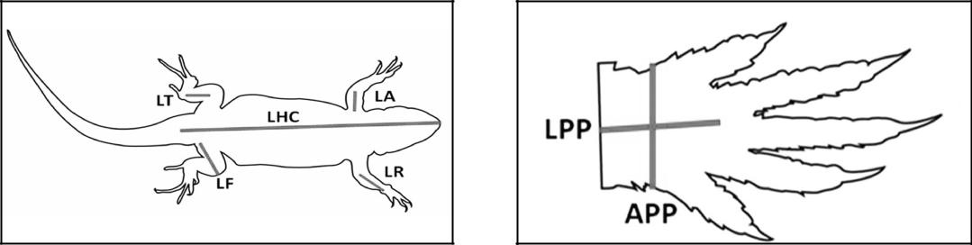

Vista ventral de S. bicanthalis donde se representan las variables morfométricas que se midieron del cuerpo y las extremidades.

Vista ventral de la palma de la extremidad anterior de S. bicanthalis donde se representan las variables morfométricas.

Fuente: Suárez, 2010.

Todas las imágenes fueron procesadas; las medidas, calculadas en milímetros (mm), se trabajaron con el programa ImageJ y se elaboró una base de datos en el programa Excel MR para ordenar los datos de cada individuo por especie.

moreno-barajas rodríguez-romero velázquez-rodríguez sánchez-nava (comps.), análisis ecomorfológicos...

morfología corporal y comparación de la velocidad de escape en algunas especies 55

Velocidad de escape

Para medir la velocidad de escape se construyó un carril de madera, con una pared de vidrio en el frente y una de madera atrás, ésta pintada de color blanco, cuya longitud fue de 200 x 20 x 20 cm. La pared blanca del carril fue marcada cada 10 cm para tener una mejor referencia de la distancia recorrida y el piso se cubrió de lija para madera con el objeto de que los lacertilios tuvieran tracción al momento de la carrera, de igual manera fue marcado cada 10 cm (Bonine y Garland, 1999).
Se usaron dos cámaras de video, una digital DVD Handycam Sony DCR-DVD 710 y otra Hard Drive Digital Camcorder DCR-SR62 30 GB. Ambas se colocaron de forma lateral frente a la pared de vidrio del carril, a una distancia considerable para enfocar los 200 cm del carril, aproximadamente a 150 cm, y cada una de ellas filmó 100 cm del carril.

Los videos de cada individuo se observaron en cámara lenta y se midió la distancia y tiempo que tardaron en recorrer el carril. Posteriormente se determinó la velocidad en cm/s, estableciendo la velocidad de escape como cm s⁻¹ mediante la siguiente fórmula:

Velocidad = d/t

Donde:

d = distancia recorrida t = tiempo

Previamente, se revisaron estudios comparativos y se buscó la temperatura óptima de actividad en campo de los lacertilios (Irschick y Jayne, 1999; Bonine y Garland, 1999); se registró una temperatura entre 25 y 40 °C para especies de los géneros Scelopours y Phrynosoma; adicionalmente, Rodríguez-Romero et al. (2002) reportan para las especies del género Sceloporus una temperatura entre 35.5 y 34.9 °C; mientras que, para los géneros Aspidoscelis (Cnemidophorus), Bonine y Garland (1999) calculan una temperatura óptima de 40 °C aproximadamente; para Barisia se trabajó la temperatura

universidad autónoma del estado de méxico, isbn: 978-607-422-500-6, 2014

56 suárez-rodríguez rodríguez-romero méndez-sánchez

reportada por Bonine y Garland (1999) de 35 °C, la cual utilizaron para Elgaria kingii. Cada individuo fue colocado en un terrario y expuesto a luz incandescente dos horas antes de ponerlos a correr (Bonine y Garland, 1999) a fin de que alcanzaran su punto recomendable de termorregulación y actividad metabólica (Rodríguez-Romero et al., 2002). Después, cada individuo fue removido del terrario y se colocó en el carril de madera, e inmediatamente se activaron las cámaras para filmar el video de cada lacertilio durante su carrera de escape (Vanhooydonck et al., 2006).
Todas las pruebas de velocidad fueron realizadas al siguiente día de captura de los individuos. Durante tres días se realizaron tres repeticiones por individuo. De cada repetición se registró la velocidad y para los análisis estadísticos se tomó en cuenta la mayor velocidad mostrada por cada individuo (Vanhooydonck et al., 2006; Bonine y Garland, 1999).

Con base en estudios que demuestran que los lacertilios presentan diferentes velocidades dependiendo del contexto ecológico y la situación a la que se ven expuestos, como el forrajeo, búsqueda de pareja, defensa de territorio o escape de sus depredadores (Peterson y Husak, 2006; Husak y Fox, 2003), y enfocándonos en nuestro objetivo, que es la velocidad de escape, se indujo que las lagartijas corrieran mediante estímulos, tocándoles ligeramente la cola o haciendo movimientos con la mano por detrás de ellas para ahuyentarlas –utilizado en el presente estudio– simulando ser un depredador potencial.

Si se considera que la técnica manejada en el presente estudio fue estandarizada bajo condiciones controladas de laboratorio, algunas especies tal vez no alcanzaron su velocidad máxima.

Con los datos obtenidos tanto de morfometría como de velocidad de escape, se hizo una matriz de datos en el programa Excel MR. Para realizar todos los análisis estadísticos, la información fue procesada con el programa Stat-Graphics versión 5.0.

moreno-barajas rodríguez-romero velázquez-rodríguez sánchez-nava (comps.), análisis ecomorfológicos...

morfología corporal y comparación de la velocidad de escape en algunas especies 57

Análisis estadísticos:

variables morfométricas y morfometría

Se aplicó un análisis de regresión simple para conocer el vínculo entre la lhc como variable independiente y cada una de las ocho variables morfométricas restantes como variables dependientes. Posteriormente, para estandarizar las variables morfométricas con respecto a la lhc, se transformaron los datos de la regresión mediante la obtención de residuales y, de esta manera, se eliminó el efecto de la talla sobre las variables morfométricas (Husak, 2006; Zar, 1999).
Para examinar las diferencias de la forma corporal entre las especies, se llevó a cabo una clasificación según la descripción que se hizo de las especies anteriormente; así, se dividieron en cilíndrica para A. costata y B. imbricata, y en robusta para las cinco restantes (S. grammicus, S. bicanthalis, S. aeneus, S. scalaris y P. orbiculare).
También se realizó un análisis de funciones discriminantes (afd) a partir de los residuales de las ocho variables morfométricas y las especies como criterios de clasificación. De igual manera, se hizo un afd usando como criterio de clasificación una variable combinada (sexo/especie) para determinar si existen diferencias entre machos y hembras respecto a la morfometría. Con el afd se notó la formación de grupos entre especies y entre sexos; además, se determinó cuáles son los caracteres morfométricos más importantes que causan una discriminación entre grupos (Irschick y Jayne, 1999).

En los análisis de B. imbricata y S. aeneus, para los que se obtuvieron muestras de tres y dos localidades respectivamente, primero se aplicó una prueba de normalidad para los datos de cada especie; después se empleó un análisis de covarianza (Ancova) para cada especie utilizando las diferentes poblaciones como factor, la velocidad de escape como variable independiente y la lhc como variable covariada para comprobar si existen diferencias en la velocidad de escape entre las distintas especies, además de observar el efecto de la talla, lhc, con el objeto de considerar a las especies de estas localidades como una sola población (Van Damme et al., 1998; Zar, 1999).

universidad autónoma del estado de méxico, isbn: 978-607-422-500-6, 2014

58 suárez-rodríguez rodríguez-romero méndez-sánchez

Velocidad de escape

El Ancova sirvió para comprobar si existen diferencias en la velocidad de escape entre especies y entre sexos por cada especie y para saber si la talla tiene un efecto en la velocidad de escape usando las diferentes especies como factor, la velocidad como variable independiente y la lhc como variable covariada. Se realizó un análisis de intervalos múltiples por medio de la prueba de la diferencia significativa menor (lsd), que permitió determinar la diferencia de las medias de velocidad entre especies (Van Damme et al., 1998; Zar, 1999).

Estructura del hábitat y altitud

Para probar el efecto del tipo de microhábitat y la altitud sobre la velocidad de escape, se realizó un análisis de varianza de un factor (Anova), el cual permitió examinar las diferencias de velocidad entre especies utilizando la velocidad como variable independiente y la altitud y el tipo de hábitat como factores (Irschick y Jayne, 1999).

Al presentarse diferencias significativas en el análisis de varianza, se llevó a cabo un análisis de intervalos múltiples por medio de la prueba de lsd. Mediante ésta se determinó la diferencia de las medias de velocidad entre especies. Cabe destacar que la prueba lsd es la más recomendada para estudios biológicos (Zar, 1999).
Para estos análisis se tomaron en cuenta las especies S. aeneus de las localidades del Parque Hermenegildo Galeana y El Mapa y B. imbricada del Nevado de Toluca, El Mapa y el Parque Sierra Morelos por separado, debido a que son poblaciones que viven en diferentes altitudes y hábitat, y quizá la variación de estos factores modificaría los resultados.

Garland (1999) demostró una relación significativa entre pruebas de resistencia en laboratorio y pruebas de conducta en campo entre diferentes especies de lagartijas, donde evidencia que animales capturados recientemente muestran movimientos característicos a los que desarrollan en campo. Por lo tanto, estos análisis se realizaron

moreno-barajas rodríguez-romero velázquez-rodríguez sánchez-nava (comps.), análisis ecomorfológicos...

morfología corporal y comparación de la velocidad de escape en algunas especies 59

para obtener una perspectiva de cómo podrían comportarse las especies en su hábitat natural, recordando que las pruebas se llevaron a cabo en laboratorio y bajo las mismas condiciones para las siete especies.

Relación entre morfometría y velocidad

Finalmente, mediante el afd que se utilizó con el fin de conocer la variación en la morfometría, se obtuvieron las funciones discriminantes estadísticamente más significativas para realizar un análisis de regresión simple de las variables morfometría contra velocidad de escape y, de esta manera, conocer si existe una relación entre ambas variables para las siete especies (Bonine y Garland, 1999).

Resultados

Variables morfométricas y morfometría

Se colectaron noventa individuos de siete especies diferentes, pertenecientes a tres familias (Phrynosomatidae, Anguidae y Teiidae), y se identificaron machos y hembras para cada especie. Para las especies A. costata y S. scalaris se recolectó únicamente un macho por especie, y para S. grammicus, una hembra.

Las especies examinadas tuvieron diferente forma corporal, ya que las pertenecientes a la familia Phrynosomatidae (S. grammicus, S. bicanthalis, S. aeneus, S. scalaris y P. orbiculare) presentaron una forma del cuerpo robusta; mientras que las dos especies restantes, de las familias Teiidae (A. costata) y Anguidae (B. imbricata), una forma del cuerpo cilíndrica.

El análisis de discriminantes indica la formación de tres grupos morfológicamente distintos respecto a las ocho variables morfológicas del cuerpo. Las funciones discriminantes 1 (FD1) y 2 (FD2) fueron las que mostraron mayor significancia estadística en relación con las demás funciones (cuadro 1).

universidad autónoma del estado de méxico, isbn: 978-607-422-500-6, 2014

60 suárez-rodríguez rodríguez-romero méndez-sánchez

Cuadro 1

Coeficientes del análisis de función discriminante

de las ocho variables morfométricas (se representan las siete especies)

Variable | FD1 | FD2
Ancho palma (apm) | -0.112368 | 0.280912
Ancho planta (app) | 0.00927189 | 0.124038
Longitud antebrazo (la) | -0.0693339 | 0.101938
Longitud fémur (lf) | 0.905017 | -0.270802
Largo palma (lpm) | 0.539411 | 1.02063
Largo planta (lpp) | 0.319636 | -0.25349
Longitud radio (lr) | 0.0007009 | 0.059404
Longitud tibia (lt) | -0.540814 | -1.03951

Nota: FD1 y FD2 se refieren a la función discriminante 1 y 2 respectivamente; los números marcados con negritas representan los valores de la variable que causa la discriminación entre los grupos. La correlación canónica de FD1 y FD2 fue de 0.86178. (Fuente: Suárez, 2010).

La FD1 (lambda de Wilks = 0.0642547, gl = 56, p = 0.000) separa significativamente dos grupos: el primero conformado por P. orbiculare, S. grammicus, A. costata y B. imbricata; el segundo, por S. bicanthalis, S. aeneus, y S. scalaris. Las variables de mayor discriminación entre ambos grupos son la lf, con el valor más positivo, y la lt, con el valor más negativo (figura 3).

La FD2 (lambda de Wilks = 0.249706, gl = 42, p = 0.000), por un lado, separa A. costata del resto de las especies, causando discriminación en la variable lt; por otro lado, con el valor más negativo, lpm, se agrupan B. imbricata, S. grammicus, S. bicanthalis, S. aeneus, S. scalaris y P. orbiculare. Esta función indica que A. costata es la especie que presenta la mayor longitud de las extremidades posteriores (figura 3).

moreno-barajas rodríguez-romero velázquez-rodríguez sánchez-nava (comps.), análisis ecomorfológicos...

morfología corporal y comparación de la velocidad de escape en algunas especies... | 61

 |  |  |  | Figura 3
Largo palmaextremidadanterior | 6 |  |  |  |  | Especies
Largo palmaextremidadanterior |  |  |  |  |  | S. grammicus
Largo palmaextremidadanterior | 4 |  |  |  |  | A. costata
 | 2 |  |  |  |  | B. imbricata
2 |  |  |  |  |  | P. orbiculare
FD |  |  |  |  |  | P. orbiculare
FD |  |  |  |  |  | S. bicanthalis
 | 0 |  |  |  |  | S. bicanthalis
 |  |  |  |  |  | S. aeneus
Longitudtibia | -2 |  |  |  |  | S. aeneus
Longitudtibia |  |  |  |  |  | S. scalaris
Longitudtibia | -4
 | -2.7 | -0.7 | 1.3 | 3.3 | 5.3 | 7.3
 |  | Longitud tibia |  | FD 1 | Longitud fémur
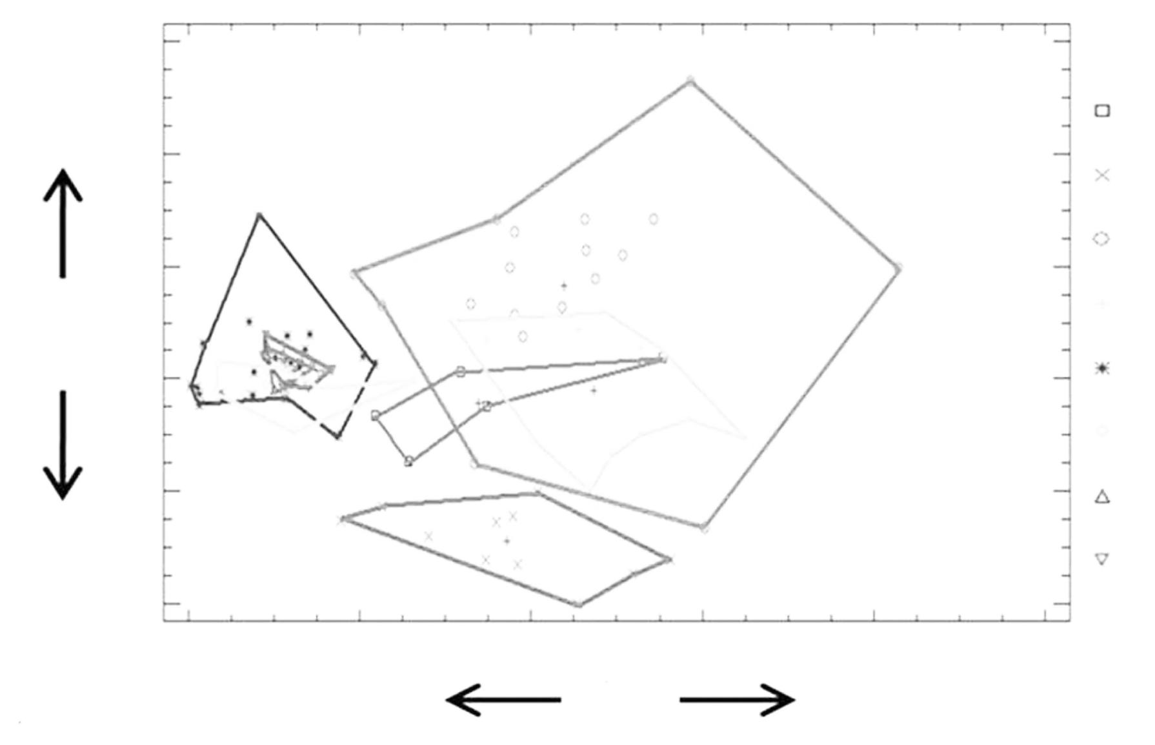
FD1 contra FD2 de las siete especies de estudio, donde se incluyen los ocho residuales de las variables morfométricas (Fuente: Suárez, 2010).

Para los casos de B. imbricata, se realizó el afd por separado entre las tres poblaciones; sin embargo, no se encontraron diferencias significativas en ninguna de las funciones: FD1 (lambda de Wilks = 0.268019, gl = 16, p = 0.5143) y FD2 (lambda de Wilks = 0.611951, gl = 7, p = 0.5814). De igual manera, con respecto a la velocidad, el Ancova no mostró diferencias estadísticamente significativas (F = 0.67, gl = 2, p = 0.5262). Con base en estos resultados, se considera a B. imbricata como una sola población, sin importar que se hayan analizado lagartijas de tres localidades.
En el caso de S. aeneus, se tomaron en cuenta las dos poblaciones por separado, debido a que el Ancova reveló que ambas difieren significativamente tanto en velocidad (F = 10.28, gl = 1, p = 0.0084) como en lhc (F = 5.32, gl = 1, p = 0.0415).
El afd mostró el mismo patrón de diferenciación al realizar la comparación morfológica de las especies por sexos. Tales resultados indican que las especies no muestran diferencias entre machos y hembras respecto a la morfología de las

universidad autónoma del estado de méxico, isbn: 978-607-422-500-6, 2014

62 suárez-rodríguez rodríguez-romero méndez-sánchez

extremidades entre cada especie. La FD1 (lambda de Wilks = 0.0400568, gl = 104, p = 0.000) separa, por una parte, al grupo conformado por P. orbiculare, S. grammicus, A. costata y B. imbricata, causando discriminación en la variable lf con el valor más positivo, y, por otra parte, al grupo formado por S. bicanthalis, S. aeneus, y S. scalaris con la variable lt con los valores más negativos. La FD2 (lambda de Wilks = 0.164183, gl = 84, p = 0.0001) separó a la especie A. costata con los valores más positivos en la variable lt y a B. imbricata, S. grammicus, S. bicanthalis, S. aeneus, S. scalaris y P. orbiculare con los valores más negativos en lpm (figura 4).

Figura 4
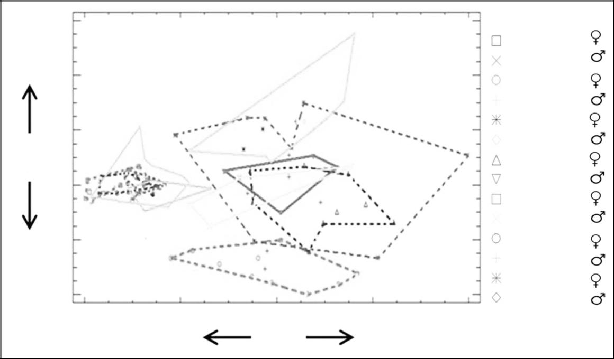
Largopalma | 6.1 |  |  |  | Sexo/especies
Largopalma | extremidadanterior |  |  |  | 1 | S. grammicus
 |  |  |  |  | 2 | S. grammicus
 | 4.1 |  |  |  | 3 | A. costata
 |  |  |  |  | 4 | A. costata
 | 2.1 |  |  |  | 5 | B. imbricata
 | 2.1 |  |  |  | 6 | B. imbricata
 | 2 |  |  |  | 6 | B. imbricata
 | FD |  |  |  | 7 | P. orbiculare
 | FD |  |  |  | 8 | P. orbiculare
 | 0.1 |  |  |  | 8 | P. orbiculare
 | 0.1 |  |  |  | 9 | S. bicanthalis
 |  |  |  |  | 10 S. bicanthalis
 | -1.9 |  |  |  | 11 S. aeneus
Longitudtibia |  |  |  |  | 12 S. aeneus
 |  |  |  |  | 13 S. scalaris
 | -3.9 |  |  |  | 14 S. scalaris
 | -2.7 | -0.7 | 1.3 | 3.3 | 5.3
 |  | Longitud tibia | FD 1 | Longitud fémur

FD1 contra FD2 de las siete especies de estudio considerando la variable combinada sexo/especie y los ocho residuales de las variables morfométricas, donde se observa que no existe diformismo sexual entre las especies. Las líneas punteadas y los números impares representan a las hembras; las líneas continuas y los números pares simbolizan a los machos (Fuente: Suárez, 2010).

Cabe mencionar que para los casos de A. costata y S. scalaris, donde se obtuvieron en las colectas un macho por especie, y para S. grammicus, en el que se consiguió una hembra, debido a que el tamaño de muestra no es significativo, los resultados no son

moreno-barajas rodríguez-romero velázquez-rodríguez sánchez-nava (comps.), análisis ecomorfológicos...

morfología corporal y comparación de la velocidad de escape en algunas especies 63

representativos estadísticamente y, por lo tanto, no son concluyentes, por lo que para estas tres especies las diferencias entre sexos respecto a las extremidades posiblemente es un argumento visual.

Velocidad de escape

La media de la velocidad de escape individual de todas las especies analizadas tuvo variaciones que van desde 12.67 cm s⁻¹ (S. aeneus) hasta 103.08 cm s⁻¹ (A. costata). Ambos valores representan una diferencia de 90.41 cm s⁻¹ en la velocidad de escape de las diferentes especies (cuadro 2).

El Ancova reveló que existen diferencias significativas en la media de la velocidad entre las siete especies (F = 21.41, gl = 7, p = 0.000); no obstante, se obtuvieron tres grupos con velocidades similares: 1) el primer grupo incluye a S. bicanthalis con una velocidad de 39.91 ±3.73 cm s¹, S. aeneus (El Mapa) con una velocidad de 35.02 ±3.73 cm s⁻¹, S. aeneus (Parque Hermenegildo Galeana) con una velocidad de 23.12 ±2.51 cm s⁻¹ y S. scalaris con una velocidad de 30.50 ±5.57 cm s⁻¹; 2) el segundo se conforma por las especies B. imbricata con una velocidad de escape de 53.37 ±3.47 cm s⁻¹ y P. orbiculare con una velocidad de 58.32 ±4.08 cm s⁻¹, y 3) el tercero está formado por S. grammicus, cuyas especies mostraron una velocidad de 73.64 ±6.59 cm s⁻¹, y A. costata, cuya velocidad fue de 94.24 ±4.44 cm s⁻¹. Se observó que la lhc no tiene un efecto significativo sobre la velocidad de escape (F = 1.09, gl = 1, p = 0.2999) (cuadro 2, figura 5).

universidad autónoma del estado de méxico, isbn: 978-607-422-500-6, 2014

64 | suárez-rodríguez |  | rodríguez-romero |  | méndez-sánchez

Cuadro 2

Valores promedio, mínimos y máximos de la velocidad

Especie | Velocidad (cm s⁻¹) | Valores mínimos | Valores máximos
S. grammicus | 73.604 | 60.53 | 86.75
A. costata | 94.24 | 85.39 | 103.08
B. imbricata | 53.37 | 46.45 | 60.28
P. orbiculare | 58.32 | 50.18 | 66.45
S. bicanthalis | 38.91 | 32.65 | 45.17
S. aeneus (El Mapa) | 35.02 | 28.41 | 41.63
S. aeneus (Parque Hermenegildo Galeana) | 23.12 | 12.67 | 33.57
S. scalaris | 30.5 | 19.41 | 41.58

Fuente: Suárez, 2010.

Velocidad de escape cm s-1

120

100

80

60

40

20

0

Figura 5
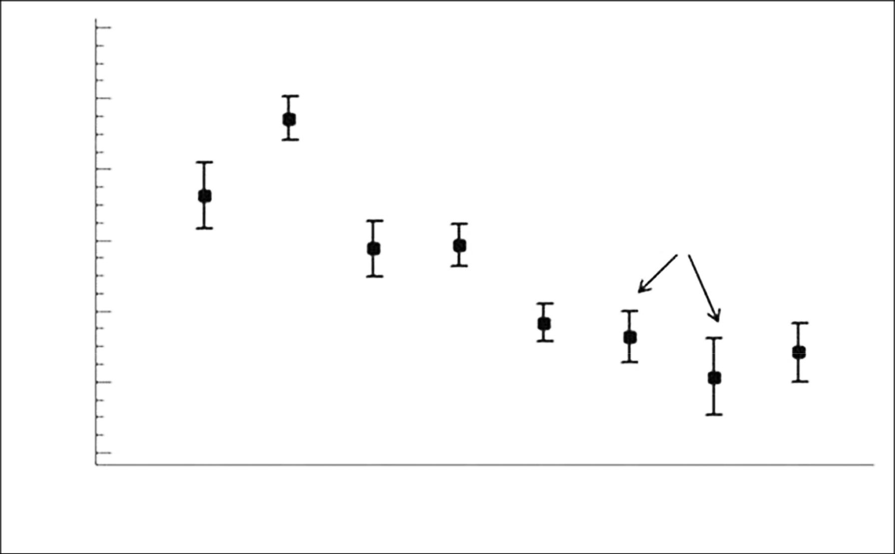

A. costata

P. orbiculare

S. aeneus
S. grammicus

B. imbricata

S. bicanthalis

S. scalaris

1 2 3 4 5 6 7 8 Especies

Ancova utilizando la lhc como variable covariada. Se observan los diferentes grupos formados a partir de la velocidad de escape. Los cuadros representan la media de la velocidad y las líneas señalan los valores máximos y mínimos. (Fuente: Suárez, 2010).

moreno-barajas rodríguez-romero velázquez-rodríguez sánchez-nava (comps.), análisis ecomorfológicos...

morfología corporal y comparación de la velocidad de escape en algunas especies 65

Una prueba de comparación múltiple de lsd (95% de confianza) mostró la formación de los tres diferentes grupos que se mencionaron. A. costata fue la única especie que se separó totalmente del grupo con la mayor velocidad de escape. Las especies S. aeneus del Parque Hermenegildo Galeana tuvieron una velocidad menor en comparación con S. aeneus de El Mapa, mostrando mayor similitud con S. scalaris; en tanto que S. aeneus de El Mapa desempeñó una media en la velocidad muy similar a la de S. bicanthalis, pero también se igualó con S. scalaris; mientras que P. orbiculare exhibió velocidades similares a las de B. imbricata y S. grammicus.
El Ancova, en el cual se utilizó el sexo como factor, mostró que las especies no presentaron diferencias significativas entre machos y hembras de cada especie en la velocidad de escape (F = 13.91, gl = 13, p = 0.000). Del mismo modo, se observó que la lhc no tiene un efecto significativo sobre la velocidad de escape de machos y hembras. En el caso de las especies A. costata, S. aeneus y S. grammicus, los resultados no son concluyentes, debido a que el tamaño de muestra de los individuos colectados no es representativo (figura 6).

Figura 6
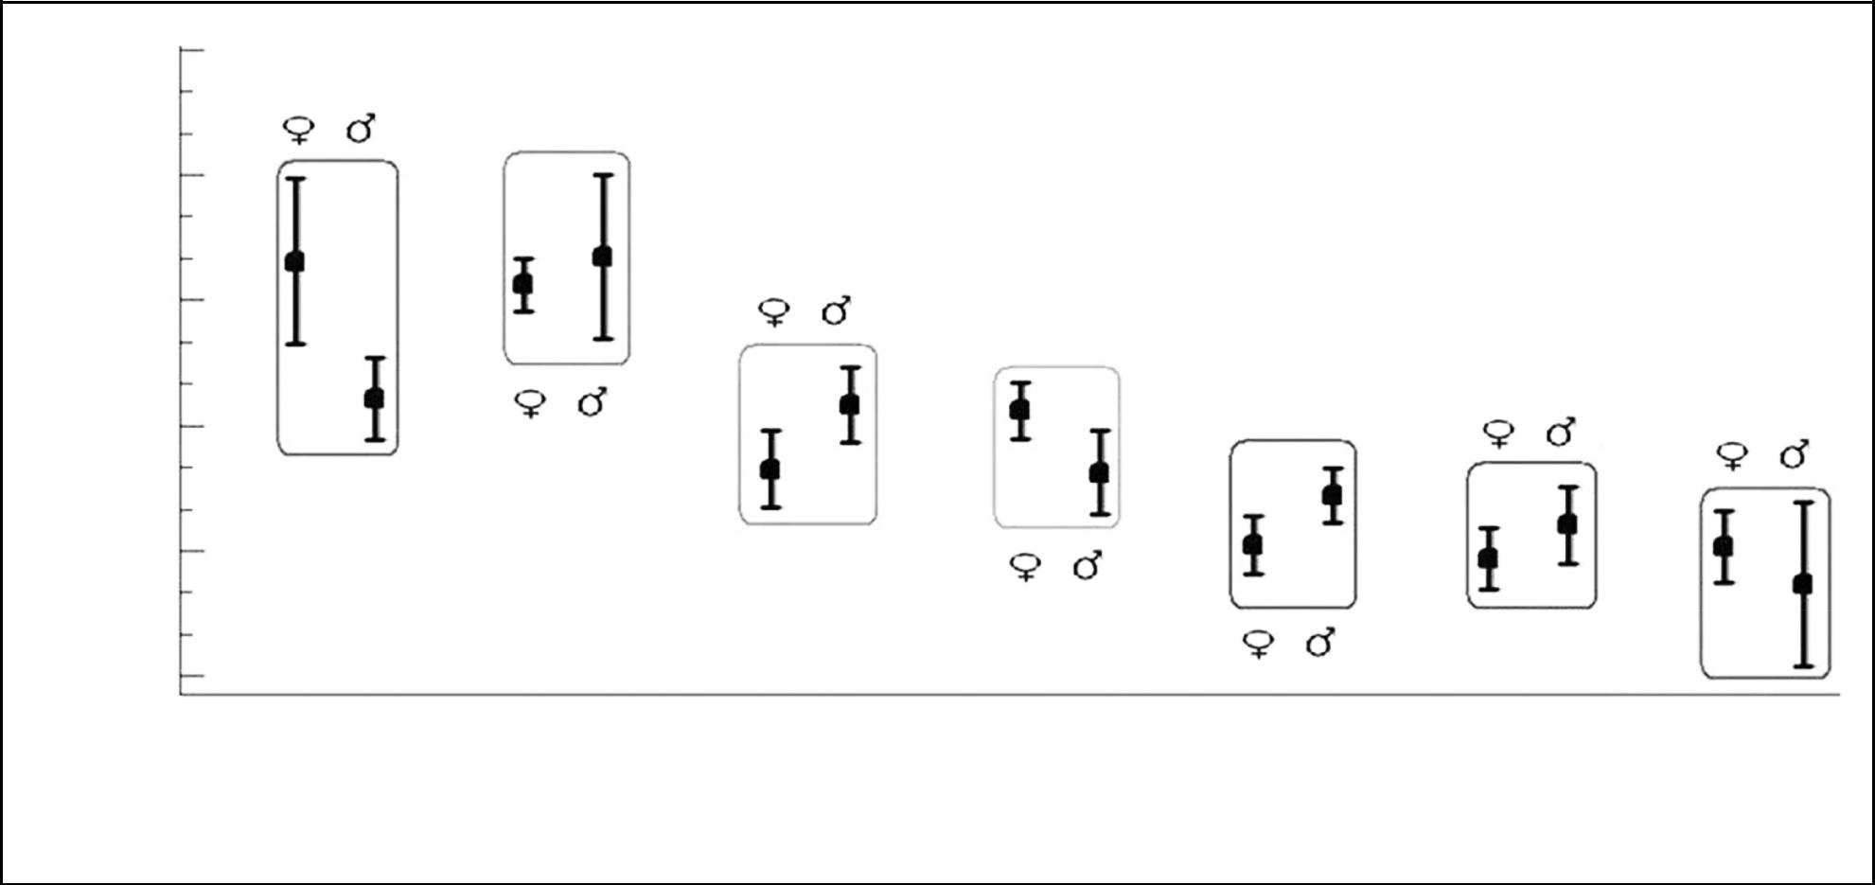

Velocidad de escape cm s-1

150

A. costata

120
90 |  |  |  |  |  | P. orbiculare
60 |  |  |  |  |  |  |  | S. bicanthalis |  |  |  | S. scalaris
S. grammicus
30 |  |  |  | B. imbricata
0 |  |  |  |  |  |  |  |  |  | S. aeneus
1 | 2 | 3 | 4 | 5 | 6 | 7 | 8 | 9 | 10 | 11 | 12 | 13 | 14

Especies/sexo

Ancova utilizando la lhc como variable covariada y los diferentes sexos de cada especie. Se observa que no existe un dimorfismo sexual marcado con respecto a la velocidad de escape. Cada recuadro simboliza una especie distinta; los números impares representan a las hembras; los números pares, a los machos. Los cuadros indican la media de la velocidad y las líneas horizontales señalan los valores máximos y mínimos (Fuente: Suárez, 2010).

universidad autónoma del estado de méxico, isbn: 978-607-422-500-6, 2014

66 suárez-rodríguez rodríguez-romero méndez-sánchez

Estructura del hábitat y altitud

El Anova reveló que la media de la velocidad fue diferente en las siete especies de lagartijas con respecto al gradiente altitudinal (F = 18.12, gl = 9, p = 0.000): aquellas que habitan a menores altitudes presentan mayor velocidad en comparación con las especies de mayores altitudes. La especie S. aeneus de la localidad del Parque Hermenegildo Galeana mostró la velocidad de escape más lenta, aunque habita a una altitud menor (2 478 msnm) que la de El Mapa (3 200 msnm); para el caso de B. imbricata se obtuvo estadísticamente la misma velocidad en las tres localidades, Parque Sierra Morelos (2 733 msnm), El Mapa (3 200 msnm) y Nevado de Toluca (4 200 msnm) (figura 7).

Figura 7

Tipo de hábitat
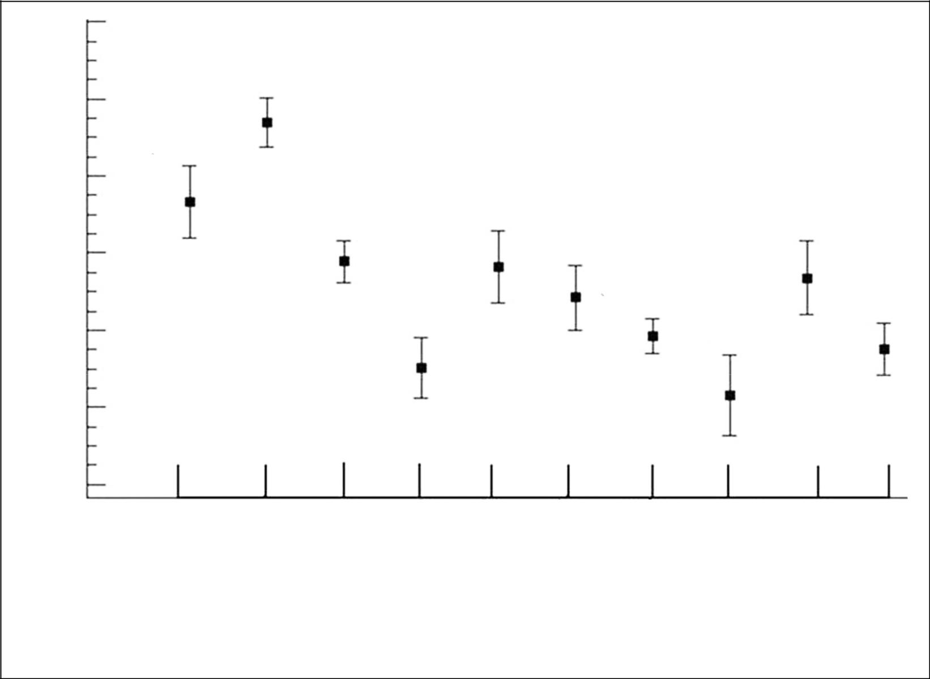

Velocidad de escape cm s -1

120
100 | A. costata
S. grammicus
80
 |  | P. orbiculare |  | B. imbricata |  |  |  | B. imbricata
60 |  |  |  |  | B. imbricata
40 |  |  | S. scalaris |  |  | S. bicanthalis |  |  | S. aeneus
40 |  |  |  |  |  |  | S. aeneus
20
0
Árboles y rocas | Suelo abierto | Suelo con pastizal | Suelo con pastizal | Suelo con pastizal | Suelo con pastizal | Suelo con pastizalmedianamentealto | Suelo con pastizalmedianamentealto | Suelo con pastizal alto | Suelo con pastizal alto

Anova que muestra las diferencias en la velocidad de escape según el tipo de hábitat de cada una de las especies analizadas. (Fuente: Suárez, 2010).

moreno-barajas rodríguez-romero velázquez-rodríguez sánchez-nava (comps.), análisis ecomorfológicos...

morfología corporal y comparación de la velocidad de escape en algunas especies 67

Relación entre morfometría y velocidad

Finalmente, del afd se obtuvo la FD1, que causó mayor distinción morfológica entre las especies. Se efectuó un análisis de regresión lineal de la morfología contra la velocidad de escape, en el cual se encontró una relación significativa entre la morfometría de las extremidades (FD1) y la velocidad (r = 0.4742, gl = 1, p = 0.000), lo que indica que la variación de la longitud de las extremidades causa diferentes velocidades (figura 8).

Figura 8
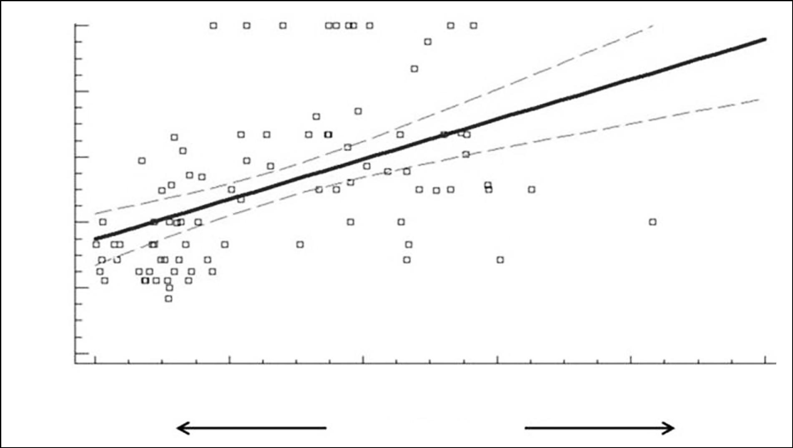

Velocidad de escape cm s -1

100

80

60

40

20

0

-2.7 | -0.7 | 1.3 | 3.3 | 5.3 | 7.3
 | Longitud de la tibia |  | FD1 | Longitud del fémur

Relación entre la morfometría de las extremidades de las siete especies estudiadas y la velocidad de escape (Fuente: Suárez, 2010).

Discusión

Variables morfométricas y morfometría

Las especies del presente estudio mostraron diferencias significativas respecto a la forma del cuerpo: cilíndrica, como A. costata y B. imbricata, y robusta, como

universidad autónoma del estado de méxico, isbn: 978-607-422-500-6, 2014

68 suárez-rodríguez rodríguez-romero méndez-sánchez

S. grammicus, S. bicanthalis, S. aeneus, S. scalaris y P. orbiculare (Benabib et al., 1997), además de una variación morfológica de la longitud de las extremidades. El análisis de funciones discriminantes reveló que las extremidades posteriores (la longitud del fémur y la tibia) fueron las variables que causaron mayor discriminación entre las especies. Esta característica de presentar las extremidades posteriores más largas es importante para que las especies tengan un buen desempeño al correr (Schall y Pianka, 1980).

Este estudio también evidenció que los resultados obtenidos correspondían con los de estudios anteriores, como el de Bonine y Garland (1999), además de que se consiguieron en el orden hipotético. Como se observó, los individuos que tienen extremidades más largas en relación con el cuerpo presentan velocidades mayores, como A. costata, que las especies que presentan extremidades cortas, como S. bicanthalis, S. aeneus, S. scalaris, lo cual implica que la variación en la morfología de las extremidades entre las diferentes especies influye en la velocidad de los lacertilios (Bonine y Garland, 1999).

El presente estudio coincide con los trabajos publicados sobre comparaciones interespecíficas en lacertilios. Losos (1990), Miles (1994) y Bauwens et al. (1995) encontraron una relación positiva entre la longitud de las extremidades y la velocidad, pues obtuvieron velocidades más rápidas las especies con extremidades posteriores más largas. Garland y Janis (1993) sugieren que estas relaciones están bien establecidas para los lacertilios entre los diferentes linajes filogenéticos. Cabe destacar que ninguno de estos análisis se realizó en especies mexicanas; por lo tanto, la presente investigación da una perspectiva de estas especies en cuanto a su velocidad de escape.

Como se advierte en las figuras 4 y 6, en los análisis que se efectuaron para examinar la morfología de las extremidades y la velocidad de escape por sexos entre cada especie no se encontraron diferencias significativas. Tales resultados indican que la selección natural no ha causado un efecto que promueva diferencias en estas características; por ejemplo, la depredación, el ámbito hogareño, el tipo de forrajeo de las especies o la búsqueda de parejas son factores que no han moldeado estas características entre machos y hembras.

moreno-barajas rodríguez-romero velázquez-rodríguez sánchez-nava (comps.), análisis ecomorfológicos...

morfología corporal y comparación de la velocidad de escape en algunas especies 69

Husak y Rouse (2006) publicaron que la morfología de las extremidades y la conducta en la velocidad de escape fue distinta en tres poblaciones de lagartijas de collar Crotaphytus collaris y que las diferencias en la velocidad de escape soportan la hipótesis de que la depredación es más importante para modificar la morfología de las extremidades que la estructura del hábitat; por consiguiente, se discutieron también los resultados obtenidos en relación con factores ecológicos y conductuales, los cuales también pueden influir en la velocidad de los lacertilios y otros vertebrados, como pequeños mamíferos (Garland y Janis, 1993).

Velocidad de escape

Algunas especies difieren en sus habilidades para correr, como el caso de las poblaciones que viven en distintos tipos de hábitat y altitudes. Por ello, en los diversos estudios donde se ha medido la velocidad en lacertilios, se han aplicado diferentes métodos. Algunos de ellos han utilizado carriles con motor, como el de Bonine y Garland (1999), quienes usaron un carril de alta velocidad (155 cm de largo por 30 cm de ancho) provisto de un motor de tres caballos de fuerza con el objetivo de medir la máxima velocidad de 27 especies de lacertilios. Otros autores han posicionado cámaras en diferentes intervalos del carril, ya que los carriles utilizados en estos estudios difieren en longitud, sustrato, inclinación y distancia entre éstos y las cámaras (Van Damme y Vanhooydonck, 2001).

La longitud de los carriles varía entre 1 y 6 m, aunque la mayoría de los estudios han empleado carriles ente 2 y 3 m, por lo que no está claramente definido qué tan largo debe ser el carril para que los individuos puedan alcanzar su máxima velocidad (Van Damme y Vanhooydonck, 2001). En el presente estudio se utilizó un carril de 2 m de longitud y sustrato de lija para madera a fin de estandarizar con las técnicas empleadas.

El sustrato también es variable, ya que es un elemento que está vinculado al hecho de que los lacertilios puedan alcanzar su máxima velocidad. Generalmente se han empleado materiales que permitan buena tracción (caucho, espuma, papel de

universidad autónoma del estado de méxico, isbn: 978-607-422-500-6, 2014

70 suárez-rodríguez rodríguez-romero méndez-sánchez

lija, madera, pantallas de cristal, entre otros, o bien, para estudios donde examinan lagartijas de desierto prefieren usar arena porque es lo más parecido al sustrato natural de los animales) (Van Damme y Vanhooydonck, 2001). Carothers (1986) realizó un estudio para medir la velocidad usando suelo como sustrato y se demostró que éste reduce la velocidad de los lacertilios.

En esta investigación se utilizó un sustrato de lija con el fin de proporcionar las condiciones adecuadas para que las lagartijas tuvieran tracción durante su desempeño al correr, además del estímulo que se aplicó al simular ser un depredador. Se puede deducir que la velocidad de escape de las lagartijas no fue afectada de manera significativa y que los resultados obtenidos pueden reflejar cómo se comportan las especies en condiciones naturales al momento de escapar de sus depredadores.
También se observa que los valores promedio de la velocidad reportados en el cuadro 5 varían respecto a estudios previos. Comparando con el caso del estudio de Punzo (2007), quien midió la velocidad de A. tesselata de dos poblaciones diferentes sobre un carril de madera (200 cm de longitud, 6 cm de ancho y 10 cm de altura) asociando la velocidad obtenida con la densidad de vegetación y la temperatura corporal, los resultados obtenidos para la velocidad en el presente estudio son mayores; en el caso del estudio de Bonine y Garland (1999), son más bajos.
Cabe mencionar que las técnicas que se emplearon en los estudios de Punzo (2007) y Bonine y Garland (1999), así como los factores mencionados, por ejemplo el sustrato y el estímulo, pueden explicar las diferencias en la velocidad de las especies del presente estudio; sin embargo, esto no revela que los resultados se vean afectados o sean erróneos, dado que las diversas técnicas miden la velocidad de las especies, a diferencia de que la metodología y los objetivos planteados sean distintos para cada estudio.

Bonine y Garland (1999) reportaron un intervalo en la media de la velocidad desde 108 cm s⁻¹ para Elgaria kingii (Anguidae) hasta 6.17 m s⁻¹ para Cnemidoporus tigris (Teiidae) y algunos géneros que se incluyen en este estudio, como Sceloporus, Phrynosoma y Aspidoscelis (Cnemidophorus).

Punzo (2007) registró una velocidad de 46.9 y 38.1 cm s⁻¹ para Aspidoscelis tesselata de dos localidades distintas. De acuerdo con los resultados obtenidos para las especies

moreno-barajas rodríguez-romero velázquez-rodríguez sánchez-nava (comps.), análisis ecomorfológicos...

morfología corporal y comparación de la velocidad de escape en algunas especies 71

analizadas, el intervalo presentó una variación que va desde 12.67 cm s⁻¹ (S. aeneus) a 103.08 cm s⁻¹ (A. costata); ambos valores representan una diferencia de 90.41 cm s⁻¹ en la velocidad de escape de las diferentes especies.

Relación entre morfología y velocidad

Para las especies que presentan extremidades con longitudes más largas, como el caso de A. costata, que mostró la velocidad de escape mayor, se observó que la longitud de las extremidades posteriores es importante para la rápida locomoción de estas especies, lo cual les permite alcanzar altas velocidades (Urban, 1965; Schall y Pianka, 1980). A. costata tiene una longitud más larga de tibia y fémur que las demás especies estudiadas, esto le permite una mejor locomoción; además, las extremidades más largas hacen posible longitudes de zancada mayores que las de extremidades más cortas (Vanhooydonck et al., 2002), por lo tanto velocidades rápidas (94.24 cm s-1) durante su desempeño en el carril. Estas características reducen de alguna forma su estrategia de cripsis, que también le permiten sus patrones de coloración dorsal, siendo la velocidad su principal herramienta para escapar de sus depredadores (Punzo, 2001).

Adicionalmente, debido a que el hábitat (suelo abierto) de la localidad de Ixmiquilpan no presenta vegetación abundante –la densidad de vegetación de los diferentes hábitat puede promover diferentes formas de escape–, A. costata no tiene otra opción de escape, por lo que la selección ha favorecido sus altas velocidades al huir de sus depredadores.

Jayne y Ellis (1998) registraron que algunas lagartijas no son capaces de alcanzar su máxima velocidad en carriles cortos. Estos autores encontraron que Uma scoparia incrementa la longitud de su zancada en los primeros 10-15 pasos de carrera, aproximadamente a los 21.9 cm de distancia recorrida, a esto le llaman aceleración; mientras que otras especies de lacertilios alcanzan su máxima aceleración hasta los 5 m o más en condiciones naturales, por ejemplo las especies de forrajeo activo, como los Teiidos, las cuales, aun cuando son especies veloces, pueden no alcanzar su

universidad autónoma del estado de méxico, isbn: 978-607-422-500-6, 2014

72 suárez-rodríguez rodríguez-romero méndez-sánchez

máxima velocidad en carriles cortos presentando aceleraciones más lentas, pero mayor velocidad de escape y resistencia al correr (Punzo, 2001).

A partir de esta información, se deduce que A. costata pudo no haber demostrado su velocidad de escape máxima, porque, de acuerdo con Punzo (2001), los Teiidos escapan de su depredador potencial empezándose a mover lento cuando se dan cuenta de que son detectados a una distancia mayor a los 10 m; por consiguiente, corren rápidamente para escapar. Entonces, al ser una especie de forrajeo activo y encontrarse en hábitat abierto, muestra su máxima velocidad en una distancia mayor y no en carriles cortos (Punzo, 2001; Vanhooydonck, 2001).
Con respecto al cuerpo, S. grammicus tiene una longitud de las extremidades más larga que sus conespecíficos, S. bicanthalis, S. aeneus y S. scalaris, destacando nuevamente las posteriores, específicamente el fémur, y por lo tanto una velocidad de escape mayor. Se debe resaltar que S. grammicus, aunque es una especie de hábito trepador, a diferencia de las demás especies estudiadas de hábitos terrestres, mostró una variación en ambas características de morfología y desempeño. De acuerdo con las bases biomecánicas, especies de hábitos trepadores presentan extremidades anteriores largas y extremidades posteriores cortas que les permiten tener una mayor estabilidad (Vanhooydonck y Van Damme, 1999). No obstante, en el presente estudio se observó que S. grammicus no sigue este patrón, debido a que el afd evidenció que la longitud de las extremidades posteriores es más larga, lo cual no le permitiría tener buena estabilidad.
De acuerdo con Huey y Hertz (1982, 1984), algunas especies de lacertilios tienen habilidades sobresalientes para escapar rápido sobre superficies casi verticales, rocas o árboles, tal es el caso de S. grammicus cuando es detectada por algún depredador potencial, aunque también es una especie que tiene la capacidad de mimetizarse con el fondo de sus sitios de percha.

Huey y Hertz (1984) afirman que la pendiente es un factor importante que modifica la conducta antidepredatoria y depredatoria, lo que finalmente se refleja en la velocidad de los individuos. Por lo tanto, S. grammicus ha adoptado la velocidad como una estrategia antidepredatoria y también depredadora, ya que algunas lagartijas, por su capacidad de aceleración en distancias tan cortas, pueden atacar

moreno-barajas rodríguez-romero velázquez-rodríguez sánchez-nava (comps.), análisis ecomorfológicos...

morfología corporal y comparación de la velocidad de escape en algunas especies 73

eficazmente a sus presas desde distancias muy cercanas en un hábitat con pendiente (Huey y Hertz, 1982).

La velocidad en las diferentes especies de lacertilios es usualmente explosiva y los individuos pueden alcanzar su máxima velocidad a pocos segundos de su partida (Huey y Hertz, 1982; Irschick y Jayne, 1999). En este estudio, S. grammicus presentó una velocidad de escape de 73.64 cm s-¹, casi tan rápida como A. costata, que alcanzó esta velocidad de escape en el primer metro de distancia recorrida.

Este resultado es similar al de los trabajos realizados con algunas especies de hábitos trepadores, como Stellio stellio (Agamidae), que llega a su máxima velocidad en pequeñas distancias; se reportó que alcanza 95% de su máxima velocidad a los 31 cm (Huey y Hertz, 1982, 1984). En estos casos se destaca la fase de aceleración inicial durante la carrera, factor determinante para que las especies alcancen su máxima velocidad en distancias cortas y en diferentes pendientes.
Para el caso de P. orbiculare, el análisis morfométrico mostró que las especies no presentan extremidades tan cortas con respecto al cuerpo y de nuevo destaca la longitud del fémur para separar esta especie del grupo de S. bicanthalis, S. aeneus y S. scalaris. Además, se indicaron las velocidades intermedias que exhibió P. orbiculare (58.02 cm s-¹), que de igual manera son mayores a las del grupo Sceloporus. En el presente estudio se encontró que P. orbiculare mostró una velocidad de escape relativamente mayor a la de las especies de S. bicanthalis, S. aeneus y S. scalaris, pero menor o igual que S. grammicus.

P. orbiculare habita en zonas donde la densidad de vegetación y los pastizales están alejados uno de otro, lo que demanda la necesidad de correr más para escapar de sus depredadores. Aunque tenga otras estrategias antidepredatorias, como sus cuernos y espinas en el cuerpo y la capacidad de expulsar sangre por la órbita ocular, resulta necesario correr para buscar algún refugio y así evitar ser depredado, lo cual demuestra que P. orbiculare no desarrolla movimientos tan lentos a pesar de su forma corporal tan robusta. Si bien en trabajos realizados anteriormente por Bonine y Garland (1999) se evidenciaba que otras especies del género Phrynosoma (P. cornutum, P. modestum y P. mcallii) presentaban movimientos lentos y velocidades más bajas que las especies del género Sceloporus, el presente estudio demuestra que, en relación con tres de las

universidad autónoma del estado de méxico, isbn: 978-607-422-500-6, 2014

74 suárez-rodríguez rodríguez-romero méndez-sánchez

cuatro especies de Sceloporus analizadas, Phrynosoma tiene extremidades posteriores más largas y velocidades de escape mayores. Posiblemente, estas diferencias se deban a la estructura del hábitat, que es abierto, y a la variación altitudinal, ya que hay factores fisiológicos que afectan la velocidad de los individuos.

Según otros estudios donde se investigó la Phrynosoma (Bonine y Garland, 1999), las otras especies habitan en lugares mucho más abiertos, por ejemplo en los desiertos, factor que promueve mayor tendencia a la depredación debido a la falta de refugios y, por lo tanto, demanda mayores velocidades de escape. Si bien existen otras estrategias, como las cripsis o su morfología espinosa, la velocidad podría ser su primera opción de escape.

B. imbricata (53.09 cm s-¹) mostró una velocidad y una longitud de las extremidades similares a las de P. orbiculare, con quien habita en simpatía, al igual que con S. bicanthalis, S. aeneus y S. scalaris. Aun cuando esta especie vive en los diferentes tipos de hábitat, exhibió una velocidad mayor, al igual que otras especies de la familia Anguidae, como Elgaria kingii, que poseen extremidades cortas en relación al cuerpo, lo cual indicaría que sus movimientos son lentos durante su desempeño al correr o escapar de sus depredadores (Bonine y Garland, 1999; Zaldívar et al., 2004), por lo que sería una mejor opción la mimesis como una estrategia antidepredatoria, o su capacidad de mordida, cuya fuerza, como en el caso de Elgaria coerulea y otros ánguidos, está relacionada con el desempeño al atrapar presas, el escapar de los depredadores y la búsqueda de parejas (McBrayer y Anderson, 2007). Sin embargo, los resultados indican una velocidad intermedia de acuerdo con las poblaciones del presente estudio.

Probablemente este ánguido adopta esta velocidad como una estrategia depredadora, ya que Zaldívar et al. (2004) registraron que, aunque es una especie insectívora, también se han encontrado en su dieta crías de S. aeneus y S. grammicus, especies con las cuales cohabita, por lo que se deduce que la velocidad de escape es mayor a la de las especies del grupo Sceloporus. Su forma del cuerpo alargada y deprimida lateralmente, así como su locomoción, le permiten moverse con mayor facilidad entre la vegetación de macoyos y pastos, lo que incrementa su posición de depredador.

moreno-barajas rodríguez-romero velázquez-rodríguez sánchez-nava (comps.), análisis ecomorfológicos...

morfología corporal y comparación de la velocidad de escape en algunas especies 75

Los factores de altitud y tipo de hábitat no causaron un efecto sobre la velocidad de escape de B. imbricata; las tres poblaciones mostraron un promedio de 53.37 cm s⁻¹. B. imbricata es una especie con distribución amplia y tolerante a los diversos ambientes, climas y altitudes (Zaldívar et al., 2004), por lo que se piensa que es una especie muy conservadora y que estos factores no han modificado su estrategia para correr.

En relación con el estudio de Bonine y Garland (1999), quienes señalaron que durante su desempeño al correr Elgaria kingii tuvo la temperatura corporal más baja y la velocidad más lenta de todas las especies analizadas, se puede inferir que B. imbricata desempeña velocidades óptimas para sus actividades de forrajeo, aunque viva en altitudes y climas diferentes.

Para las especies del grupo Sceloporus se advirtió que S. bicanthalis, S. aeneus y S. scalaris mostraron formas corporales ensanchadas dorsoventralmente. El afd no evidenció diferencias significativas en la morfología de estas especies, lo que significa que las tres presentan extremidades relativamente cortas en relación con el cuerpo.

Los Anova para comparar la velocidad de escape y la prueba de intervalos múltiples indicaron que S. aeneus (Parque Hermenegildo Galeana) tuvo una velocidad de escape menor en comparación con S. aeneus (El Mapa), pero similar a S. scalaris. S aeneus (El Mapa) presentó una media en la velocidad de escape semejante a S. bicanthalis (Nevado de Toluca), también parecida a la de S. scalaris (Teotenango). De las siete especies analizadas, estas tres últimas fueron las que exhibieron velocidades de escape más lentas, además de ser las especies con menor talla y extremidades más cortas. Como se discutió anteriormente, con respecto al estudio de Bonine y Garland (1999), los resultados no son consistentes debido a que no están como un grupo intermedio en morfología ni en velocidad.
La similitud en la velocidad de escape de las especies S. bicanthalis, S. aeneus y S. scalaris quizá está relacionada con la semejanza del hábitat de las mismas, ya que viven en sitios de pastizales donde existe abundancia de sitios de refugio en sus zonas de forrajeo; por lo tanto, la distancia que tienen que recorrer para escapar de sus depredadores es menor.

universidad autónoma del estado de méxico, isbn: 978-607-422-500-6, 2014

76 suárez-rodríguez rodríguez-romero méndez-sánchez

La disminución en la velocidad se ve compensada por una mejor maniobrabilidad (Garland, 1999) y mayor habilidad de moverse entre los pastizales. En los experimentos de velocidad, para el caso de estas tres especies se observó que durante el desempeño de la carrera realizaban movimientos intermitentes, lo que concuerda con los estudios de Kramer y McLaughlin (2001), quienes afirman que en estado natural los animales con frecuencia presentan movimientos intermitentes en los que se alternan pausas y rápidos movimientos impredecibles. Se puede atribuir que este tipo de movimientos ha sido promovido por el ambiente y las zonas de forrajeo donde habitan las especies, así que posiblemente estas tres han adoptado esta estrategia por la estructura del hábitat.
La cercanía filogenética entre las tres especies de Sceloporus mencionadas posiblemente no ha promovido un cambio evolutivo tan drástico como para modificar la velocidad de escape y otras características de morfología y de historias de vida de

S. bicanthalis, S. aeneus y S. scalaris.

Estructura del hábitat y altitud

Tomando en cuenta factores ambientales como el gradiente altitudinal, los resultados mostraron que, efectivamente, la altitud tiene un efecto sobre la velocidad de escape. Las especies a menor altitud presentaron mayor velocidad, como A. costata, que las especies que habitan en altitudes mayores, como S. bicanthalis. Es de gran importancia profundizar en el desempeño de la velocidad de escape en cuestiones fisiológicas para poder entender cómo se comporta el organismo para responder durante su desempeño al correr a altitudes diferentes. También puede ser que esta variable no afecte la velocidad de todas las especies, por ejemplo en B. imbricata, la cual está en tres gradientes distintos (Valencia Flores, 2008).
La estructura del hábitat resulta importante porque muestra cierta influencia sobre la morfología de las extremidades de las especies. La selección natural ha favorecido que las especies que viven en hábitats abiertos presenten extremidades más largas en comparación con las que viven en lugares más cerrados y con

moreno-barajas rodríguez-romero velázquez-rodríguez sánchez-nava (comps.), análisis ecomorfológicos...

morfología corporal y comparación de la velocidad de escape en algunas especies 77

vegetación abundante. Entonces, las extremidades más largas en los lacertilios del presente estudio promueven velocidades de escape más rápidas. Aunque algunas especies tengan miembros más cortos o más largos, pueden tener mayor o menor longitud de pasos al desempeñarse, lo que modifica la velocidad de escape.
Diversos estudios han comparado la velocidad de escape entre especies abocándose a diferentes familias: Lacertidae (Vanhooydonck et al., 2002), Phrynosomatidae (Bonine y Garland, 1999) y Crotafitus (Husak y Fox, 2006); no obstante, también se han considerado estudios de variación interespecífica en la velocidad y desempeño locomotor entre diferentes grupos taxonómicos (Van Damme y Vanhooydonck, 2001).

La velocidad es considerada una variable relevante entre los lacertilios, dado que afecta la adecuación sobre los diferentes sucesos de escape, actividades de forrajeo, dominio social y conducta, además de estar relacionada con diferentes factores ecológicos, como clima, uso de hábitat, modo de forrajeo y patrones de actividad (Garland et al., 1990; Vanhooydonck et al., 2002). Con base en estudios previos, se puede inferir que no existe una inercia filogenética que modifique significativamente la velocidad de escape de las siete especies estudiadas y que tanto la variación morfológica de las especies como la estructura del hábitat son factores importantes que influyen en la velocidad de escape.

Futuros estudios deben tratar de comprender cómo intervienen otros factores morfológicos, fisiológicos, conductuales o mecánicos para explicar la variación en la velocidad de escape de las diferentes especies y relacionar la diversidad de variables ecológicas de la diferentes especies para comprender cómo actúa la selección natural sobre las mismas (Farley y Ko, 1997).

Referencias

Arnold, E. N. (1988), “Caudal anatomy as a defense”, en C. Gans y R. B. Huey (eds.), Biology of the Reptilia, vol. 16, Nueva York, pp. 236-275.
Arnold, S. J. (1983), “Morphology, performance and fitness”, American Zoologist, 23, pp. 347-361.

universidad autónoma del estado de méxico, isbn: 978-607-422-500-6, 2014

78 suárez-rodríguez rodríguez-romero méndez-sánchez

Bauwens, D., T. Garland Jr., A. M. Castilla y R. van Damme (1995), “Evolution of sprint speed in lacertid lizards: morphological, physiological, and behavioral covariation”, Evolution, 5, pp. 848-863.

Benabib, M., K. M. Kjer y J. W. Sites (1997), “Mitochondrial dna sequence based phylogeny and the evolution of viviparity in the Sceloporus scalaris group (Reptilia, Squamata)”, Evolution, 4, pp. 1262-1275.

Bennett, A. F. y R. B. Huey (1990), “Studying the evolution of physiological performance”, Oxford Surveys in Evolutionary Biology, 7, pp. 251-284.

Bonine, K. E. y T. Garland Jr. (1999), “Sprint performance of Phrynosomatid lizards, measured on a high-speed treadmill, correlates with hindlimb length”, Journal of Zoology, 2, pp. 255-265.

Carothers, J. H. (1986), “An experimental confirmation of morphological adaptation: toe fringes in the sand-dwelling lizard Uma scoparia”, Evolution, 4, pp. 871-874.
Cepanaf (Comisión Estatal de Parques Naturales y de la Fauna) (2007), http://www. edomexico.gob.mx/cepanaf/htm/morelos.htm, consultado el 13 de enero de 2010.

Cepanaf (2009), Programa operativo del Parque Sierra Morelos, Ficha técnica núm. 1. Cogger, H. G. (2000), Reptiles and amphibians of Australia, Sydney, Reed Books. Farley, C. T. y T. C. Ko (1997), “External mechanical power output in lizard
locomotion”, Journal of Experimental Biology, 200, pp. 2177-2188.

García, E. (1981), Modificaciones al sistema de clasificación climática de Köeppen, Offset Larios, México.

Garland Jr., T. (1999), “Laboratory endurance capacity predicts variation in field locomotor behavior among lizards species”, Animal Behavior, 58, pp. 77-83.

Garland Jr., T., E. Hankins y R. B. Huey (1990), “Locomotor capacity and social dominance in male lizard”, Functional Ecology, 4, pp. 243-250.

Garland Jr., T. y C. M. Janis (1993), “Does metatarsal/femur ratio predict maximal running speed in cursorial mammals?”, Journal of Zoology, 229, pp. 133-151.
Garland Jr., T. y J. B. Losos (1994), “Ecological morphology of locomotor performance in squamate reptiles”, en Peter C. Wainwrigth y Stephen M. Reylli,
Ecological morphology: integrative organismal biology, Universidad de Chicago, pp. 240-302.

moreno-barajas rodríguez-romero velázquez-rodríguez sánchez-nava (comps.), análisis ecomorfológicos...

morfología corporal y comparación de la velocidad de escape en algunas especies 79

Goodman, B. A. (2006), “Costs of reproduction in a topical invariant-clutch producing lizard (Carlia rubrigularis)”, Journal of Zoology, 2, pp. 236-243.

Greene, H. W. (1988), “Antidepredator mechanisms in reptiles”, en C. Gans y R. B. Huey (eds.), Biology of the Reptilia, vol. 16, Nueva York, pp. 1-152.

Huey, R. B., A. E. Dunham, K. L. Overall y R. A. Newman (1990), “Variation in locomotor performance in demographically known populations of the lizard

Sceloporus merriami”, Physiological Zoology, 5, pp. 845-872.

Huey, R. B. y P. E. Hertz (1982), “Effects of body size and slope on sprint speed of a lizard (Stellio (Agama) stellio)”, Journal of Experimental Biology, 97, pp. 401-409.

Huey, R. B. y P. E. Hertz (1984), “Effects of body size and slope on acceleration of a lizard (Stellio stellio)”, Journal of Experimental Biology, 110, pp. 113-123.
Huey, R. B. y R. D. Stevenson (1979), “Integrating thermal physiology and ecology of ectotherms: a discussion of approaches”, American Zoology, 1, pp. 357-366.
Husak, J. F. (2006), “Do female collared lizard change field use of maximal sprint speed capacity when gravid?”, Oecologia, 2, pp. 339-343.

Husak, J. F. y S. F. Fox (2003), “Adult male collared lizards, Crotaphytus collaris, increase aggression towards displaced neighbours”, Animal Behaviour, 2, pp. 391-396.

Husak, J. F. y M. N. Rouse (2006), “Population variation in escape behavior and limb morphology of collared lizards (Crotophytus collaris) in Oklahoma”, Herpetologica, 62, pp. 152-163.

Inafed (Instituto Nacional para el Federalismo y el Desarrollo Municipal)/Gobierno del Estado de Hidalgo (2005), “Estado de Hidalgo”, en Enciclopedia de los Municipios de México, www.e_local.gob.mx/work/template/enciclo/hidalgo/ municipios/13030a.htm, consultado el 29 de octubre de 2009.
Inafed/Gobierno del Estado de México (2005), “Estado de México”, en Enciclopedia de los Municipios de México, www.e_local.gob.mx/work/template/enciclo/mexico/ mpios/15090a.htm, consultado el 29 de octubre de 2009.

Irschick, D. J. (2000), “Comparative and behavioral analyzes of preferred speed: Anolis lizards as a model system”, Physiological and Biochemical Zoology, 73, pp. 428-437.

Irschick, D. J. (2003), “Studying performance in nature: implications for fitness variation within populations”, Integrative and Comparative Biology, 43, pp. 396-407.

universidad autónoma del estado de méxico, isbn: 978-607-422-500-6, 2014

80 | suárez-rodríguez |  | rodríguez-romero |  | méndez-sánchez

Irschick, D. J. y B. C. Jayne (1999), “Comparative tridimensional kinematics of the hindlimb for the high-speed bipedal and quadrupedal locomotion of lizards”,
Journal of Experimental Biology, 202, pp. 1047-1065.

Irschick, D. J. y J. B. Lossos (1998), “A comparative analysis of the ecological significance of locomotor performance in Caribbean Anolis lizards”, Evolution, 52, pp. 219-226.

Irschick, D. J. y T. Garland Jr. (2001), “Integrating function and ecology in studies of adaptation: investigations of locomotor capacity as a model system”, Ann. Review Ecology System, 32, pp. 367-396.

Jayne, B. C. y R. V. Ellis (1998), “How inclines affect the escape behaviour of a dune-dwelling lizard, Uma scoparia”, Animal Behavior, 5, pp. 1115-1130.

Kats, L. B. y L. M. Dill (1998), “The scent of death: chemosensory assessment of predation risk by prey animals”, Ecoscience, 3, pp. 361-394.

Kramer, D. L. y R. L. McLaughlin (2001), “The behavioral ecology of intermittent locomotion”, American Zoology, 41, pp. 137-153.

Losos, J. B. (1990), “The evolution of form and function: morphology and locomotor performance in West Indian Anolis lizards”, Evolution, 5, pp. 1189-1203.
McBrayer, L. D. y R. A. Anderson (2007), “Sexual size dimorphisms and bite force in the northern alligator lizard, Elgaria coerulea”, Journal of Herpetology, 4, pp. 554-559.

Miles, D. B. (1994), “Covariation between morphology and locomotor performance in sceloporine lizards”, en L. J. Vitt y E. R. Pianka (eds.), Lizard ecology: historical and experimental perspectives, Princeton University Press, pp. 207-235.

Miles, D. B. (2004), “The race goes to the swift: fitness consequences of variation in sprint performance in juvenile lizards”, Evolutionary Ecology Research, 1, pp. 63-75.

Peterson, C. C. y J. F. Husak (2006), “Locomotor performance and sexual selection: individual variation in sprint speed of collared lizards (Crotaphytus collaris)”, Copeia, 2, pp. 216–224.

Pianka, E. R. y L. J. Vitt (2003), “Escaping predators”, en Lizards: windows to the evolution of diversity, Berkeley, California, University of California Press, pp. 63-84.

moreno-barajas rodríguez-romero velázquez-rodríguez sánchez-nava (comps.), análisis ecomorfológicos...

morfología corporal y comparación de la velocidad de escape en algunas especies 81

Punzo, F. (1982), “Tail autotomy and running speed in the lizards Cophosaurus texanus and Uma notata”, Journal of Herpetology, 3, pp. 329-331.

Punzo, F. (2000), Desert arthropods: life history variations, Heidelberg, Springer, http:// books.google.com.mx/books?hl=es&lr=&id=AjOjs7TJXwsC&oi=fnd&pg=PA1 &dq=%22Punzo%22+%22Desert+arthropods:+life+history+variations%22+&o ts=IL7bc5v8GU&sig=uaOFqv7x3vglEDdDeb6NLnLEHUU#v=onepage&q=& f=false, consultado el 23 de noviembre de 2009.

Punzo, F. (2001), “Studies on the natural history and ecology of sympatric whiptail lizards (Cnemidophorus marmoratus and C. tesselatus) in Madera Canyon (Brewster County, Texas)”, Texas Journal of Science, 53, pp. 43-54.

Punzo, F. (2005), “Chemosensory recognition by males of the desert pocket mouse,

Chaetodipus pencillatus to odors of various species of snake”, Ethology, Ecology and Evolution, 17, pp. 61-67.

Punzo, F. (2007), “Sprint speed and degree of wariness in two populations of whiptail lizards (Aspidoscelis tesselata) (Squamata: Teiidae)”, Ethology Ecology Evolution, 2, pp. 159-169.

Rodríguez-Romero, F., F. R. Méndez, R. García-Collazo y M. Villagrán-Santa Cruz (2002), “Comparación del esfuerzo reproductor en dos especies hermanas del género Sceloporus (Sauria: Phrynosomatidae) con diferente modo reproductor”,
Acta Zoológica Mexicana, 85, pp. 181-188.

Rzedowski, J. (1983), Vegetación de México, México, Editorial Limusa.

Schall, J. J. y E. R. Pianka (1980), “Evolution of escape behavior diversity”, The American Naturalist, 4, pp. 551-566.

Schwarzkopf, L. y R. Shine (1992), “Costs of reproduction in lizards: escape tactics and susceptibility to predation”, Behavioral Ecology and Sociobiology, 1, pp. 17-25.

Shine, R. (2003), “Locomotor speeds of gravid lizards: placing ‘costs of reproduction’ within an ecological context”, Functional Ecology, 4, pp. 526-533.
Tsuji, J. S., R. B. Huey, F. H. van Berkum, T. Garland Jr. y Ruth G. Shaw (1989), “Locomotor performance of hatchling fence lizards (Sceloporus occidentalis): quantitative genetics and morphometric correlates”, Evolutionary Ecology, 3, pp. 240-252.

universidad autónoma del estado de méxico, isbn: 978-607-422-500-6, 2014

82 suárez-rodríguez rodríguez-romero méndez-sánchez

Urban, E. K. (1965), “Quantitative study of locomotion in teiid lizards”, Animal Behaviour, 4, pp. 513-529.

Valencia Flores, A. L. (2008), Ecomorfología en lagartijas de los géneros Sceloporus, Aspidoscelis y Lepidophyma (Squamata), tesis de licenciatura, Toluca, Facultad de Ciencias/Universidad Autónoma del Estado de México.

Valenzuela, G. V. (1986), Estudio preliminar sobre microfagia por animales silvestres de la Estación Experimental de Fauna Silvestre, San Cayetano, Estado de México, tesis de licenciatura, México, Universidad Nacional Autónoma de México.

Van Damme R., P. Aerts y B. Vanhooydonck (1998), “Variation in morphology, gait characteristics and speed of locomotion in two populations of lizards”, Biological Journal of the Linnean Society, 63, pp. 409-427.

Van Damme R. y B. Vanhooydonck (2001), “Origins of interspecific variation in lizard sprint capacity”, Functional Ecology, 15, pp. 186-202.

Vanhooydonck, B., R. van Damme y P. Aerts (2002), “Variation in speed, gait characteristics and microhabitat use in lacertids lizards”, The Journal of Experimental Biology, 205, pp. 1037-1046.

Vanhooydonck, B., P. Aerts, D. J. Irschick y A. Herrel (2006), “Power generation during locomotion in Anolis lizards: an ecomorphological approach”, en A. Herrel, T. Speck y N. Rowe (eds.), Ecology and biomechanics: a mechanical approach to the ecology of animals and plants, CRC Press, Boca Raton, pp. 253-269.

Vitt, L. J. (1992), “Mimicry of millipedes and centipedes by elongate terrestrial vertebrates”, National Geographics Researchs Exploits, 8, pp. 76-95.

Warner, D. A. y R. M. Andrews (2002), “Laboratory and field experiments identify sources of variation in phenotypes and survival of hatchling lizards”, Biological Journal of the Linnean Society, 1, pp. 105-124.

Zaldívar, R. A., W. Schmit y P. Heimes (2004), Barisia imbricate [Bases de datos snib/ Conabio], http://www.conabio.gob.mx/conocimiento/ise/fichas/doctos/reptiles, consultado el, 23 de noviembre de 2009

Zar, H. J. (1999), Biostatistical analysis, Estados Unidos, Prentice Hall, 4ª ed.

moreno-barajas rodríguez-romero velázquez-rodríguez sánchez-nava (comps.), análisis ecomorfológicos...

MORFOLOGÍA GEOMÉTRICA DE LAS ESCAMAS CEFÁLICAS

EN BARISIA IMBRICATA

J. M. Carmen-Cristóbal

F. Rodríguez-Romero

P. Sánchez-Nava

Resumen

La morfometría geométrica es una herramienta usada para realizar comparaciones que permiten visualizar las diferencias entre organismos y, al mismo tiempo, entre las poblaciones de estudio; da respuestas que llevan a la deducción de la interacción entre marcas, funcionamiento del carácter morfológico e importancia sistemática a través de la descripción cuantitativa, análisis y variación de la forma; define el dimorfismo sexual y también es esencial para trabajar en grupos donde no es muy clara esta característica, tal es el caso de Barisia imbricata. Los objetivos de este trabajo fueron determinar si existe dimorfismo sexual intra e interespecíficamente en Barisia imbricata, así como analizar, comparar y relacionar las escamas cefálicas (dorsales, laterales y ventrales, así como la forma de la cabeza), inter e intrasexualmente, de esta especie de tres localidades del Estado de México (Parque Sierra Morelos, El Mapa y Nevado de Toluca) utilizando la morfología geométrica. Los resultados sugieren que no hay diferencias significativas en las escamas dorsales, ventrales y forma de la cabeza en B. imbricata de las tres áreas de estudio, pues no se observan entidades o morfotipos definidos dentro de dichas zonas. En las escamas laterales, al realizar la F de Goodall (F = 1.5831, p = 0.0250), apareció que sí existen diferencias significativas entre el Parque Sierra y El Mapa. En el análisis de las escamas laterales de las lagartijas de El Mapa, se observó que la altura de la cabeza es mayor en los machos y con una mayor distancia entre el borde de la escama rostral y la subocular; en las hembras, la escama subocular es más alargada. Por consiguiente, el presente estudio sugiere que la especie

universidad autónoma del estado de méxico, isbn: 978-607-422-500-6, 2014

84 carmen-cristóbal rodríguez-romero sánchez-nava

se encuentra bajo las mismas presiones de selección y que ésta influye en el desarrollo de las escamas, por lo que es necesario realizar estudios ecológicos y conductuales que ayuden a identificar los factores responsables del dimorfismo sexual y las variaciones intraespecíficas en Barisia imbricata.

Introducción

Una característica morfológica de vital importancia en diversos grupos de animales es la cabeza, y en particular para las lagartijas, dadas las numerosas fuerzas que actúan sobre ella. Esta estructura anatómica se encuentra asociada con una variedad de funciones trascendentales, como la alimentación (Herrel et al., 1999; Herrel et al., 2001), la adquisición y defensa de territorio, el uso del hábitat y del refugio (Arnold, 1998), así como el apareamiento (Gvoždík y Van Damme, 2003). Todas estas funciones proporcionan oportunidades para investigar la acción de fuerzas selectivas sobre el tamaño y la forma de la cabeza.

Diversos grupos de reptiles son sexualmente dimórficos en el tamaño del cuerpo principalmente. Estas diferencias pueden ser explicadas en términos de presiones selectivas: la selección natural en ocasiones impone restricciones en el tamaño del cuerpo que pueden resultar en patrones de dimorfismo sexual (Shine et al., 1998). En años recientes, el desarrollo de la morfometría geométrica ha permitido el estudio directo de la variación de la forma. A la fecha, los métodos geométricos no han sido extensivamente aplicados en estudios de morfología externa de lagartijas y sólo unos cuantos autores han empleado estos métodos en reptiles. La cabeza de la lagartija, cubierta por escamas relativamente grandes, es ideal para este tipo de análisis en morfometría geométrica.

Dentro de los reptiles, los lacertilios son considerados como organismos modelo para diversos estudios, entre ellos se encuentra la especie B. imbricata, que ocupa una gran diversidad de espacios en un gradiente altitudinal que va desde 2 100 a 4 000 m. La morfometría geométrica permitirá definir el dimorfismo sexual en los lacertilios, dado que para este grupo los cambios en las dimensiones del cuerpo y, quizá, en

moreno-barajas rodríguez-romero velázquez-rodríguez sánchez-nava (comps.), análisis ecomorfológicos...

morfología geométrica de las escamas cefálicas en barisia imbricata | 85

la forma de la cabeza no son muy evidentes. El uso de nuevas herramientas sobre morfología puede ser de gran utilidad para observar minuciosamente los cambios de algunas partes del cuerpo que con anterioridad no se habían trabajado. Esto, aunado a la limitada información sobre dimorfismo sexual en especies mexicanas, abre un área del conocimiento en la selección sexual y natural que aún no ha sido analizada a detalle en el país.

Método

Áreas de estudio

Nevado de Toluca: se encuentra en las coordenadas 19° 07’ 30” latitud norte y 99° 46’ 15” longitud oeste. Los ejemplares se buscaron a 4 200 msnm, donde el clima es frío o glacial en un régimen térmico promedio de 6.5 °C; la precipitación pluvial media anual varía entre 1 000-1 400 mm y llega a ser menor de 1 000 mm en verano y otoño (Inafed/Gobierno del Estado de México, 2005). La vegetación representativa es Festuca tolucencis, Calamagrostis tolucencis y Eryngium protiflorum

(Rzedowski, 1983).

El Mapa, Zinacantepec, Estado de México: zona ubicada entre las coordenadas 19° 22’ 30” latitud norte y 100° 05’ 57” longitud oeste, en el municipio de Zinacantepec, a una altitud de 3 200 m. Es un bosque templado en el que predominan los pinos (Pinus montezumae, P. leiophyla y P. patula) y pastizales (Muhlembergia macroura). El clima es semifrío subhúmedo y templado subhúmedo con lluvias en verano (García, 1981). La temperatura promedio es de 17 °C y la precipitación anual es de 940.4 mm (Valenzuela, 1986).

Parque Sierra Morelos: se localiza a 2 733 msnm, entre las coordenadas 19° 18’ 41.1” latitud norte y 99° 41’ 34” longitud oeste. El clima es templado; la temperatura varía de 12 a 14 °C, y la precipitación anual es de 282.40 mm (Cepanaf, 2009). Esta área se destinó para la forestación, reforestación, absorción de agua, mejoramiento de suelos y recreación. La vegetación se compone de bosque inducido de pinos, eucaliptos y pastizal, entre las especies que destacan están: Pinus radiata, P. montezumae, P. patula, Cupressus

universidad autónoma del estado de méxico, isbn: 978-607-422-500-6, 2014

86 carmen-cristóbal rodríguez-romero sánchez-nava

lindleyii y Pinus pseudostrabus (Cepanaf, 2009). El Parque, que goza de una importancia de primer orden en la reforestación del Valle de Toluca, es uno de los lugares de equilibrio ecológico que tiene la población de la ciudad de Toluca, ya que se encuentra a 4 km de ésta, ubicado entre este municipio y Zinacantepec (Cepanaf, 2009).

Morfometría geométrica

Respecto al área cefálica, a cada ejemplar se le tomaron fotografías con una cámara digital Sony Alpha DSLR-A350, con una resolución de 14.2 megapixeles, a una distancia de 25 cm de altura y con papel milimétrico al fondo para controlar la escala de cada una de ellas.

Las fotos se tomaron en posición dorsal, lateral y ventral. Todas las imágenes fueron cargadas a una computadora y transformadas a formato tps, creado para cada uno de los grupos estudiados, mediante el programa tpsUtil (Rohlf, 1990).

Para la vista dorsal, se colocaron 63 landmarks en los puntos de unión de las escamas: rostral, internasal, prefrontal, frontal, frontoparietal, parietal, interparietal y occipital (figura 1A); para la vista ventral, se colocaron 30 landmarks sobre las uniones de las escamas (figura 1C); para la lateral, se consideró el lado derecho de la cabeza de la lagartija y se colocaron 17 landmarks (Kaliontzopoulou et al., 2007) (figura 1D); y, finalmente, se pusieron 11 landmarks sobre el contorno de la cabeza (figura 1B). Para todos los casos se usó el programa tpsDig2.

Análisis estadísticos

Se aplicó un análisis general de Procrustes (gpa), que permite observar la superposición de los puntos, por lo que se eliminaron diferencias individuales (tamaño, orientación y posición) y se obtuvo la matriz de deformaciones parciales (partial warps) usando el software tpsRelw. También se realizaron análisis de componentes principales (acp), análisis de funciones discriminantes (afd) y una prueba de Bonferroni con el sexo

moreno-barajas rodríguez-romero velázquez-rodríguez sánchez-nava (comps.), análisis ecomorfológicos...

morfología geométrica de las escamas cefálicas en barisia imbricata | 87

y la altitud como factores y utilizando el programa SPSS Statistics 17.0. Asimismo, se empleó la prueba de F de Goodall para observar las diferencias entre sexos por localidad (Rohlf, 1990; Adams et al., 2004; Zeldictch et al., 2004). Las pruebas estadísticas se trabajaron con un nivel de confianza de 95% (Zar, 1999).

Figura 1
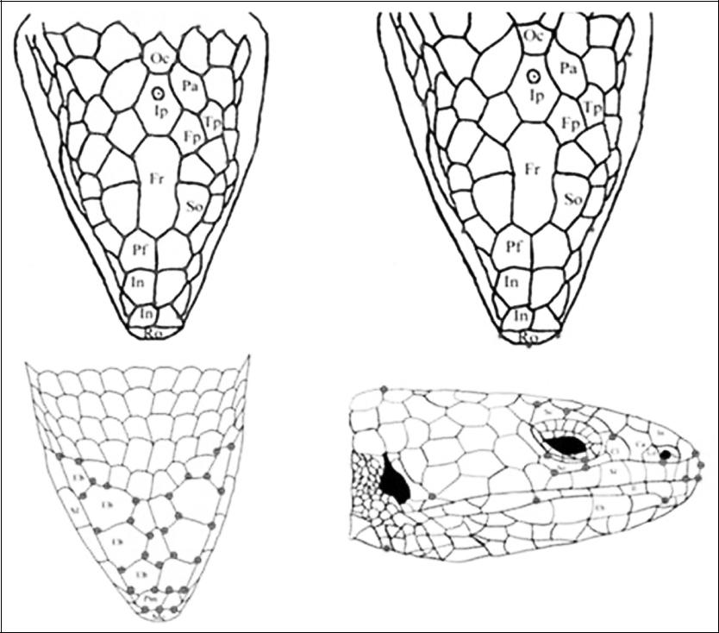

A B

C D

Representación esquemática de los puntos (landmarks) en B. imbricata y ubicación de las escamas. A) Vista dorsal (63 landmarks) (Ro: rostral, In: interparietal, Pf: prefrontal, Fr: frontal, So: supraoculares, Ip: interparietal, Fp: frontoparietal, Pa: parietal, Tp: temporal, Oc: occipital). B) Ubicación de los landmarks (11) en el contorno de la cabeza. C) Vista ventral (30 landmarks) (Me: mental, Pm: postmental, Eb: escudos de la barbilla, Sl: sublabial). D) Vista lateral (17 landmarks) (Sc: superciliares, So: subocular, Cl: cantholoreal, Ca: cantoral, Lo: loreal, Na: nasal, Sl: supralabial, Il: infralabial) (Fuente: elaboración propia a partir de Smith, 1939).

universidad autónoma del estado de méxico, isbn: 978-607-422-500-6, 2014

88 carmen-cristóbal rodríguez-romero sánchez-nava

Resultados

Escamas dorsales

Mediante el afd no se encontraron diferencias significativas (lambda de Wilks = 0.000, F = 1.778, p = 0.428) entre las localidades de B. imbricata con respecto a las escamas dorsales (figura 2). El componente 1 (CP1) explica 7.8% de la varianza; mientras que el CP2 detalla 6.4%, es decir, entre los dos exponen 14.2% de la varianza. La representación de la forma obtenida del programa tps permite observar las deformaciones en las escamas dorsales. Se puede notar que para el CP1, hacia al extremo positivo, existe una reducción en las escamas internasales; en tanto que las supraoculares, por el contorno del ojo, pierden cierta curvatura; las occipitales, parietales e interparietales tienden a ensancharse. Para el CP2, hacia el lado positivo, las escamas (excepto supraoculares y frontales) se ensanchan; por lo tanto, las lagartijas ubicadas en este morfoespacio presentan cabezas más grandes.

La comparación entre machos y hembras en las escamas dorsales indica que no hay diferencias significativas en el afd (lambda de Wilks = 0.000, F = 1.858, p = 0.136); no obstante el resultado estadístico, se nota claramente como los machos del Nevado de Toluca tienden a separarse hacia el lado positivo del CP2 y las hembras, al lado negativo (figura 2). Las otras dos poblaciones se encuentran totalmente dispersas.

En las redes de deformación (figura 3) se advierte ligeramente un ensanchamiento en la región occipital de las tres poblaciones para los machos; además, también se observa un ligero alargamiento de las escamas frontales, prefrontales e internasales.

No se encontraron diferencias significativas entre los sexos de cada población en las escamas dorsales de la cabeza usando F de Goodall (Parque Sierra: F = 1.0642, p = 0.3039; El Mapa: F = 0.9520, p = 0.6289; Nevado de Toluca: F = 0.6231, p = 0.9994).

moreno-barajas rodríguez-romero velázquez-rodríguez sánchez-nava (comps.), análisis ecomorfológicos...

morfología geométrica de las escamas cefálicas en barisia imbricata | 89

Figura 2
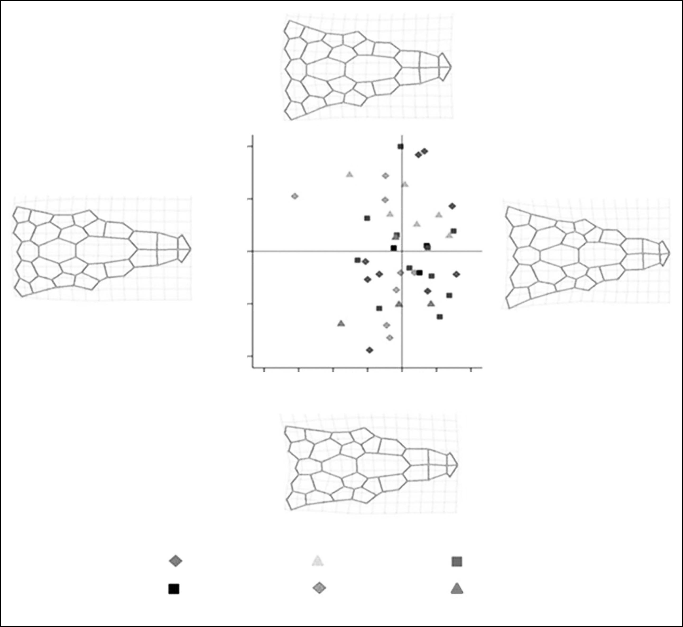

Componente 2

2 00000

1 00000

0 00000

-1 00000

-2 00000

-4 00000 -3 00000 -2 00000 -1 00000 0 00000 1 00000 2 00000

Componente 1

P. Sierra M (2733) | Nevado M (4200) | Mapa H (3200)
Mapa M (3200) | P. Sierra H (2733) | Nevado H (4200)

acp de las escamas dorsales de B. imbricata, incluyendo las tres localidades separadas por sexo (M: macho y H: hembra). Los números indican la altura sobre el nivel del mar. Además, se muestran las tendencias de deformación en los extremos de los componentes (Fuente: Carmen, 2010).

universidad autónoma del estado de méxico, isbn: 978-607-422-500-6, 2014

90 carmen-cristóbal rodríguez-romero sánchez-nava

Figura 3
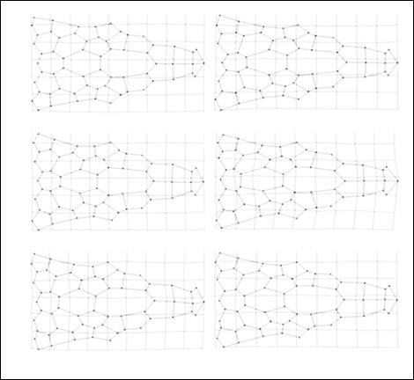

A

B

C

H M

Redes de deformación de las escamas dorsales de la cabeza entre machos y hembras de las tres poblaciones (A: Parque Sierra, B: El Mapa, C: Nevado; M: macho y H: hembra). La unión de los puntos refleja la forma de las escamas. (Fuente: Carmen, 2010).

Escamas ventrales

No se hallaron diferencias significativas en el acp (lambda de Wilks = 0.002, F = 0 .577, p = 0.816) entre las localidades a diferente altitud de B. imbricata (figura 4). El CP1 explica 13.21% de la varianza; el CP2, 9.66%; ambos, 22.87%.

moreno-barajas rodríguez-romero velázquez-rodríguez sánchez-nava (comps.), análisis ecomorfológicos...

morfología geométrica de las escamas cefálicas en barisia imbricata | 91

Para el dimorfismo sexual, en las escamas ventrales no se encontraron diferencias significativas en el afd (lambda de Wilks = 0.000, F = 0.650, p = 0.872); en la figura 4 se muestra cómo los puntos están totalmente dispersos en el morfoespacio, es decir, no hay una separación de sexos ni de localidades.

Figura 4
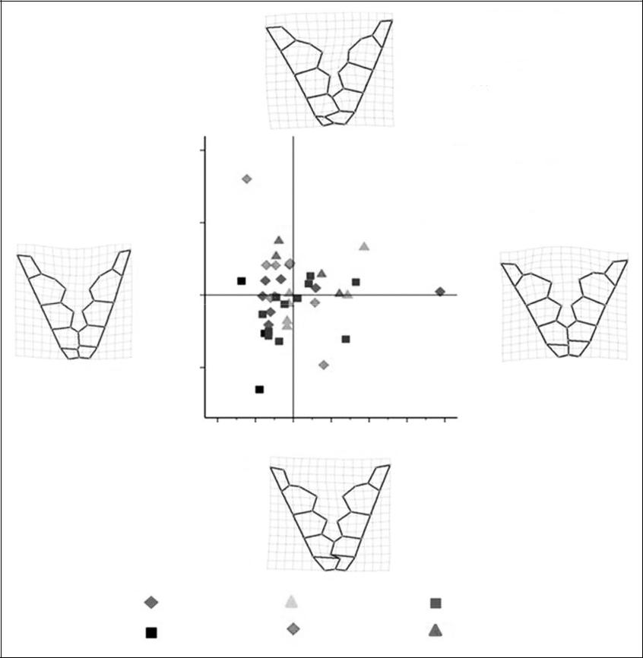

4 00000

2 00000

Componente 2

0 00000

- 2 00000

-2 00000 -1 00000 0 00000 1 00000 2 00000 3 00000 4 00000

Componente 2

P. Sierra M (2733) | Nevado M (4200) | Mapa H (3200)
Mapa M (3200) | P. Sierra H (2733) | Nevado H (4200)

acp para las escamas ventrales y los patrones descritos por las redes de deformación en los extremos de los componentes (los números indican la altura sobre el nivel del mar; M: macho, H: hembra) (Fuente: Carmen, 2010).

universidad autónoma del estado de méxico, isbn: 978-607-422-500-6, 2014

92 carmen-cristóbal rodríguez-romero sánchez-nava

Las redes de deformaciones, obtenida del programa tps de las escamas ventrales, permite observar que en el CP1, hacia el lado positivo, los escudos de la barbilla están más separados y con un claro ensanchamiento; el tercer par (después de las escamas postmentales) tiene una prolongación hacia el borde interior; en general, los ensanchamientos son hacia el interior. El CP2 muestra la separación de los escudos de la barbilla, aunque, en este caso, el tercer par de los escudos de la barbilla sufre una reducción en el borde interno; la escama postmental derecha se ensancha, por lo que la izquierda tiende a reducirse; el primer par de escudos de la barbilla también sufre cambios, ya que el derecho tiende a reducirse. Los machos del Parque Sierra tienen el primer escudo izquierdo de la barbilla más ensanchado; el resto de las escamas se mantienen de la misma forma. En El Mapa, las hembras tienen la escama postmental izquierda más grande. Para el Nevado, los machos presentan ligeramente más ensanchados los escudos de la barbilla (figura 5).
Por medio del análisis de F de Goodall no se encontraron diferencias significativas entre sexos de las tres localidades (Parque Sierra: F = 0.6262, p = 0.9855; El Mapa: F = 1.3203, p = 0.0639; Nevado de Toluca: F = 0.8199, p = 0.8191).

moreno-barajas rodríguez-romero velázquez-rodríguez sánchez-nava (comps.), análisis ecomorfológicos...

morfología geométrica de las escamas cefálicas en barisia imbricata | 93

Figura 5
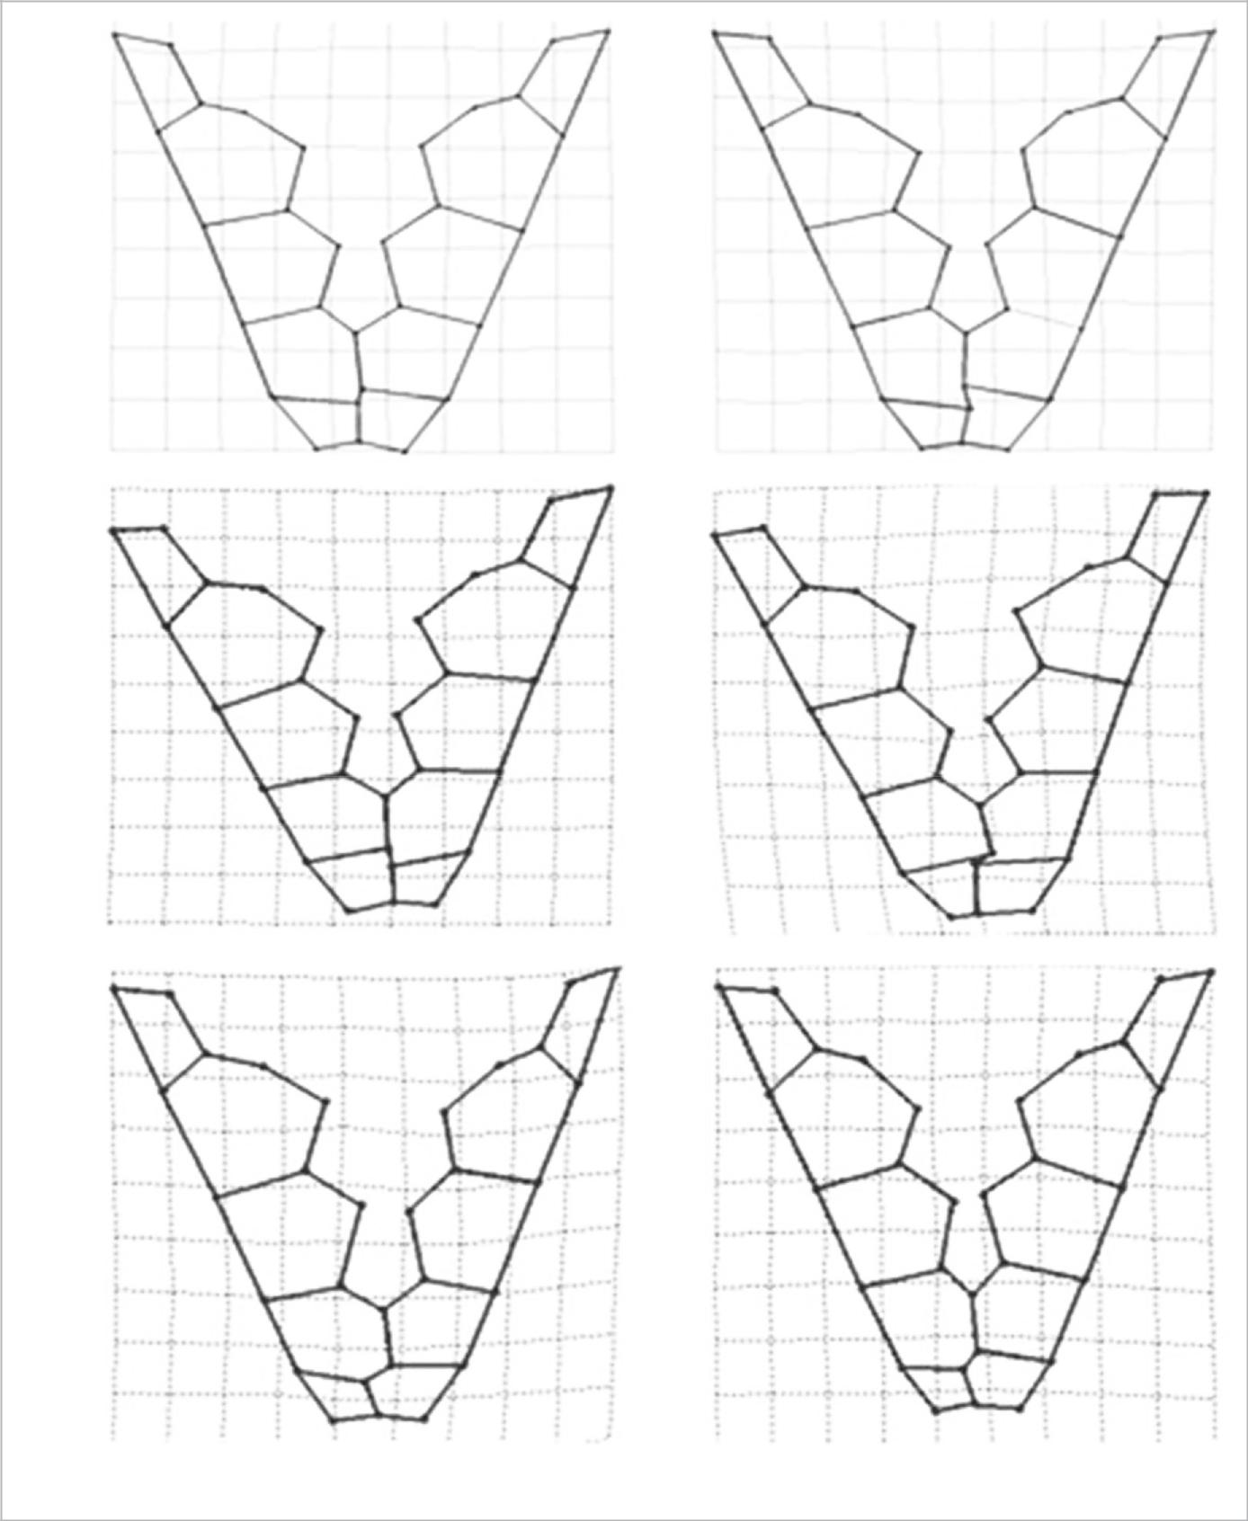

A

B

C

H M

Redes de deformación de la forma de las escamas ventrales de machos y hembras de las tres localidades. La configuración de los puntos y sus uniones muestran la forma de las escamas (A: Parque Sierra, B: El Mapa,

C: Nevado; M: macho, H: hembra) (Fuente: Carmen, 2010).

universidad autónoma del estado de méxico, isbn: 978-607-422-500-6, 2014

94 carmen-cristóbal rodríguez-romero sánchez-nava

Escamas laterales

No se encontraron diferencias significativas entre las localidades a diferente altitud en el acp de B. imbricata (lambda de Wilks = 0.032, F = 0 .1376, p = 0.23) (figura 6). El CP1 explica 15.95% de la varianza; el CP2, 12.41%; ambos, 28.37%. Sin embargo, al realizar la prueba estadística de F de Goodall, sí se hallaron diferencias entre las especies del Parque Sierra y las de El Mapa (F = 1.5831, p = 0.0250).
Para el dimorfismo sexual, en las escamas laterales no aparecieron diferencias significativas en el afd (lambda de Wilks = 0.000, F = 1.252, p = 0.222). En la figura 6 se observa cómo los puntos están mezclados, es decir, no hay separación de sexos ni de localidades.

Las formas obtenidas del tps señalan que en el CP1, hacia el extremo positivo, existe una reducción en las distancias de los landmarks, principalmente los que representan la altura de la cabeza, y que la distancia entre la escama rostral y la nasal es mayor, mostrándose en general una forma más plana para el segundo componente. Para el CP2, la distancia de la altura de la cabeza también es notoria y la zona ocular se desplaza hacia abajo.

En el análisis de F de Goodall no se advirtieron diferencias significativas entre sexos de las poblaciones del Parque Sierra (F = 0.3934, p = 0.9986) y el Nevado (F = 1.2781, p = 0.1603); en cambio, para El Mapa sí se notaron diferencias significativas (F = 1.7149, p = 0.0126).

Las redes de deformación (figura 7) indican que los machos del Parque Sierra tienen ligeramente mayor altura de la cabeza que las hembras. En El Mapa, cuyos valores son significativos, se observa que la altura de la cabeza es mayor en machos, además de que presentan una distancia más amplia entre el borde de la escama rostral y la subocular; en hembras, la escama subocular es más alargada. En el caso del Nevado, existe mayor altura en los machos y mayor distancia entre el borde de la escama rostral y la subocular. Cabe mencionar que sólo se consiguieron tres machos, cantidad baja comparada con las 11 hembras; sin embargo, los resultados no son representativos estadísticamente y, por lo tanto, no son concluyentes; así que para esta población el dimorfismo sexual respecto a las escamas laterales es un argumento visual.

moreno-barajas rodríguez-romero velázquez-rodríguez sánchez-nava (comps.), análisis ecomorfológicos...

morfología geométrica de las escamas cefálicas en barisia imbricata | 95

Figura 6
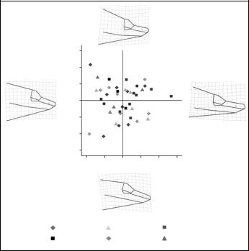

Componente 2

3 00000

2 00000

1 00000

0 00000

-1 00000

- 2 00000

-3 00000

-2 00000 -1 00000 0 00000 1 00000 2 00000 3 00000

Componente 1

P. Sierra M (2733) | Nevado M (4200) | Mapa H (3200)
Mapa M (3200) | P. Sierra H (2733) | Nevado H (4200)

acp para las escamas laterales con sus patrones descritos por las redes de deformación en cada extremo de los componentes (los números indican la altura sobre el nivel del mar; M: macho, H: hembra) (Fuente: Carmen, 2010).

universidad autónoma del estado de méxico, isbn: 978-607-422-500-6, 2014

96 carmen-cristóbal rodríguez-romero sánchez-nava

Figura 7
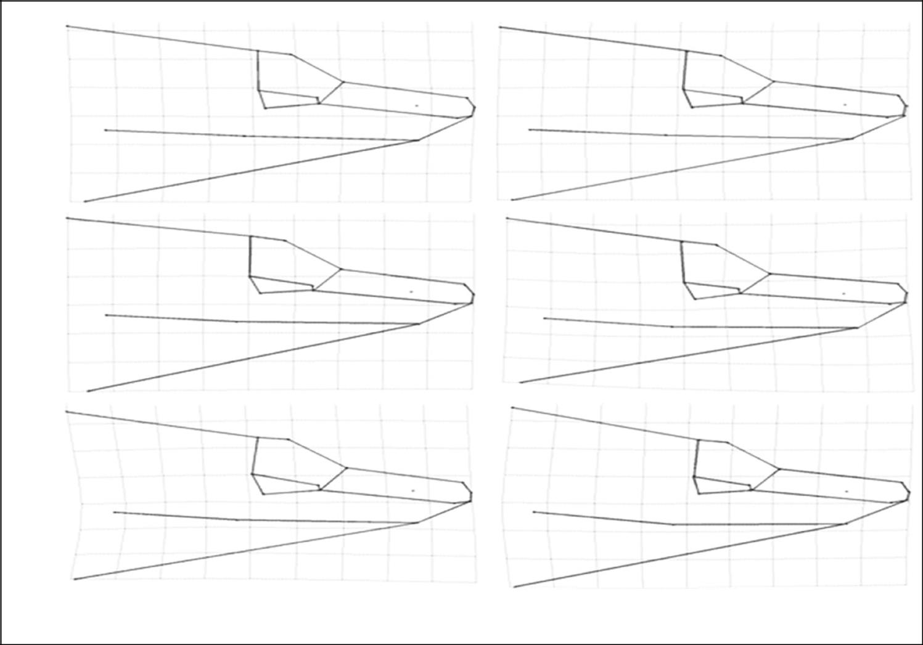

A

B

C

H M

Redes de deformación de la forma de las escamas laterales de machos y hembras de las tres localidades. La configuración de los puntos y sus uniones muestran la forma de las escamas (A: Parque Sierra, B: El Mapa, C: Nevado; M: macho, H: hembra) (Fuente: Carmen, 2010).

Forma de la cabeza

No se encontraron diferencias significativas en la forma de la cabeza de B. imbricata al realizar el afd entre las tres poblaciones (figura 8) (lambda de Wilks = 0.562, F = 1.292, p = 0.231). El CP1 explica 16.356% de la varianza; el CP2, 12.798%; ambos, 29.154%.

El acp (figura 8) sugiere que los organismos se encuentran dispersos y que no hay separación de sexos ni de localidades. No obstante lo anterior, las redes de deformación muestran que, hacia el extremo positivo del CP1, los organismos tienen una cabeza más delgada, que existe una reducción en la región occipital y que hay un ligero

moreno-barajas rodríguez-romero velázquez-rodríguez sánchez-nava (comps.), análisis ecomorfológicos...

morfología geométrica de las escamas cefálicas en barisia imbricata | 97

ensanchamiento a la altura de las escamas prefrontales. Para el CP2, se nota una forma más redondeada en las regiones temporales a la altura de la región timpánica; también se puede observar una ligera curva entre el hocico y la región temporal, y, finalmente, el hocico es más corto.

Mediante el análisis de dimorfismo sexual no surgieron diferencias significativas en la forma de la cabeza para las poblaciones del Parque Sierra y El Mapa (lambda de Wilks = 0.017, F = 1.329, p = 0.088), pero sí se observa una separación en el CP2 entre machos y hembras del Nevado (figura 8).

En el análisis de F de Goodall no aparecieron diferencias significativas entre sexos por población (Parque Sierra: F = 1.3184, p = 0.1753; El Mapa: F = 0.6222, p = 0.8803; Nevado: F = 1.6656, p = 0.0521).

Figura 8
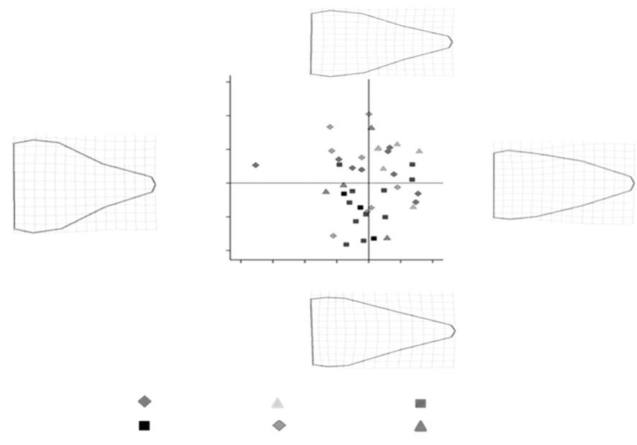

Componente 2

3 00000

2 00000

1 00000

0 00000

-1 00000

-2 00000

-4 00000 -3 00000 -2 00000 -1 00000 0 00000 1 00000 2 00000

Componente 1

P. Sierra M (2733) | Nevado M (4200) | Mapa H (3200)
Mapa M (3200) | P. Sierra H (2733) | Nevado H (4200)

acp para la forma de la cabeza de B. imbricata con sus patrones descritos por las redes de deformación en cada extremo de los componentes (los números indican la altura sobre el nivel del mar; M: macho, H: hembra) (Fuente: Carmen, 2010).

universidad autónoma del estado de méxico, isbn: 978-607-422-500-6, 2014

98 carmen-cristóbal rodríguez-romero sánchez-nava

A través de las redes de deformación (figura 9) se nota que en la población del Parque Sierra los machos tienen ensanchada la región del hocico por la zona frontal; mientras que en las hembras esta región está más redondeada. Para la población de El Mapa, las hembras también presentan la misma región de la cabeza redondeada. Para el Nevado existe una diferencia más clara, ya que los machos tienen la cabeza más ancha y las hembras el hocico más delgado.

Figura 9
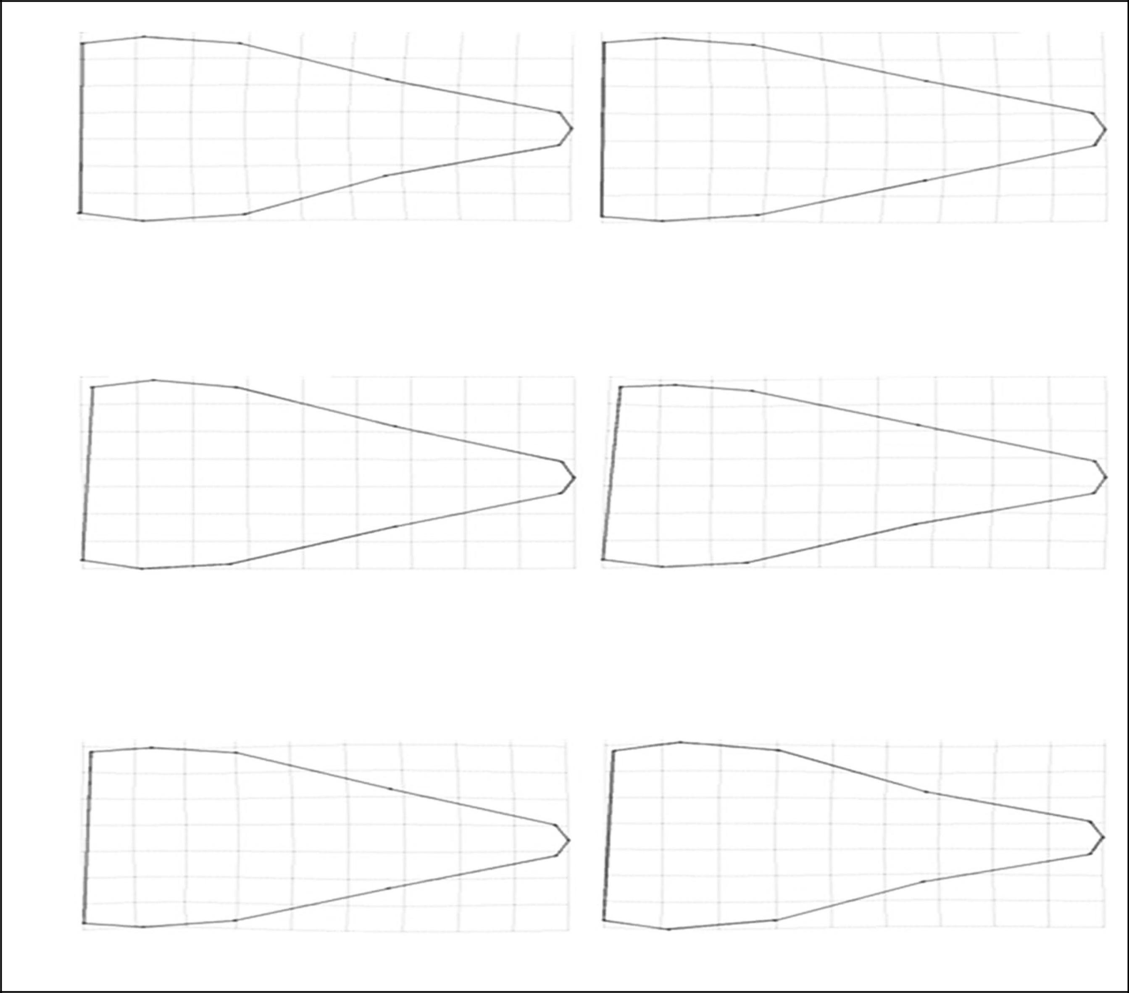

A

B

C

H M

Redes de deformación de la forma de la cabeza de B. imbricata entre machos y hembras de las tres localidades. La configuración de los puntos y sus uniones reflejan la forma de la cabeza (A: Parque Sierra, B: El Mapa, C: Nevado; M: macho, H: hembra) (Fuente: Carmen, 2010).

moreno-barajas rodríguez-romero velázquez-rodríguez sánchez-nava (comps.), análisis ecomorfológicos...

morfología geométrica de las escamas cefálicas en barisia imbricata | 99

Discusión

La anatomía de las escamas cefálicas de las lagartijas muestra una organización geométrica clara, que fácilmente es investigada mediante la morfometría basada en landmarks. Las diferencias halladas en el estudio son mínimas y sólo con la ayuda de la morfología geométrica se pudieron encontrar, pues es una herramienta fundamental para la detección de diferencias a pequeña escala, porque, como dicen Kaliontzopoulou et al. (2007), permite la discriminación de poblaciones estrechamente relacionadas mucho mejor que usando métodos multivariados, además de que es capaz de cuantificar y visualizar los cambios de la forma asociando la funcionalidad y la importancia de los caracteres; también brinda una explicación atribuida a hipótesis biológicas, tales como factores ecológicos (Zelditch et al., 2004).

No se advirtieron diferencias significativas en las escamas dorsales y ventrales ni en la forma de la cabeza de B. imbricata en las tres áreas de estudio puesto que no hay entidades o morfotipos definidos dentro de dichas zonas, a pesar de que éstas se encuentran a diferente altitud y las condiciones ecológicas son distintas. En las escamas laterales al realizar la F de Goodall (F = 1.5831, p = 0.0250) se evidenció que sí existen diferencias significativas entre el Parque Sierra y El Mapa. Estos resultados difieren con lo encontrado por Vitt et al. (1997), quienes observaron que las lagartijas Tropidurus hispidus que son cercanas geográficamente presentan variación morfológica como respuesta a las características del hábitat. Pulcini et al. (2008) exponen que la variación es fundamental para el cambio evolutivo, que puede originarse del fenotipo y el genotipo, donde el ambiente es reconocido como una fuerza moldeadora de la forma y función de los organismos, ya que éstos son resultado de todas las presiones selectivas dadas por lo factores bióticos y abióticos.

En trabajos realizados acerca del dimorfismo sexual en la escamas craneales usando la morfología geométrica, se ha encontrado en lagartijas de la familia Lacertidae que los machos tienen cabezas más robustas; mientras que las hembras presentan una cabeza más redondeada (Bruner et al., 2005; Kaliontzopoulou et al., 2007). Sin embargo, comparando con el presente estudio, no se hallaron evidencias significativas estadísticamente, aunque sí cierta tendencia a presentar dichos patrones de dimorfismo sexual en las escamas cefálicas.

universidad autónoma del estado de méxico, isbn: 978-607-422-500-6, 2014

100 carmen-cristóbal rodríguez-romero sánchez-nava

Al realizar las comparaciones entre machos y hembras no hubo diferencias significativas en las escamas dorsales y ventrales ni en la forma de la cabeza para determinar un patrón de dimorfismo sexual evidente en las áreas de estudio, por lo que se sugiere que tanto machos como hembras de B. imbricata están sometidos a la misma presión de selección, aun cuando en las escamas laterales se observó que sí existen diferencias entre machos y hembras de la localidad El Mapa. Además, como la competencia trófica suele ser un factor que afecta la morfología de las especies y las modificaciones morfológicas aparecen como un resultado de otro tipo de interacciones intra e interespecíficas (Kaliontzopoulou et al., 2007), se sugiere que en este lugar se da esa competencia. Las figuras 2 y 8 muestran una separación de los sexos en la población del Nevado; por tanto, una diferenciación en las escamas dorsales y forma de la cabeza, ya que los machos la tienen más ensanchada y, por supuesto, también presentan un ensanchamiento de las escamas en la región occipital, lo que contrasta con otras especies de lagartijas, en las que los machos tienden a presentar cabezas más largas y más anchas que las hembras a pesar de presentar tallas similares (Anderson y Vitt, 1990; Braña, 1996; Fairbairn, 1997); por ello sería importante ampliar el tamaño de muestra y definir los patrones de dimorfismo sexual.

No encontrar diferencias significativas de dimorfismo sexual en las escamas (dorsales, ventrales y laterales) y forma de la cabeza de B. imbricata es una evidencia más de que en esta especie no es destacable el diformismo, pues no está presente en la proporción de los dígitos 2D:4D (Malvaez, 2010), además de que no existe dimorfismo sexual en la velocidad de escape ni diferencias morfológicas entre las mismas poblaciones (Parque Sierra, El Mapa y Nevado) en la longitud de hocico-cloaca, antebrazo, radio, largo y ancho de la palma, fémur, tibia, y largo y ancho de la planta (Suárez, 2010).

Según otros estudios realizados en la cabeza de las lagartijas, como el de Herrel et al. (1999), muchos reptiles están sometidos a una fuerte selección natural, lo que conduce a la partición de nichos entre machos y hembras, siendo el principal factor la elección de un hábitat natural y sus beneficios. Butler y Lossos (2002) establecen que las especies pueden adaptarse en forma diferencial al ambiente según el sexo; en consecuencia, los machos y las hembras, así como su diferenciación morfométrica,

moreno-barajas rodríguez-romero velázquez-rodríguez sánchez-nava (comps.), análisis ecomorfológicos...

morfología geométrica de las escamas cefálicas en barisia imbricata | 101

pueden interactuar de manera distinta con el hábitat. En el presente estudio los machos y hembras de B. imbricata siguen patrones muy similares en sus escamas cefálicas (dorsales y ventrales) y en la forma de la cabeza en las tres áreas de estudio, por lo que resulta difícil apoyar la idea de que los sexos actúan de manera distinta. No así para las escamas laterales de la población de El Mapa, que con la prueba estadística F de Goodall mostró diferencias significativas en las redes de deformación (figura 7), donde la altura de la cabeza es mayor en los machos y presenta una mayor distancia entre el borde de la escama rostral y la subocular; mientras que en las hembras la escama subocular es más alargada.

El factor altitud no causó un efecto en el dimorfismo y morfología de esta especie, ya que en las tres zonas de estudio los ejemplares presentaron patrones similares. Aparentemente, B. imbricata es una especie con distribución muy amplia y muy tolerante a los diversos ambientes y climas que predominan según la altitud (Zaldívar et al., 2002). Se sugiere que B. imbricata se adaptaría rápidamente a los distintos hábitat, los cuales no son tan diferentes, sin importar la altitud.
Las diferencias encontradas en otro ánguido (Mensaspis montícola) fueron exploradas en el contexto tanto de selección natural como sexual, donde Vial y Stewart (1989) exponen que la ausencia de dimorfismo en el tamaño total del cuerpo es el resultado de la selección natural que funciona para maximizar el potencial reproductor de las hembras. De acuerdo con el presente estudio, no hay evidencias de dimorfismo en la morfología de cabeza, por lo que se piensa que puede estar expresado en la coloración como una consecuencia de selección sexual. También existe la probabilidad de que machos y hembras de B. imbricata tenga el mismo tipo de dieta, ya que no se observaron diferencias como las encontradas en las especies del género Podarcis, donde los cambios en las escamas están dados por los músculos situados en la cabeza y como producto del desarrollo del cráneo. El sexo de la especie está relacionado con la selección del alimento, que puede estar unida a otros factores como variables conductuales vía respuestas genéticas y/o fisiológicas (Bruner et al., 2005).

Aunque la selección sexual directa puede tener un papel principal en la evolución de estructuras neomórficas, las diferencias sexuales a menudo son vinculadas a modelos alométricos y procesos heterocrónicos (Fairbairn, 1997). La clave para explicar el

universidad autónoma del estado de méxico, isbn: 978-607-422-500-6, 2014

102 carmen-cristóbal rodríguez-romero sánchez-nava

dimorfismo sexual es reconocer que la reproducción sexual impone diferentes presiones selectivas a las hembras y a los machos. Se infiere que las hembras de B. imbricata son selectivas, pues cumplen con las predicciones de Freeman y Herron (2002) sobre que no están limitadas a las oportunidades para aparearse, pero, como cada apareamiento tiene un costo con la descendencia, ellas deciden con quién aparearse. Además, en el estudio se observa que los machos no siguen la misma morfología en sus escamas; por consiguiente, se conjetura que hay una competencia entre ellos, aunque sería necesario hacer estudios sobre la selección natural, ya que la variación morfológica causada por el hábitat es resultado de las adaptaciones ecomorfológicas específicas del sexo, así como de otras presiones de selección sexual, como la selección de fecundidad sobre hembras y la selección sexual que actúa más fuerte sobre machos (Shine et al., 1998).

Shine (1990) encontró los acontecimientos prematuros que contribuyen más a menudo al dimorfismo sexual, a pesar de que en vertebrados ectotérmicos esto sólo es sostenible para diferencias del tamaño del cuerpo y no puede generalizarse a caracteres que exponen diferencias sexuales de escamación, como lo observado en B. imbricata, donde no hay diferenciación en las escamas. Por lo tanto, las explicaciones para la variación de los patrones del dimorfismo sexual deberían ser buscadas en la selección sexual, natural y fecundidad que actúa diferencialmente en ambos sexos y en distintas partes del cuerpo (Kaliontzopoulou et al., 2007).

Referencias

Adams, D. C., F. J. Rohlf y D. E. Slice (2004), “Geometric morphometrics: ten years of progress following the revolution”, Italian Journal of Zoology, 71, pp. 5-16.
Anderson, R., A. y L. J. Vitt (1990), “Sexual selection versus alternative causes of sexual dimorphism in teiid lizard”, Oecología, 2, pp. 145-157.
Arnold, E. N. (1998), “Structural niche, limb morphology and locomotion in lacertid lizards (Squamata, Lacertidae): a preliminary survey”, Bulletin of the British Museum of Natural History (Zoology), 64, pp. 63-89.
Braña, F. (1996), “Sexual dimorphism in lacertid lizards: male head increase vs. female abdomen increase?”, Oikos, 3, pp. 511-523.

moreno-barajas rodríguez-romero velázquez-rodríguez sánchez-nava (comps.), análisis ecomorfológicos...

morfología geométrica de las escamas cefálicas en barisia imbricata | 103

Bruner, E., D. Constantini, A. Fanfani y G. Dell’Omo (2005), “Morphological variation and sexual dimorphism of the cephalic scales in Lacerta billineata”, Acta Zoologica, 86, pp. 245-254.
Butler, M. A. y J. Lossos (2002), “Multivariate sexual dimorphism, sexual selection and adaptation in greater Antillean Anolis lizards”, Ecological Monographs, 72, pp. 541-559.
Cepanaf (Comisión Estatal de Parques Naturales y Fauna) (2009), http://www. edomexico.gob.mx/cepanaf/htm/cepanaf.htm, consultado el 8 de octubre de 2009.

Fairbairn, D. J. (1997), “Allometry for sexual size dimorphism: pattern and process in the coevolution of body size in males and females”, Annual Review of Ecology and Systematics, 1, pp. 659-687.
Freeman, S. C. y J. C. Herron (2002), Análisis evolutivo, Estados Unidos, Prentice Hall, 2ª ed.
García, E. (1981), Modificaciones al sistema de clasificación climática de Köeppen, México, Offset Larios.
Gvoždík, L. y R. van Damme (2003), “Evolutionary maintainance of sexual dimorphism in head size in the lizard Zootoca vivipara: a test of two hypotheses”,

Journal of Zoology, 1, pp. 7-13.

Herrel, A., P. Aerts, J. Fret y F. de Vree (1999), “Morphology of the feeding system in agamid lizards: ecological correlates”, The Anatomical Record, 4, pp. 496-507.

Herrel, A., E. de Grauw y J. A. Lemos-Espinal (2001), “Head shape and bite performance in xenosaurid lizards”, Journal of Experimental Zoology, 290, pp. 101-107.

Inafed (Instituto Nacional para el Federalismo y el Desarrollo Munificpal)/ Gobierno del Estado de México (2005), “Estado de México”, en Enciclopedia de los Municipios de México, www.e_local.gob.mx/work/template/enciclo/mexico/ mpios/15090a.htm, consultado el 8 de octubre de 2009.
Kaliontzopoulou, A., M. A. Carretero y G. A. Llorente (2007), “Multivariate and geometric morphometrics in the analysis of sexual dimorphism variation in
Podarcis lizards”, Journal of Morphology, 268, pp. 152-165.

Malvaez, E. J. (2010), Uso de los dígitos para evaluar el dimorfismo sexual en algunos lacertilios mexicanos, tesis de licenciatura, Toluca, Facultad de Ciencias/Universidad Autónoma del Estado de México.

universidad autónoma del estado de méxico, isbn: 978-607-422-500-6, 2014

104 carmen-cristóbal rodríguez-romero sánchez-nava

Pulcini, D., C. Costa, J. Aguzzi y S. Cataudella (2008), “Light and shape: a contribution to demonstrate morphological differences in diurnal and nocturnal teleosts”, Journal of Morphology, 69, pp. 375-385.

Rohlf, F. J. (1990), “Morphometrics”, Annual Review of Ecology and Systematic, 21, pp. 299-316.

Rzedowski, J. (1983), Vegetación de México, México, Limusa.

Shine, R., S. Keogh, P. Doughty y H. Giragossyan (1998), “Costs of reproduction and the evolution of sexual dimorphism in a ‘flying lizard’ Draco melanopogon (Agamidae)”, Journal of Zoology, 2, pp. 203-213.

Suárez, R. O. (2010), Morfología corporal y comparación de la velocidad de escape en algunas especies de lacertilios mexicanos, tesis de licenciatura, Toluca, Facultad de Ciencias/Universidad Autónoma del Estado de México.

Valenzuela, G. V. H. (1986), Estudio preliminar sobre micofagia por animales silvestres de la Estación Experimental de Fauna Silvestre, San Cayetano, Estado de México, tesis de licenciatura, Toluca, Facultad de Ciencias/Universidad Nacional Autónoma de México.

Vial, L. J. y R. J. Stewart (1989), “The manifestation and significance of sexual dimorphism in anguid lizards: a case study of Barisia monticola”, Canadian Journal of Zoology, 67, pp. 68-72.

Vitt, L. J., J. P. Caldwell, P. A. Zani y T. A. Titus (1997), “The role of habitat shift in the evolution of lizard morphology: evidence from tropical Tropidurus”, Evolution, 94, pp. 3828-3832.

Zaldívar, R. A., W. Schmidt y P. Heimes (2002), Barisia imbricata. Revisión de las categorías en el proyecto de la norma oficial mexicana (PROY-NOM 059-2000) para las especies de lagartijas de la familia Anguidae (Reptilia). Museo de Zoología “Alfonso L. Herrera” [Bases de datos snib-Conabio. Proyecto W026], México, Departamento de Biología / Universidad Nacional Autónoma de México.

Zar, H. J. (1999), Biostatistical analysis, Estados Unidos, Prentice Hall, 2ª ed. Zeldictch, L. M., D. L. Swederrski, H .D. Sheets y W. L. Fink (2004), Geometric

morphometrics for biologist: a primer, Nueva York, Elservier Academic Press.

moreno-barajas rodríguez-romero velázquez-rodríguez sánchez-nava (comps.), análisis ecomorfológicos...

MORFOMETRÍA EXTERNA DEL CORAZÓN DE DOS ESPECIES

HERMANAS DEL GRUPO SCALARIS CON DIFERENTE MODO

REPRODUCTOR Y DE DISTINTAS ALTITUDES

M. Ruiz-Valencia

F. Rodríguez-Romero

F. Méndez-Sánchez

Resumen

El corazón es el órgano que bombea la sangre a todos los tejidos y a elevadas altitudes tiene que compensar la poca disponibilidad de oxígeno (O₂), así como las bajas temperaturas, por lo que puede presentar cambios morfológicos, fisiológicos, metabólicos, genéticos, bioquímicos, etc. En el presente estudio se relaciona altitud (variable artificial), morfometría del corazón y morfometría del cuerpo de dos especies hermanas del género Sceloporus. Nueve organismos que viven a 2 645 msnm, 11 a 2 857 msnm, 25 a 3 245 msnm y 26 a 4 200 msnm fueron analizados. A cada ejemplar se le tomaron 18 medidas morfológicas corporales y 10 del corazón. Los datos se examinaron mediante un análisis de componentes principales (acp), un análisis de covarianza (Ancova) y un análisis de varianza (Anova) multifactorial. Los resultados sugieren diferencias significativas de la forma del cuerpo y del corazón entre poblaciones (altitudes), pero no entre sexos, además de discrepancias respecto al modo reproductor. No se encontró un patrón lineal entre la forma y la altitud, ya que la población de altitud más baja no mostró desemejanzas en comparación con la de mayor elevación en dichas variables. No obstante, se halló una relación inversa entre el tamaño corporal y la morfometría del corazón. Dentro de las características morfológicas, se determinaron dos posibles morfos: el primero para las poblaciones de S. bicanthalis; el segundo, aunque no puntualmente definido, para las poblaciones de S. aeneus. En cuanto al corazón, se encontraron dos posibles formas en S. bicanthalis: para las localidades de bajas altitudes prevalece un corazón alargado; en tanto que

universidad autónoma del estado de méxico, isbn: 978-607-422-500-6, 2014

106 ruiz-valencia rodríguez-romero méndez-sánchez

las poblaciones de elevadas altitudes presentan una forma del corazón ensanchada. Debido a las variaciones encontradas, se puede sugerir que la altitud causa un efecto en la morfometría corporal y en la del corazón actuando de manera diferente en especies vivíparas y ovíparas; además, los organismos desarrollan estrategias como los denominados trade offs, o trueques, que restringen la inversión de energía en el desarrollo de ciertas características para destinarla al incremento de otras, lo que también refleja plasticidad fenotípica, todo ello con el propósito de compensar las restricciones del ambiente y mantener la mayor eficacia biológica para sobrevivir, adaptarse y evolucionar en zonas extremas.

Introducción

El corazón es uno de los elementos más importantes del organismo; es el órgano central del sistema circulatorio. La función que desempeña es actuar como una bomba aspirante e impelente para crear el impulso necesario y que así la sangre llegue a todos los tejidos (Guyton y Hall, 2006).

Este órgano necesita condiciones específicas para mantener un buen funcionamiento. En los mamíferos, el corazón consume entre 200 y 300 ml/min de O₂ y es capaz de soportar un amplio gradiente de temperaturas, aunque esto causa variaciones proporcionales en el ritmo cardíaco y un pH alcalino para facilitar el transporte de oxígeno, dado que así la sangre fluye más fácil a través del cuerpo (Thibodeau y Patton, 2007).

Las variables ambientales ejercen una presión de selección sobre los organismos estimulándolos a desarrollar respuestas a las mismas (Benabib, 1993). La altitud es una variable (artificial y compleja) que incluye diferentes factores, como temperatura, presión parcial de oxígeno, humedad, precipitación, entre otros; éstos afectan directa o indirectamente la adaptación y, por consiguiente, la adecuación de los organismos (Morrison y Marchero, 2003).

Los individuos responden de diferente manera ante la variación ambiental que se presenta a elevadas altitudes, por ejemplo, la disminución de la presión atmosférica,

moreno-barajas rodríguez-romero velázquez-rodríguez sánchez-nava (comps.), análisis ecomorfológicos...

morfometría externa del corazón de dos especies hermanas del grupo scalaris 107

que conlleva una menor disponibilidad de oxígeno, la disminución de temperatura y humedad, así como una mayor velocidad del viento. Las respuestas pueden expresarse mediante una serie de modificaciones cardiovasculares, respiratorias, hematológicas y metabólicas (Hernández et al., 1999).

En los organismos, la morfología dicta el desempeño individual que limita y restringe su conducta. Las interconexiones entre el diseño morfológico y la función son puntos centrales para la biología evolutiva debido a que pueden definir ciertos patrones naturales, como la distribución de las especies, la diversificación filogenética y la especialización morfológica, características que permiten a las especies sobrevivir, adaptarse y evolucionar en un hábitat determinado (Valencia Flores, 2008).

La morfometría es un método basado en la forma y en las medidas de organismos u órganos que ayuda a su clasificación e identificación; es de gran utilidad en la investigación con animales para realizar inferencias de la especie o del grado de desarrollo de alguno de sus órganos (Padovani et al., 2007). Mediante esta técnica se pueden conocer las adaptaciones que los organismos han desarrollado al medio en que habitan (Kaliontzopoulou et al., 2007).

Lo anterior sirve como herramienta base para integrar estudios sobre la ecomorfología, campo de investigación que permite conocer la relación entre el fenotipo (morfología) de los organismos y el ambiente en el que han evolucionado (Plumeer et al., 2008), así como las formas corporales o de los órganos y su adaptación de la función que desempeñan (Wainwright y Bellwood, 2001).
La mayor parte de las investigaciones que se han realizado con el propósito de identificar las modificaciones presentes en los organismos que habitan a elevadas altitudes ha tenido enfoques genéticos, bioquímicos, fisiológicos y hasta de microestructuras celulares. Considerar en los estudios la morfología externa y el desarrollo de órganos como el corazón es de suma importancia para mejorar o complementar la interpretación de estas variaciones, ya que éstos pueden ser afectados directamente por las restricciones en el ambiente, lo que fuerza a las especies a desarrollar diversas estrategias para adaptarse.

Otro aspecto es la preferencia, para este tipo de investigaciones, por grupos de mamíferos, peces y algunas aves, quizá, debido a que son vertebrados fáciles de

universidad autónoma del estado de méxico, isbn: 978-607-422-500-6, 2014

108 ruiz-valencia rodríguez-romero méndez-sánchez

mantener bajo condiciones controladas en laboratorio. Pocos reportes han sido sobre reptiles, aun cuando son considerados adecuados para estudios comparados, como es el caso de los estudios ecomorfológicos, y especialmente se han centrado en los escamados del género Sceloporus por su amplia distribución, abundancia, diversidad morfológica, ecológica y fisiológica, además de que son relativamente fáciles de colectar, lo que los convierte en organismos apropiados para llevar a cabo trabajos de campo. S. bicanthalis y S. aeneus son especies hermanas que habitan a elevadas altitudes y cuyas investigaciones se han enfocado principalmente a la evolución del modo de paridad, dejando de lado estudios ecológicos y morfológicos, por lo que el objetivo del presente trabajo fue comparar la morfometría corporal y del corazón en dos especies hermanas del grupo Scalaris con diferente modo reproductor y determinar si existe una relación de estas características con la altitud.

Método

Áreas de estudio

Milpa Alta, Distrito Federal: se ubica al suroeste del Distrito Federal, dentro de las coordenadas 19° 18’ 21.9” latitud norte y 98° 57’ 11” longitud oeste. Este sitio, donde se encuentra una de las poblaciones de S. aeneus, presenta una altitud de 2 645 m. El clima es templado lluvioso con lluvias en verano e invierno seco (Cw). La temperatura promedio oscila entre 8 y 14 °C (E. García de Miranda y Z. Falcón de Gyves, citadas en Rzedowski, 2006). Dentro del tipo de vegetación predominante está Pinus y Quercus con estrato inferior de zacatonales como Festuca, Muhlenbergia y Agrostis (Rzedowski, 1983).

Nopalillo, Hidalgo: es una localidad del municipio de Epazoyucan, estado de Hidalgo. El clima es templado subhúmedo con una precipitación total anual de 600 mm y una temperatura media anual de 15 °C (Cw) (E. García de Miranda y Z. Falcón de Gyves, citadas en Rzedowski, 2006). Presenta una altitud de 2 857 m dentro de las coordenadas 20° 04’ 25” latitud norte y 98° 34’ 37.5” longitud oeste. La

moreno-barajas rodríguez-romero velázquez-rodríguez sánchez-nava (comps.), análisis ecomorfológicos...

morfometría externa del corazón de dos especies hermanas del grupo scalaris 109

vegetación predominante es bosque de encinos y bosque de coníferas, aunque también existen matorrales xerófilos y pastizales. En este sitio se recolectó la primera población de S. bicanthalis para este estudio.

El Mapa, Zinacantepec, Estado de México: el clima es semifrío subhúmedo y templado subhúmedo con lluvias en verano (García, 1981). La temperatura promedio es de 17 ºC y la precipitación anual es de 940.4 mm (Valenzuela, 1986). La zona está a una altitud de 3 200 m y se encuentra entre las coordenadas 19° 22’ 30” latitud norte y 100° 05’ 57” longitud oeste. Aquí se encontraron los organismos que conforman la segunda población de S. aeneus. La vegetación está representada por bosque de coníferas Pinus y Quercus y zacatonal alpino como Festuca tolucencis y Calamagrostis tolucencis (Rzedowski, 1983).

Parque Nacional Nevado de Toluca, Estado de México: otra localidad de S. bicanthalis fue ubicada entre las coordenadas 19° 06’ 23” latitud norte y 99° 45’ 39.8” longitud oeste, a una altitud de 4 200 m. En esta zona el clima frío o glacial (E) se caracteriza por un régimen térmico promedio de 6.5 °C. La precipitación media anual fluctúa entre los 1 000-1 400 mm y también llega a ser mucho menor en otoño e invierno (Enciclopedia de los Municipios de México, 1998). La vegetación está representada por zacatonal alpino como Festuca tolucencis, Calamagrostis tolucencis y Eryngium protiflorum (Rzedowski, 1983).

Análisis morfométrico corporal

Los datos de cada espécimen se obtuvieron de organismos de la colección de vertebrados, sección anfibios y reptiles, del Centro de Investigación en Recursos Bióticos de la Universidad Autónoma del Estado de México (en trámite). Se cuantificaron 18 medidas morfométricas corporales descritas en el cuadro 1. Todas fueron calculadas en milímetros mediante un vernier digital Mitutoyo 0.01.

universidad autónoma del estado de méxico, isbn: 978-607-422-500-6, 2014

110 | ruiz-valencia |  | rodríguez-romero |  | méndez-sánchez

Cuadro 1

Medidas morfométricas corporales

Núm. | Abreviatura | Medidas morfométricas | Descripción
1 | lhc | Longitud hocico-cloaca | De la punta del hocico hasta la parte anterior de la cloaca (ventral)
2 | lc | Longitud de la cola | De la inserción a la punta
3 | li | Longitud interaxilar | Distancia interna de las extremidades anteriores a las posteriores
4 | ann | Ancho de las narinas | Parte más ancha del orificio nasal derecho
5 | lonn | Longitud de las narinas | Parte más larga de los orificios nasales
6 | din | Distancia internarinar | Del inicio de la foseta derecha al inicio de la izquierda
7 | ancr | Ancho del cráneo | Porción más ancha del cráneo
8 | alcr | Alto del cráneo | Porción más alta del cráneo
9 | larcr | Largo del cráneo | De la punta del hocico a la inserción del cuello
10 | hom-cod | Distancia hombro-codo | De la inserción de las extremidades anteriores hasta el codo
11 | cod-muñ | Distancia codo-muñeca | Del codo a la región proximal de la mano
12 | lmuñ-fa | Largo muñeca-falange | Del inicio de la muñeca al inicio de los dedos
13 | anmuñ-fa | Ancho muñeca-falange | Distancia más ancha de la palma de la mano
14 | doma | Dedo más largo de la mano | Región distal de la mano al final del dedo (sin garra)
15 | cad-rod | Distancia cadera-rodilla | De la inserción de la extremidad posterior hasta la rodilla
16 | rod-tob | Distancia rodilla-tobillo | De la rodilla a la parte final del tobillo
17 | tob-ddo | Distancia tobillo-dedos | De la parte inicial del talón al inicio de los dedos
18 | dopa | Dedo más largo de la pata | Región distal del talón al final del dedo (sin garra)

Fuente: Ruiz, 2010.

Análisis morfométrico del corazón

Posterior a la toma de medidas corporales, los organismos fueron disecados para extraerles el corazón. A estos órganos se les tomaron fotografías en vista dorsal, ventral y lateral, tanto derecha como izquierda. Se utilizó el programa Image J (versión 1.40) para obtener 10 medidas de cada corazón. Cada fotografía analizada se calibró con una escala milimétrica y se describió como en el cuadro 2 y en las figuras 1 y 2 se muestra.

moreno-barajas rodríguez-romero velázquez-rodríguez sánchez-nava (comps.), análisis ecomorfológicos...

morfometría externa del corazón de dos especies hermanas del grupo scalaris 111

Cuadro 2

Medidas morfométricas del corazón

de S. aeneus y S. bicanthalis

Núm. | Abreviatura | Medidas del corazón
1 | anad | Ancho de la aurícula derecha
2 | alad | Alto de la aurícula derecha
3 | anai | Ancho de la aurícula izquierda
4 | alai | Alto de la aurícula izquierda
5 | av | Ancho del ventrículo
6 | alv | Alto del ventrículo
7 | anald | Ancho de la aurícula en vista lateral derecha
8 | anvld | Ancho del ventrículo en vista lateral derecha
9 | anali | Ancho de la aurícula en vista lateral izquierda
10 | anvli | Ancho del ventrículo en vista lateral izquierda
Fuente: Ruiz, 2010.

Figura 1 Figura 2
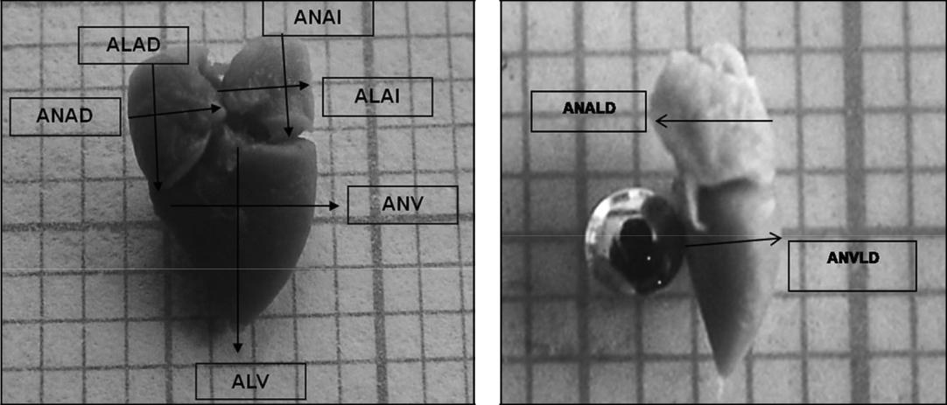

Vista frontal del corazón de S. bicanthalis. Vista lateral derecha del corazón de S. bicanthalis.

Fuente: Ruiz, 2010.

universidad autónoma del estado de méxico, isbn: 978-607-422-500-6, 2014

112 ruiz-valencia rodríguez-romero méndez-sánchez

Análisis estadístico

La información obtenida se organizó en una matriz de datos y, mediante el paquete estadístico StatGraphics Plus 5.0, se analizó por medio de estadística multivariada, acp y estadística univariada, utilizando el Anova y la regresión lineal, con un nivel de significancia menor o igual a 0.05 (Zar, 1999).

Los análisis de regresión entre las medidas morfológicas y las del corazón contra la lhc sirvieron para calcular los residuos de cada correlación y utilizarlos en análisis posteriores; esto con la finalidad de eliminar el efecto del tamaño de los organismos y su influencia en la variable de trabajo (Husak, 2006; Zar, 1999). Los datos se emplearon a su vez para estructurar los acp y observar la posible diferenciación de grupos entre localidades y sexos, además de identificar las variables que separan cada grupo (McGarigal et al., 2002). Del acp, se utilizó el CP1, que explica el mayor porcentaje de varianza, para realizar el Anova con la variable conformada por el conjunto sexo-altitud y de esta manera evaluar si existen diferencias significativas del CP1 con respecto al sexo y la altitud. Cuando esta prueba detectó diferencias significativas, se realizó la prueba de Bonferroni para la corrección de comparaciones múltiples y así evitar errores de tipo I o alfa (cuando se rechaza la hipótesis nula si es verdadera).

Sumado a lo anterior, se realizaron pruebas de Ancova para conocer el efecto de la altitud sobre el CP1 de la morfometría corporal, del corazón y conjunta, pero eliminando el efecto del sexo, éste sólo como covariable. Con el propósito de comparar la morfometría corporal y la morfometría del corazón para una especie ovípara y otra vivípara en relación con la altitud, se hicieron dos pruebas de t-Student tomando el CP1 de morfología y corazón conjunto con respecto a la variable altitud. Finalmente, se llevó a cabo una correlación entre el CP1 de la morfometría corporal y la morfometría del corazón con el objetivo de estimar la posible relación entre estas variables y saber a cuál modelo se ajustaba.

moreno-barajas rodríguez-romero velázquez-rodríguez sánchez-nava (comps.), análisis ecomorfológicos...

morfometría externa del corazón de dos especies hermanas del grupo scalaris 113

Resultados

Ninguno de los análisis que se presentan a continuación mostró la existencia de diferencias significativas entre sexos para ninguna de las variables ni dentro de ninguna población, por lo que se juntaron los valores de machos y hembras para realizar la comparación únicamente según la altitud y no dividir el tamaño de muestra de cada población.

Morfometría morfológica

El acp para 18 medidas morfológicas corporales sugiere que los dos primeros componentes explican 38.66% de la variabilidad total de los datos. La figura 3 representa el acp de morfología, donde se puede observar la separación de dos grupos (denotación 1 y 2). El CP1 explica 26.29% de la varianza (mayor porcentaje).

 |  | Figura 3
ancr
alcr
cod-muñ | larcr
rod-tob | rod-tob |  |  | ann, lonn, din
 | hom-codo
 | 2645 m | 2857 m | 3245 m | 4200 m
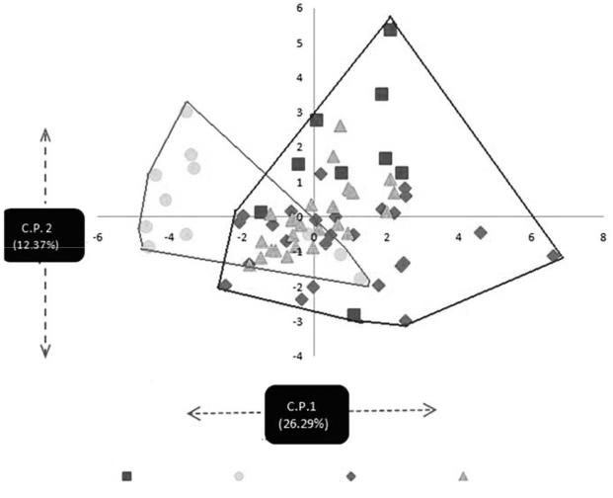
acp de la morfometría corporal de cuatro poblaciones de lagartijas que habitan en un gradiente altitudinal. Resaltanel porcentaje de varianza explicada, así como las variables de mayor peso para cada componente (m: altitud) (Fuente: Ruiz, 2010).

universidad autónoma del estado de méxico, isbn: 978-607-422-500-6, 2014

114 | ruiz-valencia |  | rodríguez-romero |  | méndez-sánchez

Cuadro 3

Peso de las variables para los dos primeros componentes

Medida | Componente 1 | Componente 2
lc | 0.0886064 | 0.827068
li | 0.0699605 | 0.306424
ann | 0.376898 | -0.0598908
lonn | 0.381799 | -0.165536
din | 0.381799 | -0.165536
ancr | 0.109469 | 0.448959
alcr | 0.182981 | 0.517723
larcr | 0.0418715 | 0.130252
hom-cod | 0.0664032 | -0.195169
cod-muñ | 0.248279 | -0.300376
lmuñ-fa | 0.271468 | 0.181754
anmuñ-fa | 0.35978 | 0.0388816
doma | 0.332094 | 0.109834
cad-rod | 0.246864 | 0.170081
rod-tob | 0.0556852 | -0.227638
tob-ddo | 0.128919 | 0.16301
dopa | 0.159619 | 0.268726

Nota: los valores resaltados son los de mayor peso (cursivas: sentido positivo, negritas: sentido negativo). Fuente: Ruiz, 2010.

Esto fue corroborado mediante el Ancova (figura 4) con un valor de F_{1.66} = 11.52 y p = 0.0001; sobre este componente, las variables ancho de las narinas (ann) y largo de las narinas (lonn), así como distancia internarinar (din), separan hacia valores positivos las poblaciones a 2 645, 3 245 y 4 200 msnm; mientras que en sentido

moreno-barajas rodríguez-romero velázquez-rodríguez sánchez-nava (comps.), análisis ecomorfológicos...

morfometría externa del corazón de dos especies hermanas del grupo scalaris 115

negativo se separa la población de S. aeneus ubicada a 2 847 msnm con las variables largo del cráneo (larcr), distancia rodilla-tobillo (rod-tob) y distancia hombro-codo (hom-cod) como las de mayor peso. En cuanto al CP2, que solamente explica 12.37% de la variabilidad, las medidas de mayor importancia en dirección positiva fueron el ancho del cráneo (ancr) y alto del cráneo (alcr); en tanto que la longitud de codo-muñeca (cod-muñ) y rodilla-tobillo (rod-tob) se ubicaron en dirección negativa, como en el cuadro 3 aparece.

En cuanto a los grupos, el primero está formado por los organismos que habitan a 2 857 msnm y el segundo se integra por las altitudes restantes (2 645, 3 245 y 4 200 m), debido a que no se encontraron diferencias significativas entre estas últimas (figura 4).

Figura 4
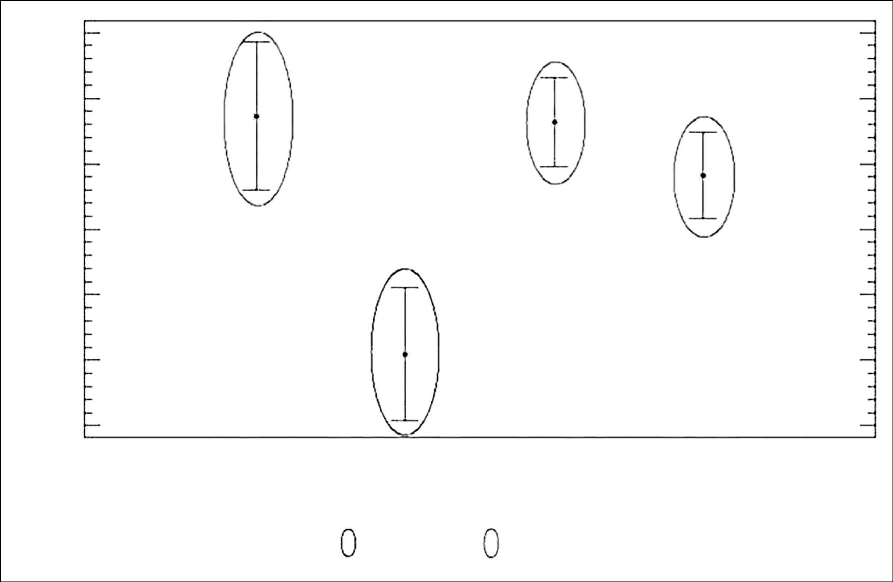
2.2

 |  | 1 | 1
 | 1.2
 |  |  | 1
Morfología | 0.2
Morfología | -0.8
C.P.1 | -1.8 |  | 2
 | -2.8
 | -3.8

S. aeneus | S. bicanthalis | S. aeneus |  | S. bicanthalis
2645 msnm | 2857 msnm | 3245 msnm |  | 4200 msnm
 | Grupo 1 | Grupo 2

Anova y contraste de Bonferroni para el CP1 de morfología de cuatro poblaciones de lagartijas que habitan en un gradiente altitudinal (Fuente: Ruiz, 2010).

universidad autónoma del estado de méxico, isbn: 978-607-422-500-6, 2014

116 | ruiz-valencia |  | rodríguez-romero |  | méndez-sánchez

Altitud

Contrastes | Diferencias | -/+ límites
1-2 | *3.63078 | 2.14888
1-3 | 0.087653 | 1.8585
1-4 | 0.897398 | 1.84902
2-3 | *-3.54312 | 1.72982
2-4 | *-2.73338 | 1.71962
3-4 | 0.809745 | 1.3392

Nota: el asterisco denota diferencias estadísticamente significativas.

Fuente: Ruiz, 2010.

Morfometría del corazón

Con las 10 medidas tomadas a cada corazón se realizó un segundo acp (figura 5). En éste, el porcentaje de varianza explicado por los dos primeros componentes fue mayor (80.65%, cuadro 6) que en el realizado para la morfometría corporal; además, se identificó la división de tres grupos con respecto al CP1, en el cual las variables que separan en sentido positivo son el alto de la aurícula derecha (alad), alto de la aurícula izquierda (alai) y alto del ventrículo (alv); mientras que en sentido contrario, hacia valores negativos, las variables de mayor peso fueron el ancho de la aurícula derecha en vista frontal (anad), ancho de la aurícula derecha en vista lateral (anald) y ancho del ventrículo (anv). Para el CP2, el ancho de la aurícula en vista lateral izquierda (anali) separa hacia valores positivos y el alto de la aurícula derecha (alad), así como el alto de la aurícula izquierda (alai), desvían hacia los negativos (cuadro 4 y figura 5).

De las poblaciones analizadas, los organismos de S. bicanthalis ubicados a 2 857 msnm mostraron una tendencia a alejarse hacia el sentido positivo, por lo que se deduce que esta población presenta un corazón de forma alargada; las especies de S. aeneus localizadas a 3 245 msnm integraron el segundo grupo al presentar valores intermedios para la morfometría del corazón; finalmente, las poblaciones de mayor (4 200 msnm) y menor (2 645 msnm) altitud, S.bicanthalis y S. aeneus respectivamente, conforme a las variables que sesgan hacia el sentido negativo, tienen un corazón en forma ensanchada, por ello conforman un tercer grupo (figura 5).

moreno-barajas rodríguez-romero velázquez-rodríguez sánchez-nava (comps.), análisis ecomorfológicos...

morfometría externa del corazón de dos especies hermanas del grupo scalaris... |  |  | 117
 |  | Figura 5
-anali
-alad
-alai | -anad | -alad
 | -anald | -alv
 | -anv | -alai
 | 2645 m | 2857 m 3245 m 4200 m
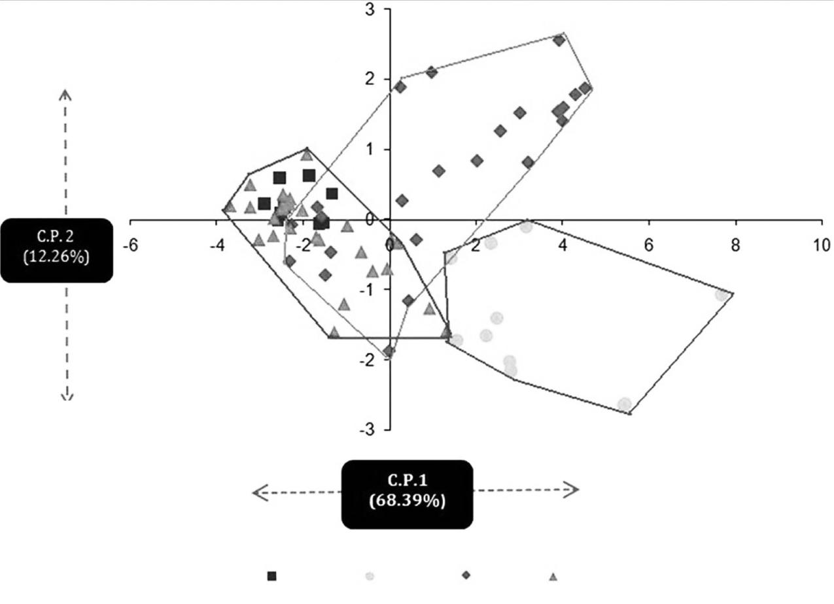
acp de la morfometría del corazón de cuatro poblaciones de lagartijas que habitan en un gradiente altitudinal. Resalta el porcentaje de la varianza explicada, así como las variables de mayor peso para cada componente (m = altitud) (Fuente: Ruiz, 2010).

Cuadro 4

Peso de las variables para los dos primeros componentes de la morfometría del corazón

Medida | Componente 1 | Componente 2
anad | 0.2129 | 0.3371
alad | 0.3576 | 0.24362
anai | 0.3198 | 0.3348
alai | 0.3424 | -0.5573
anv | 0.3005 | 0.3362
alv | 0.3549 | 0.3424
anald | 0.2589 | 0.3354
anvld | 0.3194 | 0.3194
anali | 0.3154 | 0.31548
anvli | 0.3164 | 0.31646

Nota: se representan los valores de cuatro poblaciones de lagartijas que habitan en un gradiente altitudinal. Los valores resaltados son los de mayor peso (cursivas: sentido positivo, negritas: sentido negativo).

Fuente: Ruiz, 2010.

universidad autónoma del estado de méxico, isbn: 978-607-422-500-6, 2014

118 ruiz-valencia rodríguez-romero méndez-sánchez

El Anova y el contraste de Bonferroni para el CP1 expusieron diferencias significativas entre poblaciones (F_{3.66} = 22.92, p = 0.0001); además, confirmaron la integración de los tres grupos mencionados con la morfometría de corazón predicha a partir del acp (figura 6).

Figura 6
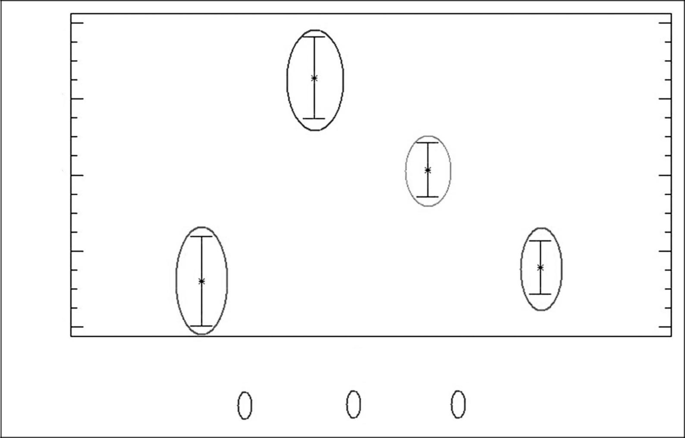
4.8

 |  | 1
Corazón | 2.8
Corazón |  | 2
C.P.1 | -0.8
 | 3 | 3
 | -1.2
 | -3.2

S. aeneus |  | S. bicanthalis | S. aeneus | S. bicanthalis
2645 msnm |  | 2857 msnm | 3245 msnm | 4200 msnm
 |  | Grupo 1 | Grupo 2 | Grupo 3

Anova y contraste de Bonferroni para el CP1 de la morfometría del corazón de cuatro poblaciones de lagartijas que habitan en un gradiente altitudinal (Fuente: Ruiz, 2010).

Altitud

Contrastes | Diferencias | -/+ límites
1-2 | *-5.34438 | 2.25907
1-3 | *-2.92254 | 1.9538
1-4 | -0.365493 | 1.94383
2-3 | *2.42184 | 1.81852
2-4 | *4.97889 | 1.8078
3-4 | *2.55705 | 1.40787

Nota: el asterisco denota diferencias estadísticamente significativas (Fuente: Ruiz, 2010).

moreno-barajas rodríguez-romero velázquez-rodríguez sánchez-nava (comps.), análisis ecomorfológicos...

morfometría externa del corazón de dos especies hermanas del grupo scalaris 119

Morfometría corporal y morfometría del corazón (conjunta)

El último acp se realizó utilizando todas las medidas tanto de morfología como del corazón. En este caso, el CP1 explica 30.50% del total de la variabilidad de los datos; mientras que el CP2 aporta 13.34%, lo que hace un total de 43.84%.

En cuanto al CP1, las variables ancho del ventrículo (anv), alto del ventrículo (alv) y ancho de la aurícula derecha (anad) separan hacia valores positivos; en cuanto a los negativos, las variables de mayor peso fueron ancho de las narinas (ann), longitud de las narinas (lonn) y distancia internarinar (din). Además, sobre este último componente se observó la separación de los tres mismos grupos resultantes para el análisis utilizando únicamente las medidas del corazón. En el CP2, las medidas de mayor peso fueron alto del cráneo (alcr) y ancho del cráneo (ancr) en sentido positivo; en tanto que longitud de narinas (lonn), distancia internarinar (dinn) y ancho de la aurícula izquierda (anai) se ubicaron en el sentido negativo (figura 7, cuadro 5).

La figura 8 ilustra el Anova del CP1 que confirmó las diferencias entre las poblaciones (F_{3.66} = 25.12, p = 0.000), así como la integración de los grupos predichos por el acp; por lo tanto, si se trasladan las variables de CP1, se puede decir que los organismos a 2 857 msnm conforman el grupo 1 y las variables de mayor importancia que dividen a este grupo están relacionadas con el corazón, ancho y alto del ventrículo, y ancho de la aurícula; la población ubicada a 3 245 msnm integra el segundo grupo con valores medios tanto de corazón como de tamaño corporal; finalmente, no se presentaron diferencias significativas en morfometría morfológica ni en la del corazón en los organismos encontrados a 4 200 y 2 645 msnm respectivamente, por lo que conformaron un tercer grupo donde las variables de mayor peso son morfológicas, como ancho de las narinas, longitud de las narinas y distancia internarinar.

universidad autónoma del estado de méxico, isbn: 978-607-422-500-6, 2014

120 | ruiz-valencia |  | rodríguez-romero |  | méndez-sánchez

Cuadro 9

Peso de las variables para los dos primeros componentes

Medida | Componente 1 | Componente 2
anad | 0.28324 | -0.18012
alad | 0.2233 | 0.0293
anai | 0.272 | -0.2405
alai | 0.2249 | 0.2249
alv | 0.28807 | -0.1445
anv | 0.31069 | -0.06634
anald | 0.2819 | 0.2819
anvld | 0.2718 | 0.29187
anali | 0.27549 | 0.2654
anvli | 0.270009 | 0.27009
lc | -0.05722 | 0.04873
li | -0.2425 | 0.01539
ann | -0.646 | -0.237
lonn | -0.1492 | -0.3633
din | -0.1496 | 0.3633
ancr | -0.1178 | 0.07444
alcr | -0.09379 | 0.1333
larcr | -0.09379 | -0.12148
hom-cod | -0.1554 | -0.3521
cod-muñ | -0.06289 | -0.32894
lmuñ-fa | -0.1479 | -0.1745
anmuñ-fa | 0.00196 | -0.09964
doma | -0.15735 | -0.3136
cad-rod | -0.147548 | -0.16761
rod-tob | -0.03383 | -0.1491
tob-ddo | -0.07611 | -0.05754
dopa | -0.10812 | -0.08088

Nota: los valores resaltados son los de mayor peso (cursivas: sentido positivo; negritas: sentido negativo). Fuente: Ruiz, 2010.

moreno-barajas rodríguez-romero velázquez-rodríguez sánchez-nava (comps.), análisis ecomorfológicos...

morfometría externa del corazón de dos especies hermanas del grupo scalaris 121

Figura 7
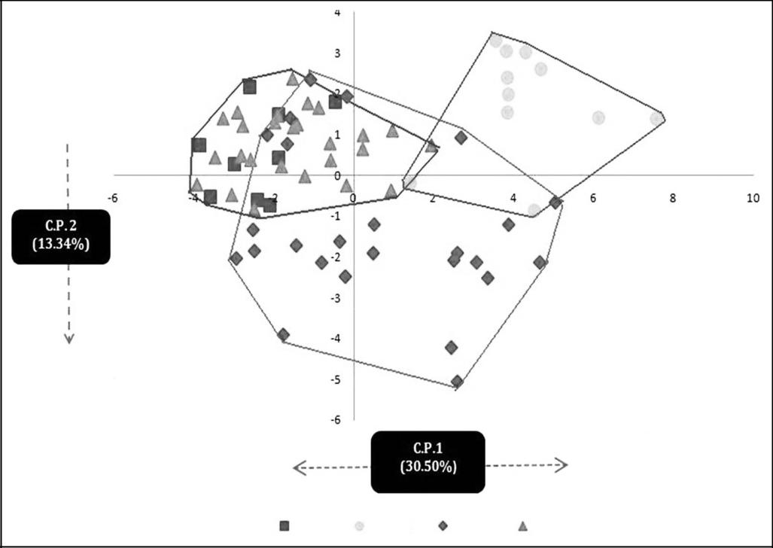

-din

-anvld

-anvli

-lonn

-hom-cod cod-muñ

-ann |  |  | -anv
-lonn |  |  | -alv
-din |  |  | -anad
2645 m | 2847 m | 3245 m | 4200 m

acp conjunto de la morfometría corporal y la morfología del corazón de cuatro poblaciones de lagartijas que habitan en un gradiente altitudinal. Se resalta el porcentaje de la varianza explicada, así como las variables de mayor peso para cada componente (m = altitud). Fuente: Ruiz, 2010.

Figura 8
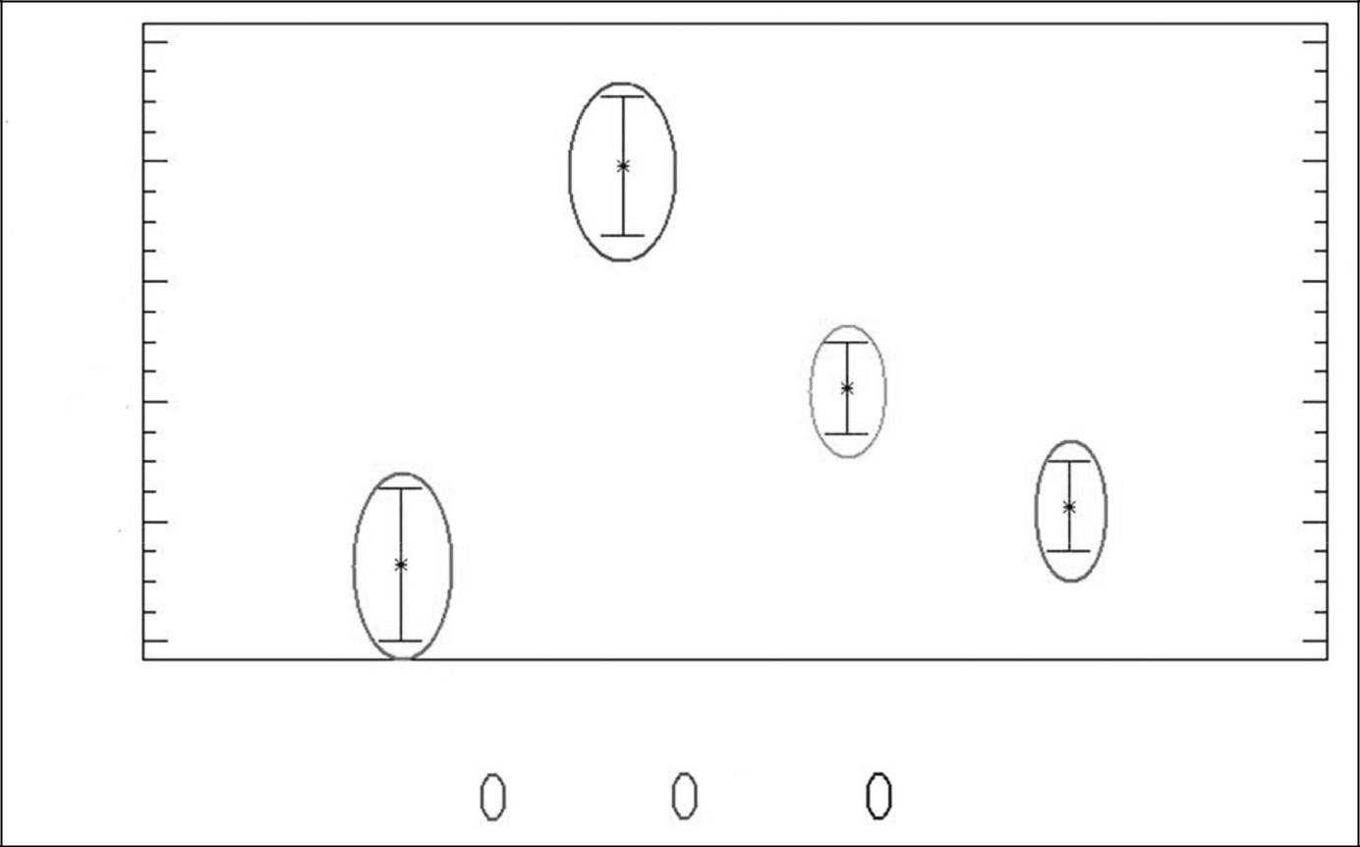

C.P.1 Morfología y Corazón

6.3

4.3

2.3

0.3

-1.7

-3.7

1

 |  |  |  | 2
 |  |  |  |  | 3
3
S. aeneus |  | S. bicanthalis | S. aeneus |  | S. bicanthalis
2645 msnm |  | 2857 msnm | 3245 msnm |  | 4200 msnm
 |  | Grupo 1 | Grupo 2 | Grupo 3

Anova y prueba de Bonferroni para el CP1 de la morfometría corporal y la morfometría del corazón conjuntas de cuatro poblaciones de lagartijas que habitan en un gradiente altitudinal. Fuente: Ruiz, 2010.

universidad autónoma del estado de méxico, isbn: 978-607-422-500-6, 2014

122 | ruiz-valencia |  |  | rodríguez-romero |  | méndez-sánchez
 |  |  |  | Altitud
Contrastes |  |  |  | Diferencias |  |  |  | -/+ límites
1-2 |  | *-6.6517 |  |  |  |  |  | 1.78887
1-3 |  | *-2.93282 |  |  |  |  |  | 1.54714
1-4 |  | -0.970671 |  |  |  |  |  | 1.53924
2-3 |  | *3.7188 |  |  |  |  |  | 1.44001
2-4 |  | *5.68103 |  |  |  |  |  | 1.43152
3-4 |  | *1.96215 |  |  |  |  |  | 1.11483

Nota: el asterisco denota diferencias estadísticamente significativas.

Fuente: Ruiz, 2010.

Relación entre morfometría corporal y morfometría del corazón

Se realizó una prueba de correlación utilizando el CP1 del acp de morfometría del cuerpo y el CP1 del acp de morfometría del corazón, la cual resultó significativa con un valor de p = 0.0012 y un coeficiente de correlación r = -0.375718, lo que en la figura 9 se representa.

moreno-barajas rodríguez-romero velázquez-rodríguez sánchez-nava (comps.), análisis ecomorfológicos...

morfometría externa del corazón de dos especies hermanas del grupo scalaris 123

Figura 9
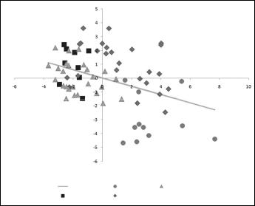

C.P.1 Morfología

C.P.1 Corazón

Modelo | 2857 msnm | 4200 msnm
2645 msnm | 3245 msnm

Correlación del CP1 de la morfología corporal y del CP1 de la morfometría del corazón de cuatro poblaciones de lagartijas que habitan en un gradiente altitudinal (Fuente: Ruiz, 2010).

Morfometría corporal y morfometría del corazón (conjunta) en diferentes altitudes y con respecto al modo reproductor

Para el caso de S. aeneus, esta especie ovípara muestra diferencias significativas para el CP1, integrado por todas las variables, únicamente en relación con la altitud (t = 8.14, p = 1.08E⁻⁹), pero no para el sexo. Si se colocan los valores del CP1 de morfología y corazón, en la figura 10 se observa que, para los organismos de una de las especies

universidad autónoma del estado de méxico, isbn: 978-607-422-500-6, 2014

124 ruiz-valencia rodríguez-romero méndez-sánchez

ovíparas que habita a mayor altitud, la morfometría del corazón tiende a ser de gran importancia, no las variables morfológicas, que tienen menor relevancia; mientras que en los organismos de la misma especie que habitan a una altitud más baja (2 645 m) ocurre lo contrario.

En cuanto a S. bicanthalis, especie vivípara, los resultados fueron similares, ya que se encontraron diferencias significativas entre altitudes (t = -3.435, p = 0.0017); sin embargo, para esta especie la variación se presentó de manera inversa, pues, al comparar la población encontrada a 4 200 msnm con una que habita a 2 857 msnm, las variables del corazón son de menor jerarquía con respecto a las morfológicas conforme se asciende en altitud, como en la figura 11 se muestra.

 | Figura 10
 | 7
yCorazón | 5
yCorazón | 3
Morfología | 3
Morfología | 1
C.P.1 | -1
 | -3
 | -5
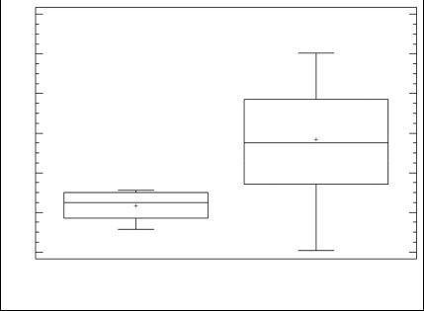
Milpa Alta | El Mapa
2645 msnm | 3245 msnm
 | Altitud

Prueba de t para el CP1 de la morfología y corazón de una especie de lagartija ovípara S. aeneus que habita en diferentes altitudes (Fuente: Ruiz, 2010).

moreno-barajas rodríguez-romero velázquez-rodríguez sánchez-nava (comps.), análisis ecomorfológicos...

morfometría externa del corazón de dos especies hermanas del grupo scalaris... | 125

Figura 11
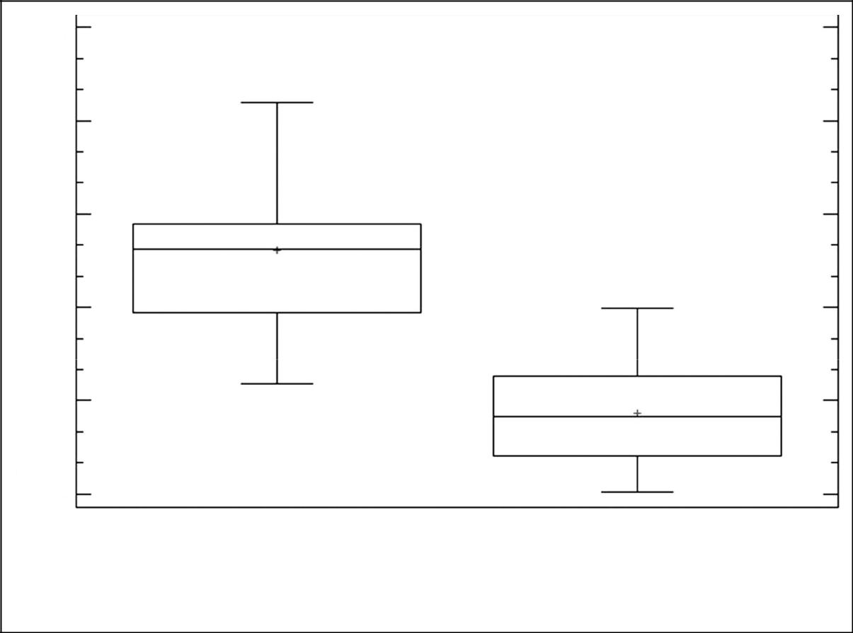
 | 11
 | 8
Corazón | 5
y
C.P.1Morfología | 2
 | -1
 | -4

Nopalillo | Nevado de Toluca
2857 msnm | 4200 msnm
 | Altitud

Prueba de t para el CP1 de la morfología y corazón de una especie de lagartija vivípara S. bicanthalis que habita en diferentes altitudes (Fuente: Ruiz, 2010).

Discusión

Los organismos deben encontrar estrategias para adaptarse a su ambiente mediante modificaciones morfológicas o hasta histológicas, bioquímicas o genéticas. Los organismos del género Sceloporus se encuentran ampliamente distribuidos desde el nivel del mar hasta las grandes elevaciones, en ambientes cálidos, húmedos y fríos, lo que permite inferir que cuentan con una gran capacidad para responder a la variación de los diferentes factores que en cada ambiente se presentan.

universidad autónoma del estado de méxico, isbn: 978-607-422-500-6, 2014

126 ruiz-valencia rodríguez-romero méndez-sánchez

Los resultados del presente estudio sugieren que los organismos, al encontrarse en distintos niveles altitudinales, experimentan una variación tanto morfológica corporal como en la morfometría del corazón. Dichas variaciones son una estrategia cuya finalidad es adaptarse y desempeñarse de una mejor manera para asegurar su sobrevivencia e incrementar su adecuación.

Morfometría corporal

Los resultados de este trabajo son de las primeras contribuciones en reportar la variación morfológica de los organismos que habitan a elevadas altitudes. Básicamente se identificaron dos morfologías:

- Organismos que más que determinarse con una morfología puntual principalmente tienden a incrementar el tamaño de las narinas (lonn, din, ann). Las poblaciones que habitan a 2 645, 3 245 y 4 200 msnm conformaron este conjunto. Tener narinas de mayor tamaño probablemente influya en la cantidad de aire que se capta con cada inhalación, sobre todo si se toma en cuenta que se trata de ambientes donde su disponibilidad es menor.
- Organismos que tienden a presentar cuerpos alargados, como los que habitan a 2 857 msnm. Las variables de mayor peso para separar este segundo grupo fueron el largo del cráneo, la longitud rodilla-tobillo y la longitud hombro-codo. Retomando lo mencionado por Stanley et al. (2003), quienes exponen que los animales se adaptan (modifican) a su ambiente a través del proceso de selección natural, y tomando en cuenta que la vegetación de la localidad en la que habitan estos organismos son principalmente los pastizales y matorrales, se concuerda con lo expuesto por Vanhooydonck y Van Damme (1999) y Valencia Flores (2008) sobre que las lagartijas terrestres que habitan en espacios abiertos y en zonas de vegetación densa presentan cabezas y cuerpos alargados, ya que esta forma del cuerpo les permite tener mayor flexión lateral para desplazarse en el hábitat.

moreno-barajas rodríguez-romero velázquez-rodríguez sánchez-nava (comps.), análisis ecomorfológicos...

morfometría externa del corazón de dos especies hermanas del grupo scalaris 127

Sumado a lo anterior y por tratarse de una especie vivípara, necesita tener el cuerpo más grande para mantener a sus crías durante el periodo de gestación, situación distinta a lo que ocurre con las especies ovíparas (Mathies y Andrews, 1996); en contraste, los organismos de S. bicanthalis que se encuentran a mayor altitud (4 200 msnm) difieren de la población de su misma especie que habita a una altitud más baja, pues, como lo menciona Frisancho (1990), en altitudes mayores a 3 000 m, los organismos experimentan una gran descompensación fisiológica debido a que cada unidad de sangre que sale de los pulmones hacia el cuerpo tiene un déficit de 15 a 20% de oxígeno, lo que provoca pérdida de peso. Esto es complementado con lo estudiado por Mentha y Mentha en 2008, quienes exponen que el déficit de oxígeno es un factor importante para el nacimiento de crías de pollos pequeñas y deficientes en cuanto a masa muscular.

En cuanto a la diferenciación entre sexos, los resultados de morfometría corporal obtenidos para este estudio contrastan con lo mencionado por Peters y Aulner (2000) y Russell (1980), autores que manifiestan la prevalencia del dimorfismo sexual interpoblacional; específicamente, comentan que las hembras de varias especies de anfibios y reptiles son de mayor tamaño que los machos; esto lo atribuyen a roles distintivos en reproducción o competencia por los recursos, como el alimento. Tampoco es consistente con lo indicado por Heinemann et al., (2001), quienes exponen, en el caso de humanos, las diferencias morfológicas y cardiovasculares entre hombres y mujeres.

La ausencia de variación en la morfología se debe, al parecer, a que dentro de cada población machos y hembras se encuentran expuestos a la misma presión de selección, por lo que han encontrado ciertas estrategias para manejar la distinción entre sus roles tanto en reproducción como en competencia por los recursos.

Morfometría del corazón

La forma del corazón determinada para los organismos de S. bicanthalis del Nopalillo (2 857 msnm) concuerda con los resultados obtenidos en la forma de su

universidad autónoma del estado de méxico, isbn: 978-607-422-500-6, 2014

128 ruiz-valencia rodríguez-romero méndez-sánchez

cuerpo, ya que éste también presentó una forma alargada; por tanto, la morfología externa de los organismos dicta y moldea la conformación interna que los mismos deben tener. Para esta misma localidad, las variables de mayor peso dentro del acp fueron alto de la aurícula derecha y alto del ventrículo.

Para el segundo grupo, conformado por las poblaciones de mayor y menor altitud, S. bicanthalis (4 200 m) y S. aeneus a (2 645 m) respectivamente, se observó una forma de corazón ensanchada; es difícil elucidar en qué aspectos biológicos les ayude a los organismos tener un corazón de esta forma, pues no se tienen antecedentes de diferenciación en cuanto a la forma del corazón; además, los resultados de este estudio en estas mismas localidades no presentaron una forma de cuerpo totalmente definida, únicamente se concluye que las características morfológicas en las que se apoyan o de mayor importancia son las narinas.
Aunado a lo anterior, en la figura 6 se observa la formación de una curva que muestra que los organismos de menor altitud (2 645 m) presentan valores menores de tamaño de corazón; los organismos que habitan a 2 857 msnm alcanzan el tamaño máximo de este órgano y, posteriormente, el tamaño desciende en la localidad ubicada a 3 250 msnm, para finalmente llegar de nuevo a valores mínimos con la población que se localiza a 4 200 msnm. Para Hill et al. (2008), estas curvas son el resultado de respuestas fisiológicas y se les denomina curvas de compensación, ya que es de gran interés que entre los organismos de mayor y menor altitud no se hayan encontrado diferencias significativas para el tamaño de corazón, lo que permite predecir algún otro tipo de modificación, ya sea en cuestiones histológicas, fisiológicas o bioquímicas (Marques et al., 2008).

Morfometría corporal y del corazón (conjunta)

Al incluir todas las variables en un análisis, se obtuvieron resultados similares a los alcanzados solamente con las medidas del corazón: la diferenciación de los mismos tres grupos, integrados de manera similar. A partir de esto, se puede deducir que la morfometría del corazón tiene un peso significativo, más que la morfología

moreno-barajas rodríguez-romero velázquez-rodríguez sánchez-nava (comps.), análisis ecomorfológicos...

morfometría externa del corazón de dos especies hermanas del grupo scalaris 129

corporal, para segregar los grupos, pues su distribución prevalece para ambos análisis (únicamente medidas del corazón y morfología corporal y del corazón conjunta).
El acp realizado conjuntando las variables morfológicas y del corazón permitió aclarar que, a una altitud de 2 857 m, las características de mayor importancia están exclusivamente relacionadas con el corazón; mientras que, en la altitud más baja (2 645 m) y la de mayor elevación (4 200 m), la morfología adquiere mayor relevancia, por lo que sobresalen las medidas de las narinas.

Relación morfometría corporal y morfometría del corazón respecto a la altitud

Con el último acp se observó la separación en el CP1 de todas las medidas morfológicas corporales en sentido opuesto al total de las medidas del corazón. Este mismo componente sirvió para estimar la relación entre morfometría corporal y morfometría del corazón (figura 9), misma que resultó significativa (p = 0.0012) y con un valor de coeficiente de correlación de valor medio y negativo (r = -0.375718): un organismo con un tamaño corporal más grande presentaría un corazón pequeño y viceversa. De esto se puede concluir que se presenta una estrategia de historias de vida conocida como trade off (trueque), que consiste en que los organismos destinan su energía para incrementar el desarrollo de alguna característica, pero se ve afectada o disminuida el de otra. Tampoco se pudo definir un patrón en relación con la altitud por el hecho de que los organismos que habitan a altitudes bajas son similares a los que viven a altitudes elevadas tanto en morfometría corporal como del corazón.

Diferencias con respecto al modo de paridad

Adicionalmente, se buscaron diferencias entre especies (S. aeneus y S. bicanthalis), pues al tener un modo distinto de paridad era posible que presentaran un tamaño del corazón diferente, ya que para S. bicanthalis el gasto de oxígeno puede ser mayor, debido a que mantener a sus crías durante el periodo de gestación le exige

universidad autónoma del estado de méxico, isbn: 978-607-422-500-6, 2014

130 ruiz-valencia rodríguez-romero méndez-sánchez

suministrar el oxígeno para cada una de ellas; mientras que para S. aeneus se ha reportado la modificación de las membranas extraembrionarias durante estadios avanzados del desarrollo embrionario, variación con un funcionamiento similar al de una especie vivípara en el transporte de elementos de la madre a los embriones (Castaños et al., 2009).

Para ambas especies se encontraron diferencias significativas en cuanto a la altitud, pero no entre sexos. En una especie ovípara, la morfología corporal es de menor relevancia que el corazón conforme aumenta la altitud (figura 10); en cambio, para S. bicanthalis se presenta una respuesta inversa, ya que la morfología corporal adquiere importancia en tanto la del corazón disminuye conforme se asciende en altitud (figura 11), por lo que cada especie desarrolló una estrategia diferente para moldear estas características de acuerdo con el proceso de selección al que se encuentran expuestas en su ambiente. Estos resultados son otro punto a favor de la inferencia de que alguna otra modificación histológica, fisiológica, bioquímica o genética actúa en los organismos para que logren adaptarse a ambientes extremos y puedan presentar un modo reproductor que represente mayor gasto energético.

Explicación con respecto a la relación filogenética

Con la finalidad de dar una explicación más amplia de los resultados obtenidos, se llevó a cabo una revisión bibliográfica de las relaciones filogenéticas del grupo Scalaris obtenidas a partir de estudios genéticos reportados por Meza (2007) y Benabib et al. (1997), y se integró un árbol filogenético para las poblaciones de este estudio, como en la figura 12 se muestra.

moreno-barajas rodríguez-romero velázquez-rodríguez sánchez-nava (comps.), análisis ecomorfológicos...

morfometría externa del corazón de dos especies hermanas del grupo scalaris 131

Figura 12

S. bicanthalis Nevado de Toluca (4200 m)

S. bicanthalis Nopalillo (2857 m)

S. aeneus El Mapa (3245 m)

S. aeneus Milpa Alta (2645 m)

S. scalaris

Relaciones filogenéticas de algunas poblaciones del grupo Scalaris (Fuente: elaboración propia a partir de Benabib, 1997; Meza, 2007).

El hecho de que únicamente la población del Nopalillo (2 800 msnm) tuviera diferencias significativas en cuanto a la morfología, y trasladando esta información al árbol filogenético, permite sugerir que la diferencia del fenotipo puede ser explicada por procesos selectivos locales a los que reacciona mediante plasticidad fenotípica para adaptarse, ya que de un mismo genotipo que se encuentra expuesto a diferentes ambientes puede resultar la variabilidad fenotípica (Díaz, 2002). Esto puede deberse a que se encuentra alejada y fuera del intervalo geográfico de las tres localidades restantes, dos pertenecientes al Estado de México y la última relativamente cercana (Distrito Federal), lo que conlleva variación de otros factores, como ambientales y conductuales, además de la altitud.
Mediante un análisis de la morfometría del corazón en cuanto al reporte filogenético (figura 12), tal parece que la variación tampoco sigue un patrón evolutivo ni de inercia filogenética (herencia ancestral), más bien se trata de un proceso de selección natural y adaptación al ambiente; por tanto, no se debería esperar una respuesta lineal entre la altitud y el tamaño del corazón, sino la integración de otros cambios histiológicos, bioquímicos, metabólicos que les permiten a las especies contrarrestar las restricciones ambientales a mayores altitudes.

universidad autónoma del estado de méxico, isbn: 978-607-422-500-6, 2014

132 ruiz-valencia rodríguez-romero méndez-sánchez

Referencias

Benabib, M. (1993), “Los vertebrados y las historias de la vida”, Ciencias, 7, pp. 23-31. Benabib, M., M. K. Kjer y W. J. Sites (1997), “Mitochondrial dna sequences-based phylogeny and the evolution viviparity in the Sceloporus scalaris group (Reptilia,

Squamata)”, Evolution, 4, pp. 1262-1275.

Castaños, M., M. Villagrán, F. de J. Rodríguez, F. Méndez, O. Hernández y A. Martínez (2009), “Histología de las membranas extraembrionarias durante la retención intrauterina en Sceloporus aeneus (Squamata: Phrynosomatidae)”, Acta Zoológica Mexicana, 2, pp. 303-314.

Díaz, J. (2002), “El método comparativo en biología evolutiva”, Etologuía, 19-20, pp. 37-82.

Enciclopedia de los Municipios de México (1998), México.

Frisancho, R. (1990), “Functional adaptation to high altitude hypoxia”, en Para conocer al hombre. Homenaje a Santiago Genovés. A los 33 años como investigador en la unam, México, unam, pp. 481-489.

García, E. (1981), Modificaciones al sistema de clasificación climática de Köeppen,

México, Offset Larios.

Guyton, A. C. y J. E. Hall (2006), Textbook of medical physiology, Universidad de California, Elsevier Saunders, 11ª ed.
Heinemann, L., G. Enderlein y S. Heide (2001), “El concepto de factor de riesgo en la enfermedad cardiovascular. El cuerpo humano”, en Enciclopedia de salud y seguridad en el trabajo, Madrid, Ministerio de Trabajo y Asuntos Sociales/ Subdirección General de Publicaciones, pp. 22-26, 3ª ed.

Hernández Cortés, R., J. Gil Cebrián, A. Fernández Ruiz y Mª A. Ruiz-Cabello (1999), “Patología de la altitud”, en samiuc (Sociedad Andaluza de Medicina Intensiva, Urgencias y Coronarias), Principios de urgencias, emergencias y cuidados especiales, España, Alhulia.

Hill, W. R., G. A. Wyse y M. Anderson (2008), Animal physiology, Sinauer, 2ª ed. Husak, J. F. (2006), “Do female collared lizards change field use of maximal sprint

speed capacity when gravid?”, Oecologia, 2, pp. 339-343.

moreno-barajas rodríguez-romero velázquez-rodríguez sánchez-nava (comps.), análisis ecomorfológicos...

morfometría externa del corazón de dos especies hermanas del grupo scalaris 133

Kaliontzopoulou, A., M. A. Carretero y G. Llorente (2007), “Multivariate and geometric morphometrics in the analysis of sexual dimorphism variation in

Podarcis lizads”, Journal of Morphology, 268, pp. 152-165.

Marques, I. J., J. T. D. Leito, H. P. Spaink, J. Testerink, R. T. Jaspers, F. Witte, S. van der Berg y C. P. Bagowski (2008), “Transcriptome analysis of the response to chronic constant hypoxia in zebrafish hearts”, Journal Comparative Physiology, 1, pp. 77-92.

Mathies, T. y R. M. Andrews (1996), “Extended egg retention and its influence on embryonic development and egg water balance: implications for the evolution of viviparity”, Physiological Zoology, 5, pp. 1021-1035.

McGarigal, K., S. Cushman y S. Stafoord (2002), Multivariate statistics for wildlife and ecology research, Nueva York, Springer.

Mentha, A. R. y M. Puja (2008), “The hipoxia of high altitude causes restricted fetal growth in chick embryos with the extent of this extent of this effect depending of maternal altitudinal status”, The Journal of Physiology, 586, pp. 1469-1471.
Meza, L. R. (2007), Sistemática filogenética del complejo Sceloporus aeneus (Squamata: Phrynosomatidae), tesis de posgrado, México, Instituto de Biología/ Universidad Nacional Autónoma de México.

Morrison, C. y J. Marchero (2003), “Geographic variation in life-history characteristics of amphibians: a review”, Journal of Animal Ecology, 72, pp. 270-279.

Padovani Jr., J. A., R. Monteiro, T. Zan, R. Azoubel, D. de Santi, S. Taboga y A. Martins (2007), “Morphometric analysis of nucleus and nucleolar organizer regions (nors) in tongue squamous cell carcinoma (scc)”, J. Morphol, 3, pp. 493-499.

Peters, S. E. y D. A. Aulner (2000), “Sexual dimorphism in forelimb muscles of the bullfrog, Rana catesbeiana: a functional analysis of isometric contractile properties”, The Journal of Experimental Biology. 23, pp. 3639-3654.

Plumeer, W. T., C. L. Bishop y F. Hertel (2008), “Habitat preference of extant African bovids based on astragalus morphology: operationalizing ecomorphology for palaeoenvironmental reconstruction”, Journal of Archaeological Science, 11, pp. 3016-3027.

universidad autónoma del estado de méxico, isbn: 978-607-422-500-6, 2014

134 ruiz-valencia rodríguez-romero méndez-sánchez

Rzedowski, J. (1983), Vegetación de México, Mexico, Limusa.

Rzedowski, J. (2006), Vegetación de México [1ª edición digital], Comisión Nacional para el Conocimiento y Uso de la Biodiversidad.
Russell, L. (1980), “Sexual dimorphism, sexual selection and adaptation in polygenic characters”, Evolution, 2, pp. 292-305.

Stanley, F. McCoy y T. A. Baird (2003), Lizards social behavior, Estados Unidos, Johns Hopkins.

Thibodeau, G. A. y K. T. Patton (2007), Anatomía y fisiología, España, Elsevier, 6ª ed. Valencia Flores, A. L. (2008), Ecomorfología en lagartijas de los géneros Sceloporus, Aspidoscelis y Lepidophyma (Squamata), tesis de licenciatura, Toluca, Facultad
de Ciencias/Universidad Autónoma del Estado de México.

Valenzuela, G. V. H. (1986), Estudio preliminar sobre microfagia por animales silvestres de la Estación Experimental de Fauna Silvestre, San Cayetano, Estado de México, tesis de licenciatura, Toluca, Facultad de Ciencias/Universidad Nacional Autónoma de México.

Vanhooydonck, B. y R. Van Damme (1999), “Evolutionary relationships between body shape and habitat use in Lacertid lizards”, Evolutionary Ecology, 1, pp. 785-805.

Wainwright, C. P. y R. D Bellwood (2001), “Ecomorphology of feeding in coral reef fishes”, en Peter F. Sale (ed.), Coral reef fishes. Dynamics and diversity in a complex,

Estados Unidos, Elsevier.

Zar, H. J. (1999), Biostatistical analysis, Estados Unidos, Prentice Hall, 4ª ed.

moreno-barajas rodríguez-romero velázquez-rodríguez sánchez-nava (comps.), análisis ecomorfológicos...

MORFOMETRÍA GEOMÉTRICA DE LAS ESCAMAS CEFÁLICAS

DE DOS ESPECIES HERMANAS DEL GÉNERO

SCELOPORUS (SAURIA: PHRYNOSOMATIDAE)

S. Galindo-Gil

F. Rodríguez-Romero

R. Moreno-Barajas

Resumen

Sceloporus aeneus y Sceloporus bicanthalis forman parte de la familia Phrynosomatidae; son especies emparentadas de reciente evolución, similares en morfología e historia de vida, pero diferentes en el modo reproductor y número de escamas cantales, una para S. aeneus y dos para S. bicanthalis. Debido a que este último carácter es variable en ambas especies, no es recomendable que sea utilizado para su identificación taxonómica. No existen caracteres morfológicos que permitan identificarlas, por lo que el objetivo del presente trabajo fue analizar, mediante la morfometría geométrica, el grado de variación morfológica de las escamas cefálicas con el fin de determinar si éste permite identificar a cada especie. Para ello se colocaron marcas en sitios estratégicos de las escamas para la región dorsal, ventral y lateral del cráneo de 28 organismos de S. aeneus y 56 de S. bicanthalis. Los análisis multivariados arrojan diferencias significativas en la forma de las escamas entre ambas especies para todas las vistas, de manera que cada una presenta un morfotipo definido, lo cual indica que pueden ser identificadas mediante variaciones en la forma de las escamas cefálicas.

Introducción

El clado Scalaris pertenece al género Sceloporus, que a su vez forma parte de la familia Prhynosomatidae; incluye más de 80 especies de lagartijas descritas y presenta una

universidad autónoma del estado de méxico, isbn: 978-607-422-500-6, 2014

136 galindo-gil rodríguez-romero moreno-barajas

amplia distribución desde el sureste de Canadá hasta Panamá. En México, a los lacértidos pertenecientes a este género se les puede encontrar en ambientes desérticos, templados, tropicales y hasta aquellos que son alpinos, como es el caso de S. aeneus y S. bicanthalis, que se distribuyen en la parte oeste de Puebla, centro y oeste de Michoacán, Jalisco, norte y noreste de la planicie de Guanajuato, el Distrito Federal, el Estado de México y Morelos (Smith y Taylor, 1950).
S. aeneus y S. bicanthalis son especies emparentadas de reciente evolución (Benabib et al., 1997; Wiens y Reeder, 1997); son similares en la forma del cuerpo, tipo de forrajeo, dieta, patrones de actividad y comportamiento termorregulador (Andrews et al., 1999), pero diferentes en el modo reproductor, S. aeneus es ovípara y S. bicanthalis es vivípara (Guillette, 1981), así como en la presencia de uno y dos pares de escamas cantales respectivamente (Smith, 1937, 1939; Smith y Taylor, 1950). Las poblaciones ovíparas se restringen al intervalo vertical comprendido entre 2 000 y 3 200 msnm; mientras que las poblaciones de S. bicanthalis habitan entre los 3 000 y 4 500 msnm (Meza, 2007).

La determinación taxonómica correcta de S. aeneus y S. bicanthalis resulta difícil debido a que presentan una notable similitud morfológica en los caracteres de diagnosis métricos y merísticos utilizados para su cálculo (Smith, 1939; Smith y Taylor, 1950; Ríos-Rodas y Rodríguez-Romero, 2008). En fechas recientes, las escamas cefálicas se utilizan como indicadores de la morfología de la cabeza, ya que comprenden todo el volumen cefálico (Bruner et al., 2005); además de lo anterior, algunos autores registraron una elevada variación en las escamas frontal, parietal e interparietal, asociadas a la morfogénesis del cráneo en la sutura fronto-parietal y en la musculatura perieto-occipital, que participan en la dieta y los comportamientos sociales (Bruner et al., 2005; Bruner y Constantini, 2007, 2009). La morfometría geométrica ofrece una imagen más detallada de las características en cuestión, por ejemplo en la cabeza de reptiles, puesto que analiza la variación de la forma con gran exactitud (Bookstein, 1982). Esta herramienta se utilizó para cumplir con el objetivo del presente estudio, que es analizar el grado de variación morfológica en las escamas cefálicas de estas dos especies hermanas y así determinar la existencia de caracteres morfométricos discriminantes que permitan la correcta determinación de las mismas.

moreno-barajas rodríguez-romero velázquez-rodríguez sánchez-nava (comps.), análisis ecomorfológicos...

morfometría geométrica de las escamas cefálicas de dos especies hermanas del género sceloporus 137

Materiales y métodos

Los ejemplares utilizados para este estudio provinieron de la colección de anfibios y reptiles del Centro de Investigación en Recursos Bióticos de la Universidad Autónoma del Estado de México, de los cuales 28 organismos pertenecen a S. aeneus con dos localidades, Milpa Alta, Distrito Federal, y Temoaya, Estado de México; en tanto que 56 organismos corresponden a S. bicanthalis con cuatro poblaciones, Nevado de Toluca, Estado de México, Nopalillo, Hidalgo, y, finalmente, Las Vigas y Perote, Veracruz. Para este estudio se utilizaron únicamente organismos adultos de ambos sexos (figura 1).

Figura 1
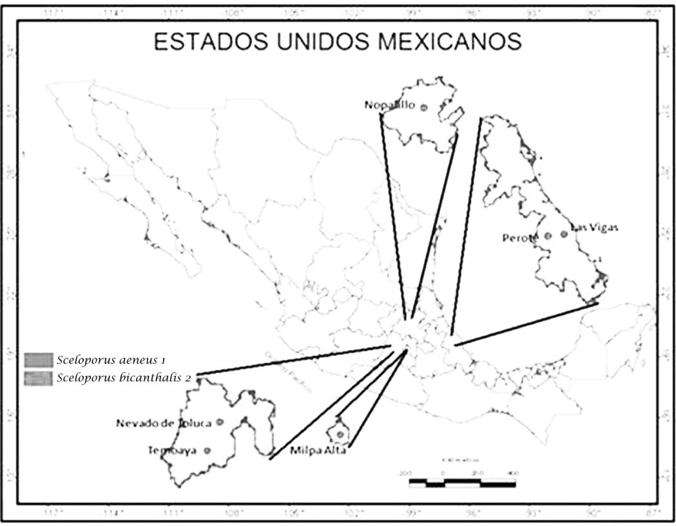

2

2

2

2
1

1

Mapa de localización de las poblaciones de S. aeneus y S. bicanthalis analizadas en este estudio (Fuente: elaboración propia a partir de Ochoa-Ochoa et al., 2006).

universidad autónoma del estado de méxico, isbn: 978-607-422-500-6, 2014

138 galindo-gil rodríguez-romero moreno-barajas

El área cefálica de cada organismo fue fotografiada con una cámara digital Sony DSLR-α350, con una resolución de 14 megapixeles, colocada a 20 cm de la muestra con una escala métrica de referencia (0.1 mm). Se digitalizaron 26, 18 y 16 landmarks bidimensionales en las escamas localizadas en las vistas dorsal, ventral y lateral (derecha e izquierda) respectivamente, usando para ello paquetería especializada, como por ejemplo tpsDig 2.15 (Rohlf, 2010) (figura 2, cuadro 1).

Figura 2
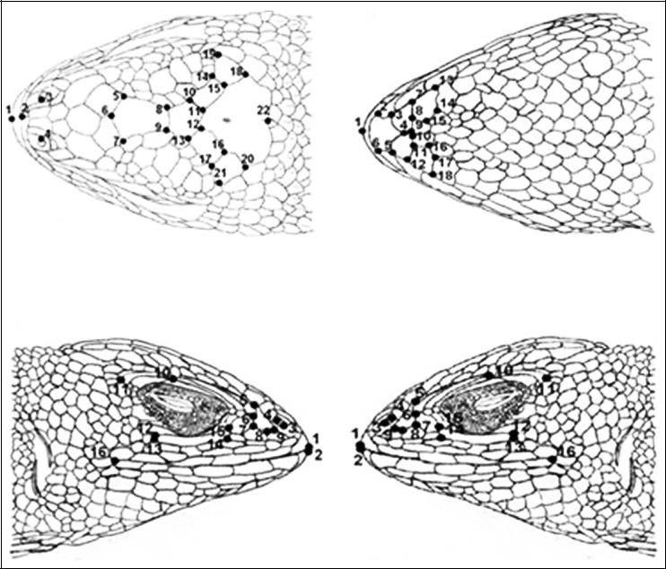
A B

C D

Landmarks bidimensionales registrados en las escamas cefálicas de S. aeneus y S. bicanthalis. A: dorsal (p = 26); B: ventral (p = 18); C: lateral derecho (p = 16); D: lateral izquierdo (p = 16); p: número de landmarks usados en
cada vista. La configuración de puntos es homóloga en ambas especies (Fuente: elaboración propia a partir de Smith, 1939).

moreno-barajas rodríguez-romero velázquez-rodríguez sánchez-nava (comps.), análisis ecomorfológicos...

morfometría geométrica de las escamas cefálicas de dos especies hermanas del género sceloporus... | 139

Cuadro 1

Descripción de puntos geométricos usados para capturar la forma de las escamas de la cabeza

Número de landmarks | Descripción
Vista dorsal
1 | Punto máximo de la curvatura de la rostral
2 | Borde posterior de la rostral
3, 4 | Bordes internos de las narinas
5, 7 | Bordes medios anteriores de la frontal anterior
6 | Borde anterior de la frontal anterior
8, 9 | Bordes anteriores de la frontal posterior
10, 13 | Bordes medios posteriores de la frontal posterior
11, 12 | Bordes posteriores de la frontal posterior
14, 15-16, 17 | Bordes posteriores de la frontoparietal
18, 19-20-21 | Bordes posteriores de la parietal
22 | Borde posterior de la interparietal
23, 24 | Unión de la primer supraorbital y la cantal
25, 26 | Borde posterior de la última supraorbital
Vista ventral
1 | Punto de la curvatura máxima de la punta de la mental
2, 6 | Bordes medios anteriores de la mental
3, 5 | Bordes medios posteriores de la mental
4 | Borde posterior de la mental
7, 9-10, 12 | Bordes medios posteriores de la primer postmental
8 | Borde posterior de la primer postmental
11 | Borde anterior de la primer postmental
13, 15-16, 18 | Bordes medios posteriores de la segunda postmental
14, 17 | Bordes posteriores de la segunda postmental
Vista lateral
1, 2 | Extremo superior e inferior de la mandíbula
3, 4 | Borde anterior y posterior de la narina
5 | Borde posterior de la cantal
6, 7 | Bordes anteriores de la preocular
8, 9 | Bordes anteriores de la cantal

universidad autónoma del estado de méxico, isbn: 978-607-422-500-6, 2014

140 | galindo-gil |  | rodríguez-romero |  | moreno-barajas

Continuación...

10, 11 | Bordes anterior y posterior de la última superciliar
12, 13 | Bordes posteriores de la subocular
14, 15 | Bordes anteriores de la subocular
16 | Borde posterior de la última supralabial

Nota: en el caso de S. bicanthalis, que posee en su mayoría dos pares de cantales, solamente se tomó en cuenta la configuración de landmarks de un par (una para la vista lateral derecha y otra para la vista lateral izquierda).

Fuente: Galindo, 2011.

Las configuraciones de las marcas de cada especie fueron alineadas con la superimposición de Procrustes, utilizando el módulo CoordGen6f (Sheets, 2001) del Integrated Morphometrics Package (imp); además, se obtuvieron las gradillas de deformación de cada especie al realizar el análisis de thin plate spline. Para determinar el grado de variación de la forma de las escamas de la cabeza entre S. aeneus y S. bicanthalis, se realizó un análisis de componentes principales (acp) sobre las coordenadas Procrustes (PCAGen6n, imp; Sheets, 2001). Un análisis de variables canónicas (avc) con el CVAGen6 (imp; Sheets, 2001) fue empleado para discriminar, en función de la forma, las escamas de las especies de interés. Para evaluar si las diferencias encontradas eran significativas entre los dos morfotipos, se hizo la comparación de las dos especies con el módulo TwoGroupeh (imp). Respecto a los caracteres merísticos, se efectuó el conteo de las escamas cantales con la ayuda de las fotografías tomadas en vista lateral. En todas las pruebas estadísticas se utilizó un nivel de confianza de 0.05.

Resultados

Las gradillas de deformación muestran un morfotipo bien definido para cada especie en las cuatro vistas analizadas. La vista dorsal de S. aeneus presenta una amplificación lateral de las escamas interparietales y parietales; en S. bicanthalis se nota una extensión hacia delante de la escama frontal anterior, la cual se relaciona con una reducción del borde anterior de esta escama hasta la rostral.

moreno-barajas rodríguez-romero velázquez-rodríguez sánchez-nava (comps.), análisis ecomorfológicos...

morfometría geométrica de las escamas cefálicas de dos especies hermanas del género sceloporus 141

En la vista ventral, S. aeneus muestra menor variación. La parte posterior se extiende hasta los bordes del segundo par de escamas mentales posteriores; mientras que para el caso de S. bicanthalis el acortamiento frontal de la escama mental está asociado a la reducción longitudinal del cráneo. Referente a la vista lateral derecha, S. aeneus exhibe una proyección hacia la parte posterior del cráneo. Se observa que S. bicanthalis tiene mayor deformación enmarcada en la sección posterior, mostrando una reducción longitudinal. En lo que respecta a la vista lateral izquierda, ambas especies presentan variación en la parte posterior. S. aeneus manifiesta una compresión muy marcada en la parte inferior, en la escama subocular, que además se observa con una extensión hacia atrás. Lo contrario ocurre con S. bicanthalis, cuya parte posterior se extiende de forma longitudinal y la subocular presenta una compresión hacia delante (figura 3).

universidad autónoma del estado de méxico, isbn: 978-607-422-500-6, 2014

142 galindo-gil rodríguez-romero moreno-barajas

Figura 3
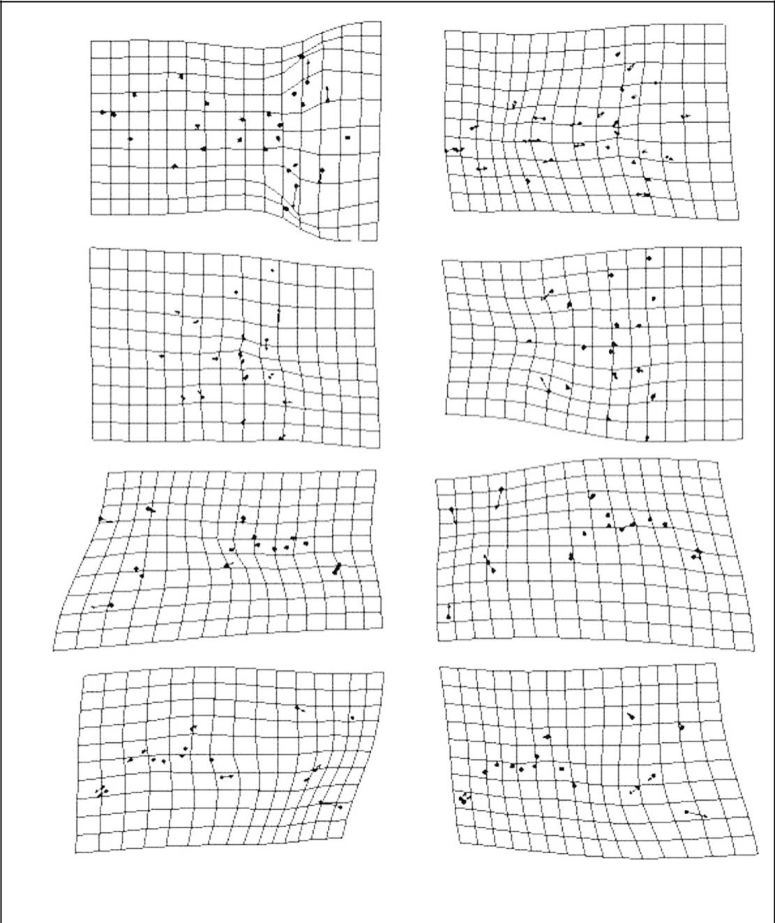

a)

b)

c)

d)

Sceloporus aeneus | Sceloporus bicanthalis
Gradillas de deformación que muestran las | diferencias de forma en magnitud y dirección de los vectores en

la configuración de las escamas cefálicas entre S. aeneus y S. bicanthalis para las cuatro vistas analizadas a) dorsal, b) ventral, c) lateral derecha y d) lateral izquierda (Fuente: Galindo, 2011).

moreno-barajas rodríguez-romero velázquez-rodríguez sánchez-nava (comps.), análisis ecomorfológicos...

morfometría geométrica de las escamas cefálicas de dos especies hermanas del género sceloporus 143

El acp indica que los primeros dos componentes explican la mayor varianza en las vistas analizadas. En cuanto a la variación, la vista dorsal muestra la mayor con 73% de la varianza acumulada; las vistas laterales presentan cerca de 50%; en tanto que la vista ventral únicamente evidencia 20%. El avc separa claramente ambas especies con respecto a las vistas dorsal, lateral derecha e izquierda, pero no en la vista ventral (cuadro 2, figura 4). Sin embargo, esta separación sí es estadísticamente significativa en las cuatro vistas al realizar la prueba F de Goodall: dorsal (F = 3.48, df = 48, p = 1.0769e-014), ventral (F = 1.79, df = 32, p = 0.0042), lateral derecha (F = 20.10, df = 28, p = 0) y lateral izquierda (F = 13.37, df = 28, p = 0).

Cuadro 2

Valores obtenidos del acp y del avc

 |  | acp |  |  |  | avc
Vista | Varianza explicada (%) |  |  | Varianza | Lambda | Grados | P
Vista | CP1 |  | CP2 | acumulada | de Wilks | de libertad | P
Dorsal | 67 |  | 6 | 73 % | 0.223 | 48 | 0.0004
Ventral | 15 |  | 5 | 20 % | 0.4468 | 32 | 0.0107
Lateral derecho | 29 |  | 14 | 43 % | 0.1858 | 28 | 2.06E-12
Lateral izquierdo | 22 |  | 17 | 39 % | 0.1932 | 28 | 5.74E-12

Fuente: Galindo, 2011.

universidad autónoma del estado de méxico, isbn: 978-607-422-500-6, 2014

144 | galindo-gil |  | rodríguez-romero |  | moreno-barajas

Figura 4

DORSAL VENTRAL

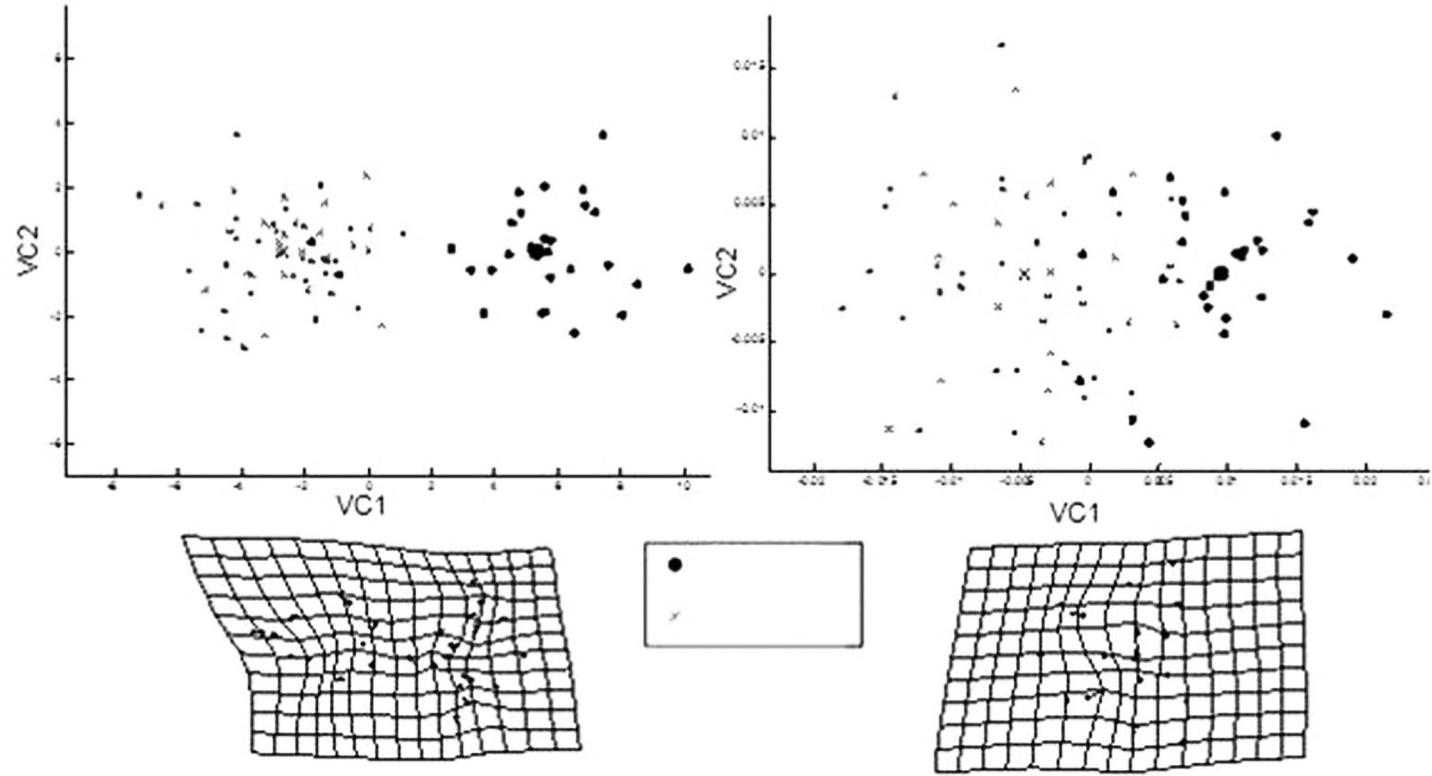

S. aeneus

S. bicanthalis

LATERAL DERECHO LATERAL IZQUIERDO

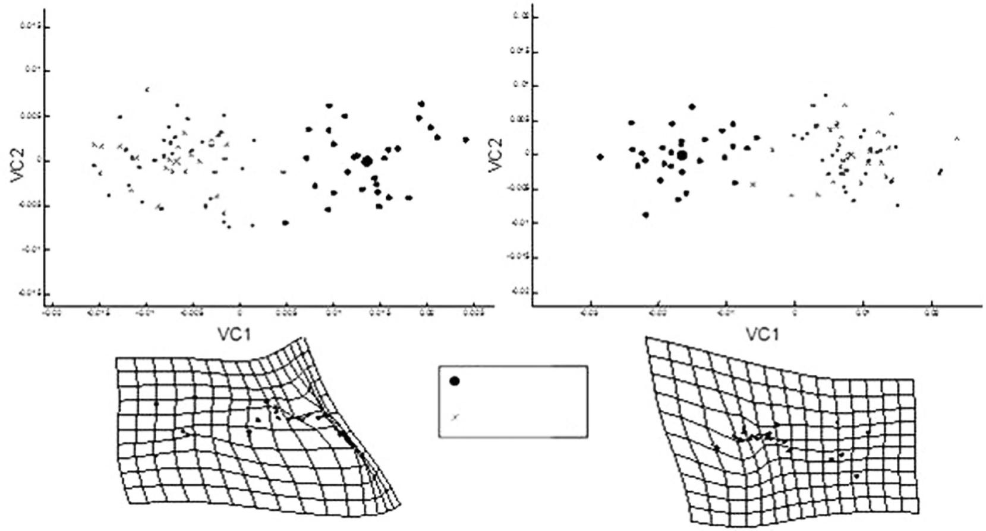

S. aeneus

S. bicanthalis

avc de cada una de las vistas analizadas. Se muestra la deformación de las escamas que separa a las dos especies con respecto a la variable canónica uno (Fuente: Galindo, 2011).

moreno-barajas rodríguez-romero velázquez-rodríguez sánchez-nava (comps.), análisis ecomorfológicos...

morfometría geométrica de las escamas cefálicas de dos especies hermanas del género sceloporus 145

En cuanto a los datos merísticos, S. aeneus confirma lo descrito en la literatura, ya que todos los organismos analizados de esta especie presentan un par de cantales (una escama cantal en cada lado de la cabeza); mientras que S. bicanthalis sí manifiesta una variación en el número de escamas cantales, pues 27 (48%) presentaron dos pares de escamas (dos escamas cantales en cada lado de la cabeza), consideradas como carácter para su identificación, y las 29 restantes (52%) tuvieron números par o impar de éstas (cuadro 3).

Cuadro 3

Número de escamas cantales presentes en cada lado de la cabeza (derecho-izquierdo) de S. aeneus y S. bicanthalis en las poblaciones estudiadas

Especie | Población | n | Número de cantales
Especie | Población | n | en cada lado de la cabeza
Sceloporus aeneus | Milpa Alta, Distrito Federal | 17 | 1-1(17)
Sceloporus aeneus | Temoaya, Estado de México | 11 | 1-1(11)
 | Nevado de Toluca, Estado de México | 20 | 2-2(10), 2-1(5) y 1-1(5)
Sceloporus bicanthalis | Las Vigas, Veracruz | 10 | 2-2(6), 2-1(1),1-2(1) y 1-1(2)
Sceloporus bicanthalis | Nopalillo, Hidalgo | 20 | 2-2(7), 2-1(2), 1-2(7) y 1-1(4)
 | Perote, Veracruz | 6 | 2-2(4), 2-1(1) y 1-2(1)

Nota: entre paréntesis el número de ejemplares (n) de cada población que presentaron las diferentes combinaciones de escamas.

Fuente: Galindo, 2011.

Discusión

En estudios anteriores se sugiere que la morfología de S. aeneus y S. bicanthalis es definida por factores históricos como el aislamiento geográfico, las relaciones de parentesco (Mink y Sites, 1996; Benabib et al., 1997) y, en consecuencia, el tipo de paridad (Guillette, 1981); no obstante, son similares morfológicamente (Smith, 1939), por lo que las diferencias morfométricas cefálicas encontradas en el presente estudio están probablemente asociadas a procesos como la alimentación y el uso de

universidad autónoma del estado de méxico, isbn: 978-607-422-500-6, 2014

146 galindo-gil rodríguez-romero moreno-barajas

hábitat (Kohlsdorf et al., 2008), dado que S. aeneus muestra una forma triangular de la cabeza, además de que las escamas parietal y parietales son más prominentes con respecto a la configuración cefálica que presenta S. bicanthalis, cuya cabeza tiene forma de lanza debido a la compresión longitudinal; es posible que esto se explique por el consumo diferencial en tipo y cantidad de alimento (Stayton, 2005; Angelici et al., 2011), que a su vez es condicionado por la diferencia altitudinal en la que habitan estas especies.

Además de la alimentación, otras características biológicas y ecológicas refuerzan las diferencias entre estas dos especies, ya que se ha visto que la cabeza es una estructura implicada no sólo en la alimentación, sino también en la competencia por territorio y la cópula, así como en el comportamiento antidepredador y la búsqueda de refugio (Herrel et al., 1996, 1999). El análisis multivariado evidencia una separación clara de las especies mostrando morfotipos bien definidos en cuanto a la forma de las escamas cefálicas, lo cual indica que estas especies pueden ser determinadas al medir las variaciones de forma en las escamas, principalmente de la parietal e interparietal.

La discrepancia que existe en cuanto al número de escamas cantales puede ser el resultado de la reciente evolución de estas especies hermanas, lo que indica que S. bicanthalis (especie descendiente) no se ha separado morfológicamente del todo de S. aeneus (especie ancestral), ya que un gran porcentaje de los ejemplares que se analizaron aún presentan un par de escamas cantales al igual que su ancestro. Con base en la variación encontrada en el número de escamas cantales en S. bicanthalis, se sugiere no considerarlas como carácter diagnóstico para dicha especie, lo que corrobora lo encontrado en estudios anteriores por Ríos-Rodas y Rodríguez-Romero (2008).

La morfometría geométrica fue una herramienta de gran utilidad para analizar la forma de las escamas cefálicas de estas dos especies, lo cual permitió encontrar nuevos caracteres discriminantes que definen con mayor precisión la identidad de las especies en cuestión; sin embargo, es necesario investigar las relaciones entre la forma y la biomecánica del cráneo, puesto que en otros géneros, como Lacerta, se ha observado una fuerte interacción estructural y biomecánica entre huesos, músculos y escamas de la región cefálica (Huyghe et al., 2009).

moreno-barajas rodríguez-romero velázquez-rodríguez sánchez-nava (comps.), análisis ecomorfológicos...

morfometría geométrica de las escamas cefálicas de dos especies hermanas del género sceloporus 147

Agradecimientos

A la doctora Alma S. Velázquez Rodríguez por sus acertados comentarios para la mejora de este manuscrito y al proyecto uaem 2555/2007 por el apoyo financiero para la realización del presente trabajo.

Referencias

Andrews, R., F. Méndez de la Cruz, M. Villagrán y F. Rodríguez (1999), “Field and select body temperatures of the lizards Sceloporus aeneus and Sceloporus bicanthalis”, Journal of Herpetology, 1, pp. 93-100.

Angelici, F.M., L. Liselli y L. Rugiero (2011), “Food habits of green lizard, Lacerta bilineata, in central Italy and a realbility test of faecal pellet analysis”, Italian Journal of Zoology, 3, pp. 267-272.

Benabib, M., K. M. Kjer y J. W. Sites Jr. (1997), “Mitochondrial dna sequence-based phlylogeny and the evolution of viviparity in the Sceloporus scalaris group (Reptilia: Squamata)”, Evolution, 51, pp. 1262-1275.

Bookstein, F. L. (1982), “Foundations of morphometrics”, Annual Review of Ecology and Systematics, 13, pp. 451-470.

Bruner, E. y D. Constantini (2007), “Head morphological variation in Podarcis muralis and Podarcis sicula: a landmark-based approach”, Amphibia-Reptilia, 28, pp. 566-573.

Bruner, E. y D. Constantini (2009), “Head morphology and degree of variation in Lacerta bilineata, Podarcis muralis and Podarcis sicula”, International Journal of Morphology, 3, pp. 667-676.

Bruner, E., A. Fanfani, D. Constantini y G. Dell’Omo (2005), “Morphological variation and sexual dimorphism of the cephalic scales in Lacerta bilineata”, Acta Zoologica (Stockholmo), 4, pp. 245-254.

Carmen, J. M. (2010), Morfología geométrica de las escamas cefálicas en Barisia imbricata. Tesis de licenciatura no publicada, uaem, Toluca, México.

universidad autónoma del estado de méxico, isbn: 978-607-422-500-6, 2014

148 galindo-gil rodríguez-romero moreno-barajas

Galindo, S. (2011), Morfometría geométrica de las escamas cefálicas de dos especies hermanas del género Sceloporus (sauria: phrynosamatidae). Tesis de licenciatura no publicada, uaem, Toluca, México.
Guillette Jr., L. (1981), Reproductive strategies and the evolution of the viviparity in two allopatric population of the mexican lizard, Sceloporus aeneus, PhD Thesis, Boulder, Colorado, Estados Unidos, University of Colorado.

Herrel, A., R. van Damme y F. de Vree (1996), “Sexual dimorphism of head size in Podarcis hispanica atrata: testing the dietary divergence hypothesis by bite force analysis”, Nertherlands Journal of Zoology, 3-4, pp. 253-262.

Herrel, A., L. Spithoven, R. van Damme y F. de Vree (1999), “Sexual dimorphism of head size in Gallotia galloti: testing the niche divergence hypothesis by functional analyses”, Functional Ecology, 13, pp. 289-287.

Huyghe, K., A. Herrel, D. Adriaens, Z. Tadic y R. van Damme (2009), “It is all the head: morphological basis for differences in bite force among colour morphs of the dalmatian wall lizard”, Biological Journal of the Linnean Society, 96, pp. 13-22.

Kohlsdorf, T., M. B. Grizante, C. A. Navas y A. Herrel (2008), “Head shape evolution in Tropidurinae lizards: does locomotion constrain diet?”, Journal Evolution Biology, 21, pp. 781-790.

Meza, L. R. N. (2007), Sistemática filogenética del complejo Sceloporus aeneus (Squamata: Phrynosomatidae), tesis de posgrado, México, Facultad de Ciencias/ Universidad Nacional Autónoma de México.

Mink D. y J. W. Sites Jr. (1996), “Species limits, phylogenetic relationships and origins of viviparity in scalaris complex of the lizard genus Sceloporus (Phrynosomatidae: Sauria)”, Herpetological, 52, pp. 551-571.

Moreno, R. (2012), Morfología geométrica en el complejo Phrynosorna orbiculare (Sauria: Phrynosomatidae): evolución y adaptación. Tesis de doctorado no publicada, uaem, Toluca, México.

Ochoa-Ochoa, L., O. Flores-Villela., U. García Vazquez, M. Correa Cano y L. Canseco-Márquez (2006), “Áreas potenciales de distribución de la herpetofauna de México. Especie: Sceloporus aeneus (recortes)”, http://www.conabio.gob.mx/ informacion/gis/layouts/scel_aenegw.gif, consultado el 25 de mayo de 2011.

moreno-barajas rodríguez-romero velázquez-rodríguez sánchez-nava (comps.), análisis ecomorfológicos...

morfometría geométrica de las escamas cefálicas de dos especies hermanas del género sceloporus 149

Ríos-Rodas, L. y F. J. Rodríguez-Romero (2008), “Ecomorfología de las lagartijas

Sceloporus aeneus y Sceloporus bicanthalis en el eje neovolcánico de México”, en A J. Sánchez, M. G. Hidalgo, S. L. Arriaga y W. M. Contreras (eds.), Perspectivas en zoología mexicana, Ed. José N. Rovirosa, Villahermosa, Tabasco, México, pp. 139-151.

Rohlf, F. J. (2010), tpsDig, versión 2.15 ©, Department of Ecology and Evolution, State University. of New York at Stony Brook, NY 11794-5245, http://life.bio. sunysb.edu/morpho/index.html, consultado el 17 de enero de 2011.
Ruiz, M. (2010), Morfometría externa del corazón de dos especies hermanas del grupo Scalaris con diferente modo reproductor y de distintas altitudes. Tesis de licenciatura no publicada, uaem, Toluca, México.

Sheets, H. D. (2001), Software IMP © (Integrated Moprphometric Package), Deparment of Physics, Canisius College, Bufalo, NY 1408, Deparment of Geology, State University of New York at Buffalo, Buffalo NY 14260, http://
www.canisius.edu/~sheets/morphsoft.html, consultado el 17 de enero de 2011.

Smith, H. M (1937), “A sinopsis of the variabilis group of lizard genus Sceloporus whith descriptions of new subspecies”, Ocasional Papers of the Museum of Zoology University of Michigan, 358, pp. 1-14.

Smith, H. M. (1939), The mexican and central american lizards of the genus Sceloporus, University of Illinois, Field Museum of Natural History, Zoological Series, 26, 45, pp. 1-253.

Smith, H. M. y E. H. Taylor (1950), “An annotated checklist and key to the reptiles of Mexico exclusive of the snakes”, Bulletin of the U. S. National Museum, 199, I-IV, pp. 1-253.

Stayton, C. T. (2005), “Morphological evolution of the lizard skull: a geometric morphometrics survey”, Journal of Morphology, 263, pp. 47-59.

Suárez, O. (2010), Morfología corporal y comparación de la velocidad de escape en algunas especies de lacertilios mexicanos. Tesis de licenciatura no publicada, uaem. Toluca, México.

Wiens, J. J. y T. Reeder (1997), “Phylogeny of the spiny lizards (Sceloporus) based on molecular and morphological evidence”, Herpetological Monographs, 11, pp. 1-101.

universidad autónoma del estado de méxico, isbn: 978-607-422-500-6, 2014

ÍNDICE

ANÁLISIS ECOMORFOLÓGICOS
Algunos aspectos relacionados con la ecomorfología | 9
Manual de morfometría tradicional y geométrica | 21
ESTUDIOS DE CASO
Morfología corporal y comparación de la velocidad
de escape en algunas especies de lacertillos mexicanos
O. Suárez-Rodríguez, F. Rodríguez-Romero, F. Méndez-Sánchez | 49
Morfología geométrica de las escamas cefálicas en Barisia imbricata
J. M. Carmen-Cristóbal, F. Rodríguez-Romero, P. Sánchez-Nava | 83
Morfometría externa del corazón de dos especies hermanas del grupo
scalaris con diferente modo reproductor y de distintas altitudes
M. Ruiz-Valencia, F. Rodríguez-Romero, F. Méndez-Sánchez | 105
Morfometría geométrica de las escamas cefálicas de dos especies hermanas
del género sceloporus (sauria: phrynosomatidae)
S. Galindo-Gil, F. Rodríguez-Romero, R. Moreno-Barajas | 135

Análisis ecomorfológicos y estudios de caso en México de Ruth Moreno-Barajas, Felipe de Jesús Rodríguez-Romero, Alma S. Velázquez-Rodríguez, Petra Sánchez-Nava (compiladores), se terminó de imprimir en abril de 2014, en editorial cigome S.A. de C.V. El tiraje consta de 250 ejemplares.


